测试截图编号：步骤1.1.1-01

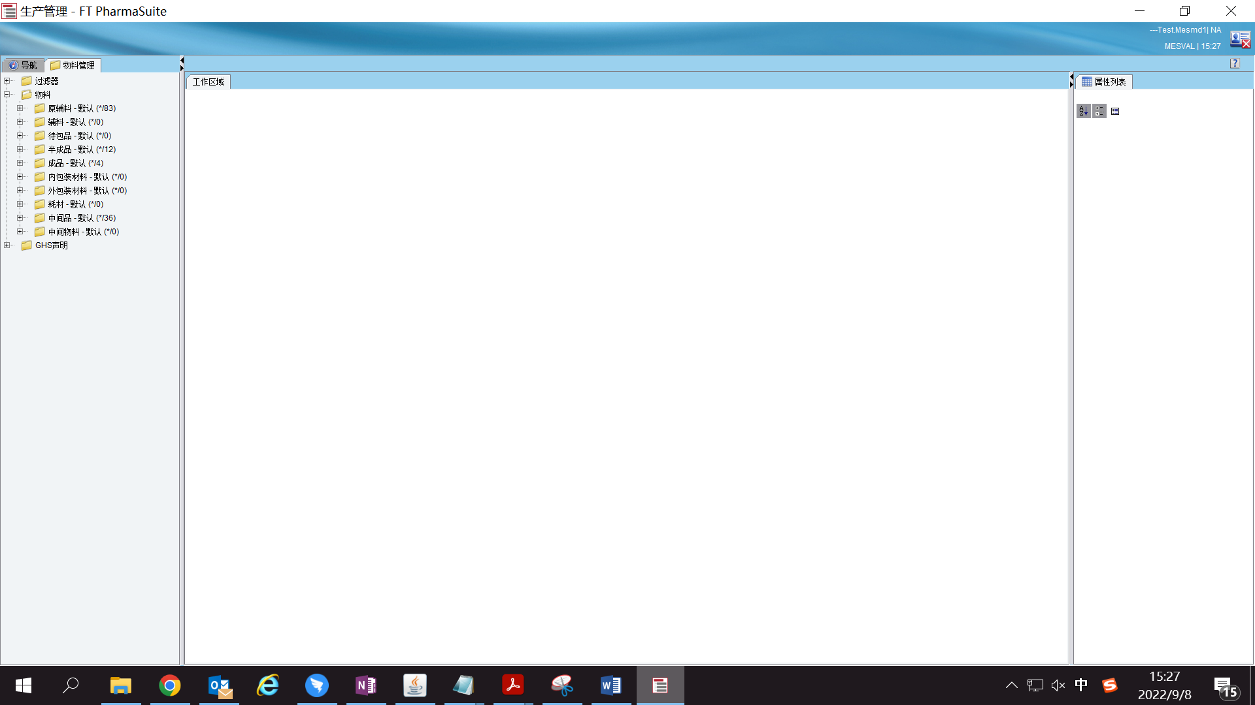

测试截图编号：步骤1.1.2-01

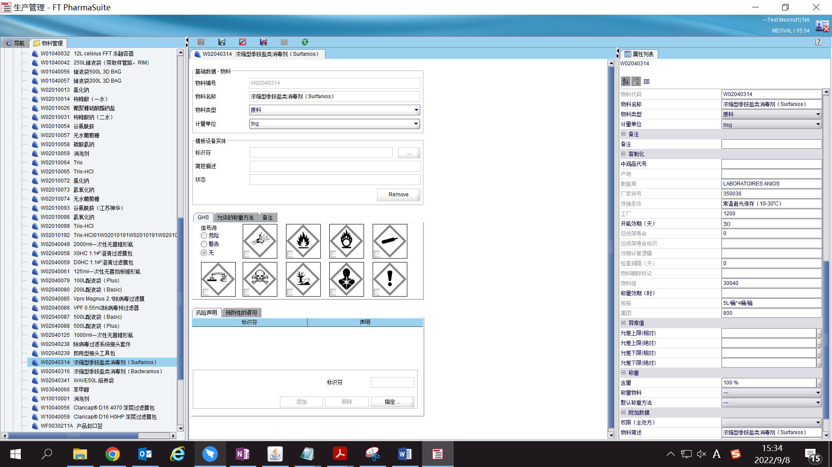

测试截图编号：步骤1.1.2-02

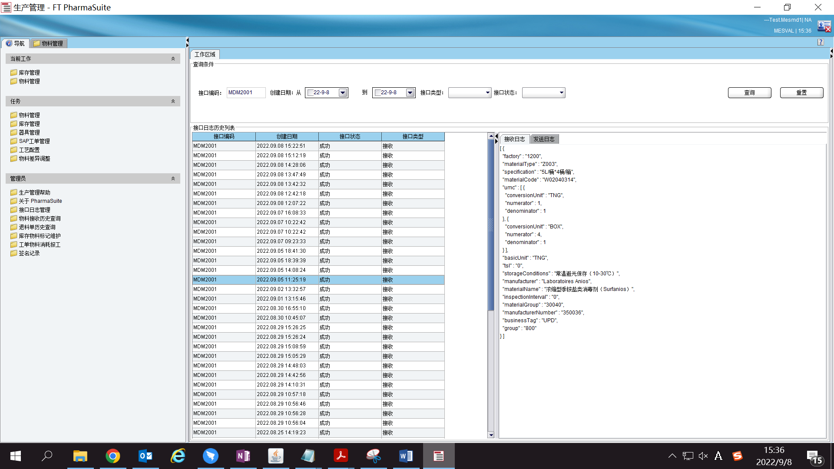

测试截图编号：步骤1.1.2-03

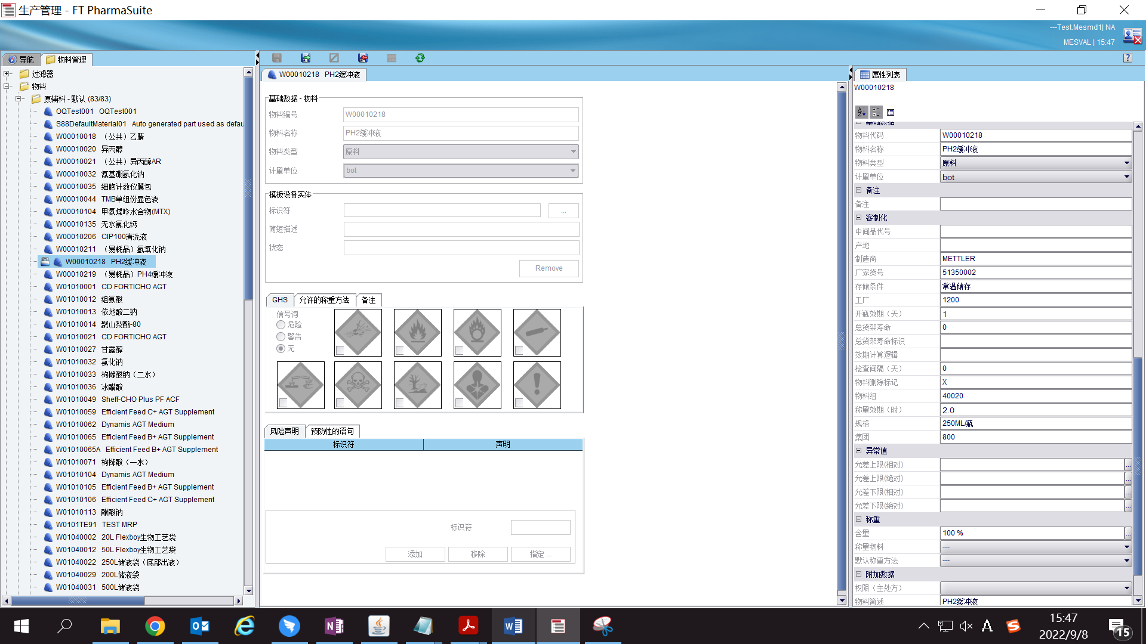

测试截图编号：步骤1.1.2-04

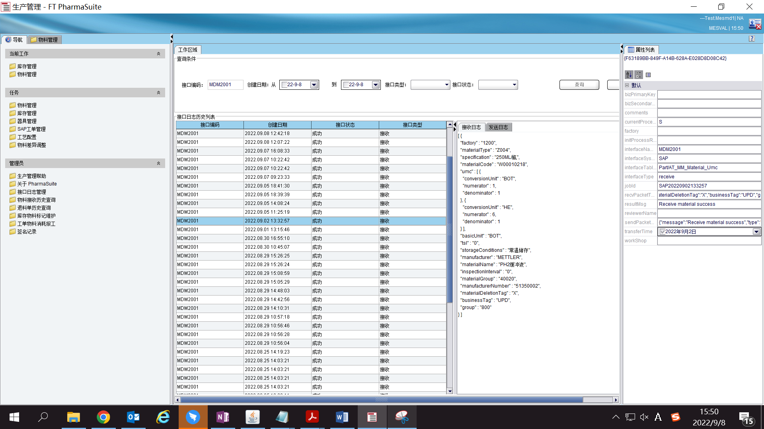

测试截图编号：步骤1.1.3-01

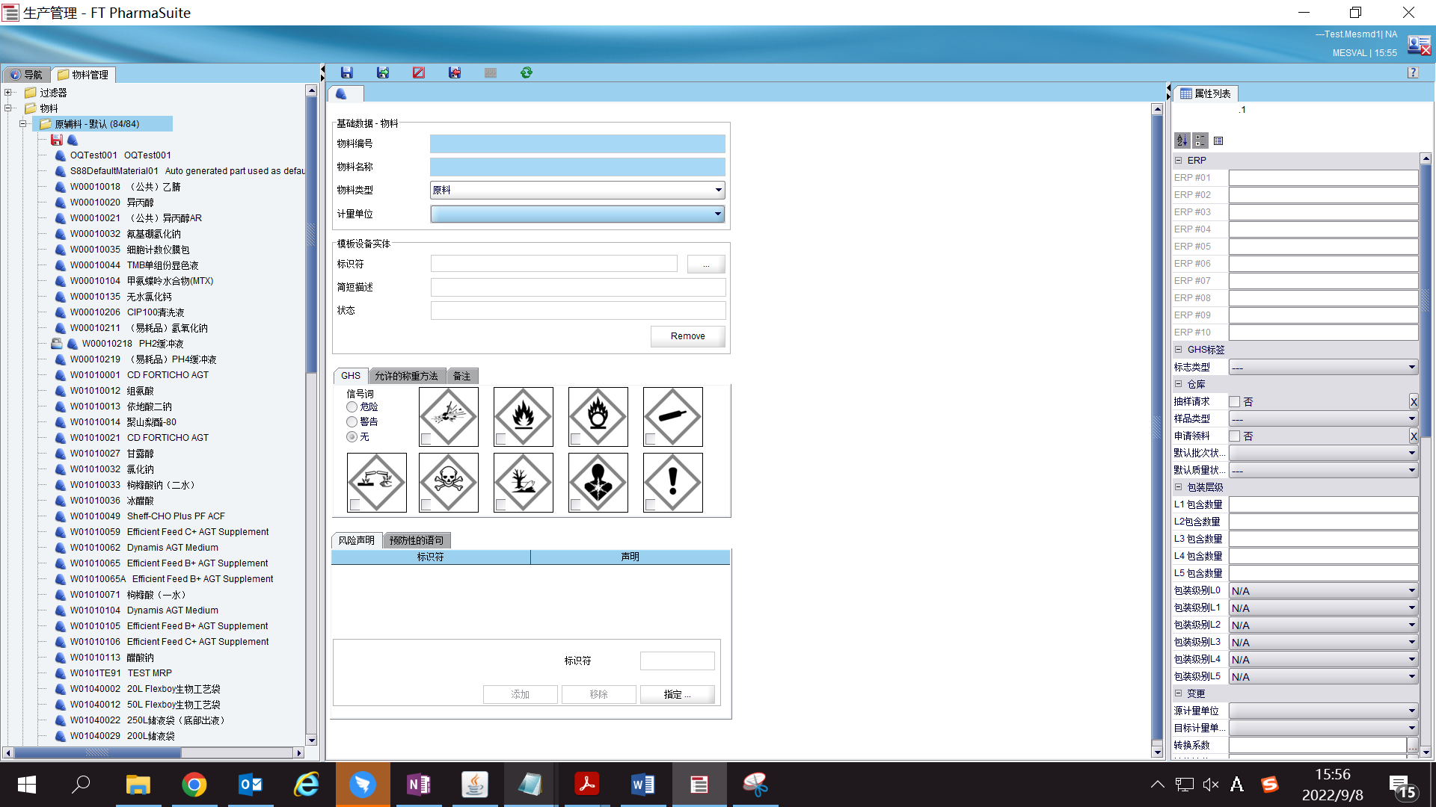

测试截图编号：步骤1.1.4-01

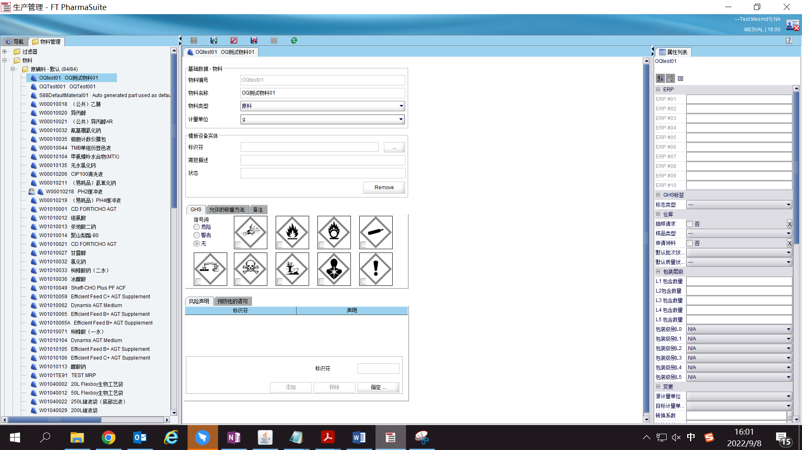

测试截图编号：步骤1.1.5-01

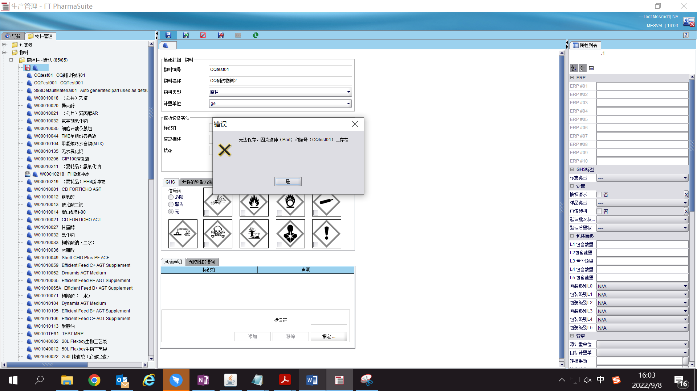

测试截图编号：步骤1.1.6-01

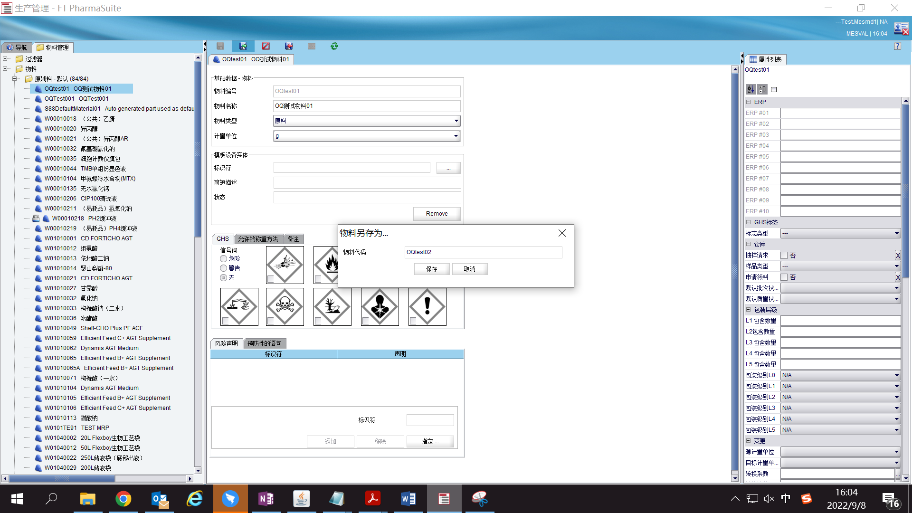

测试截图编号：步骤1.1.6-02

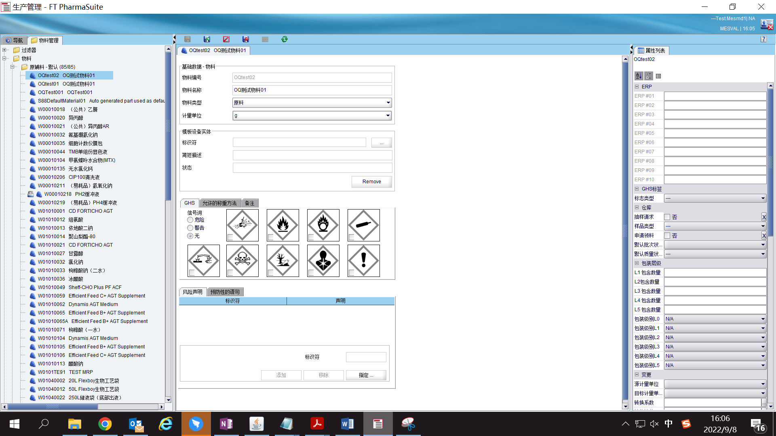

测试截图编号：步骤1.1.7-01

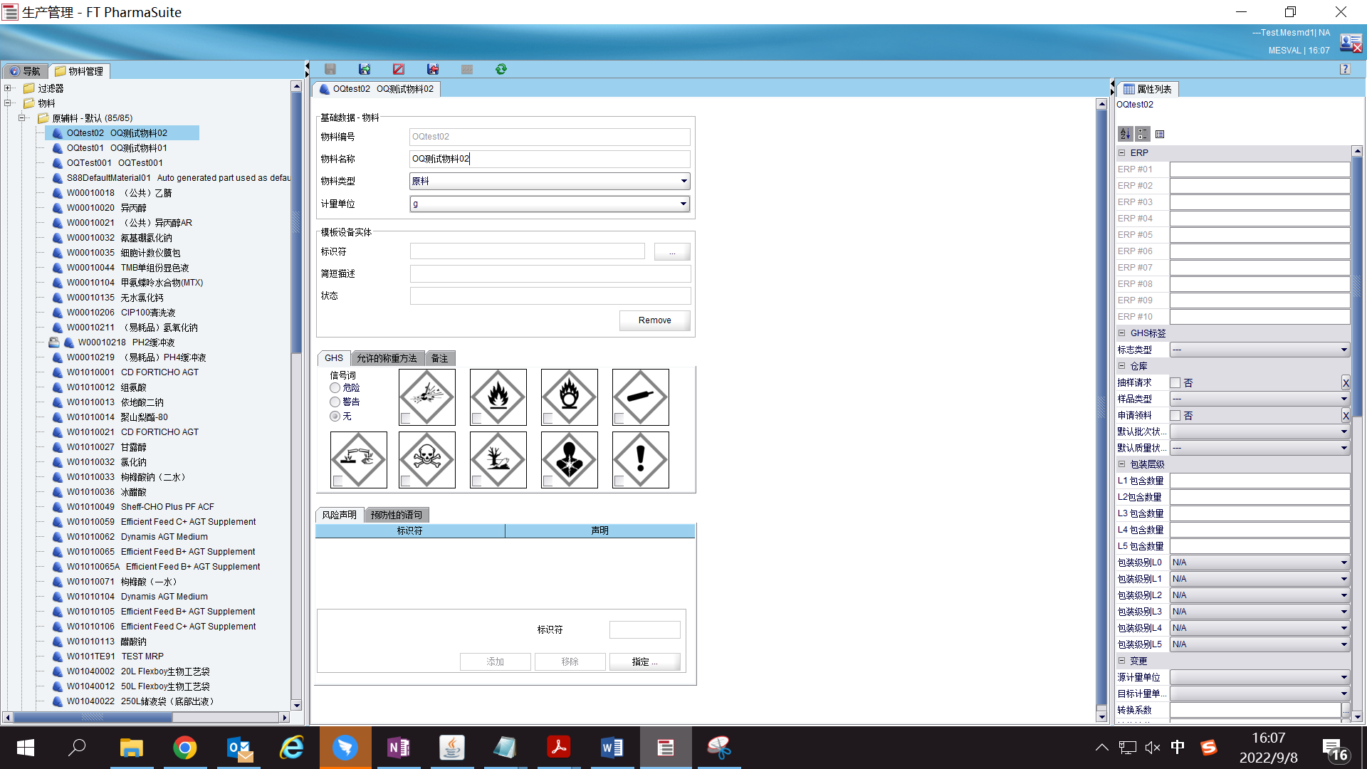

测试截图编号：步骤1.1.8-01

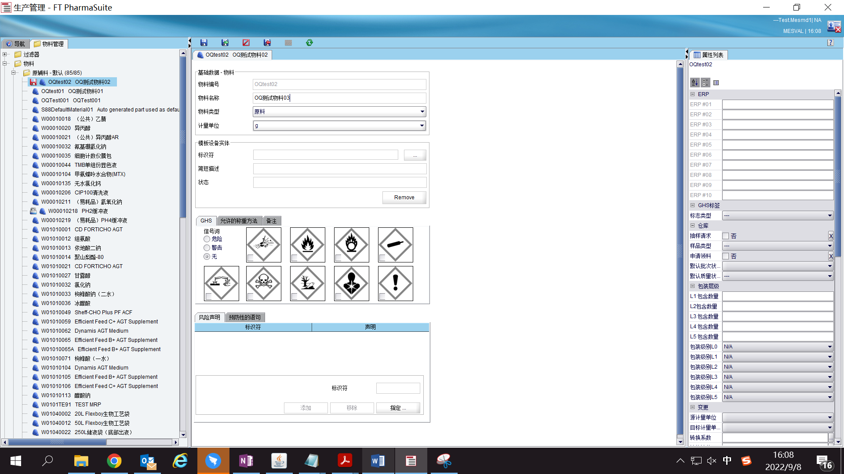

测试截图编号：步骤1.1.8-02

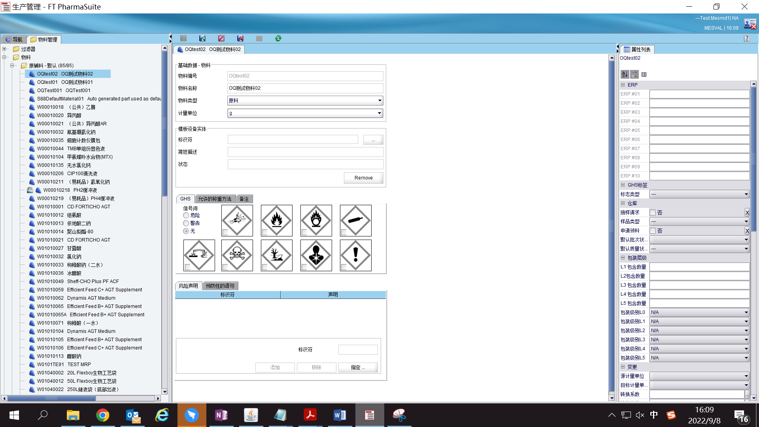

测试截图编号：步骤1.1.9-01

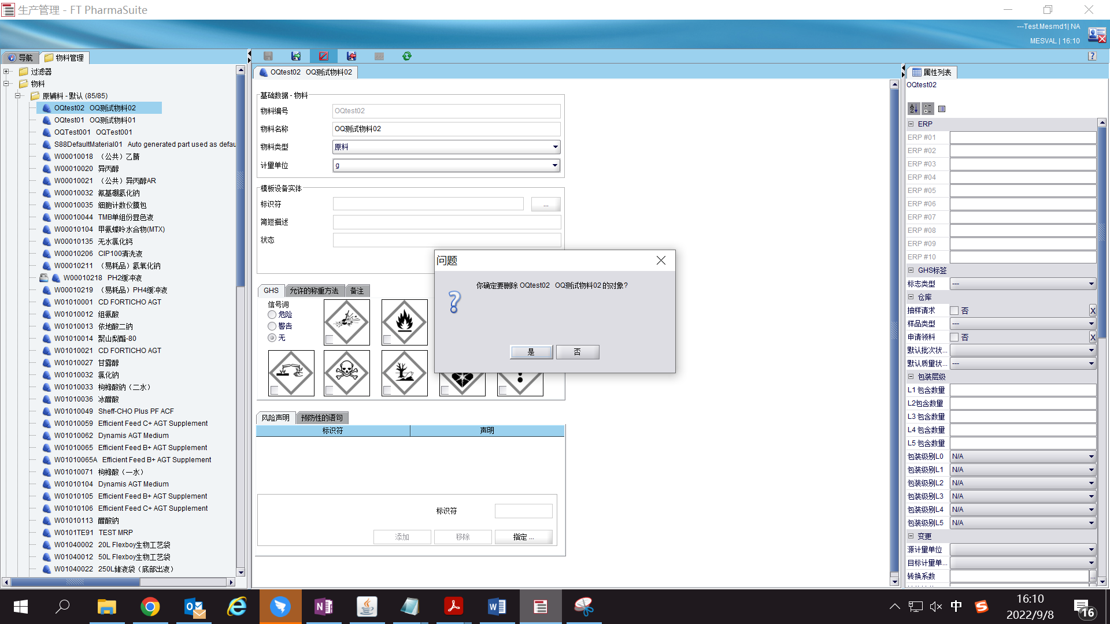

测试截图编号：步骤1.1.9-02

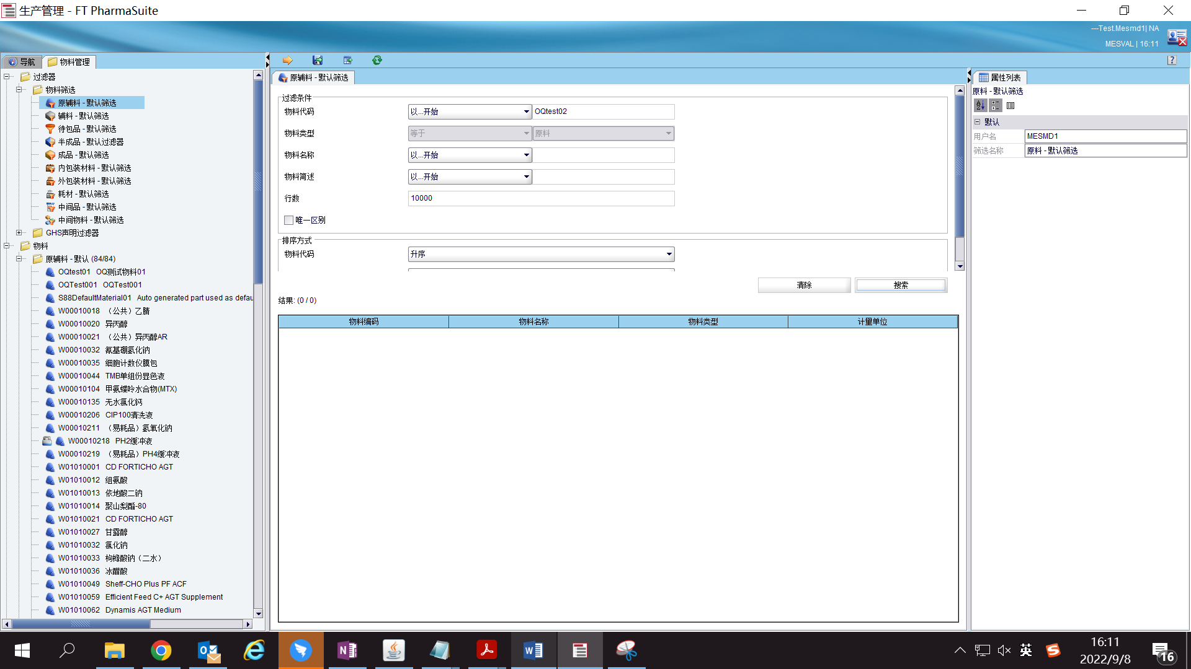

测试截图编号：步骤1.1.10-01

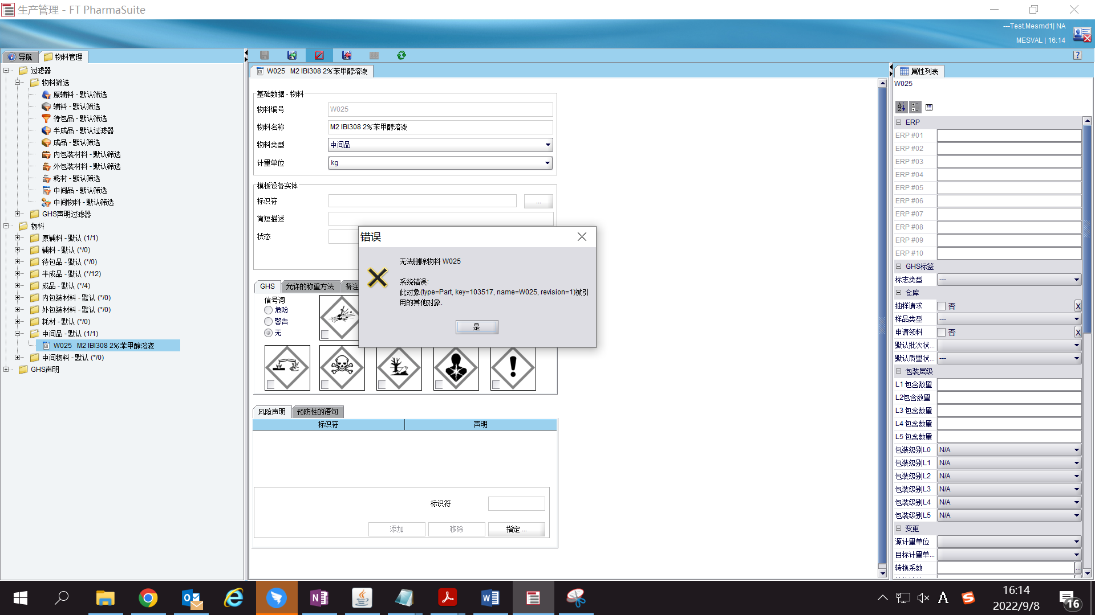

测试截图编号：步骤1.1.10-02

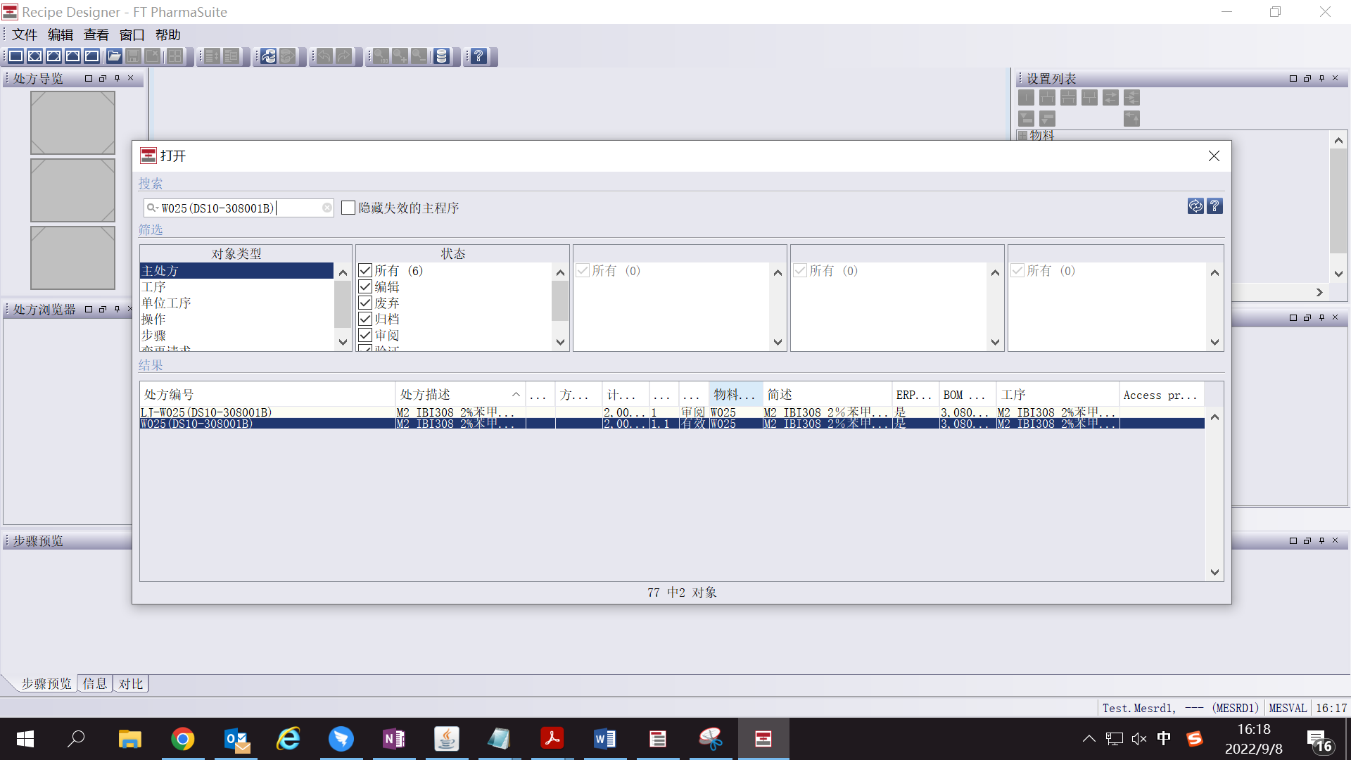

测试截图编号：步骤1.1.11-01

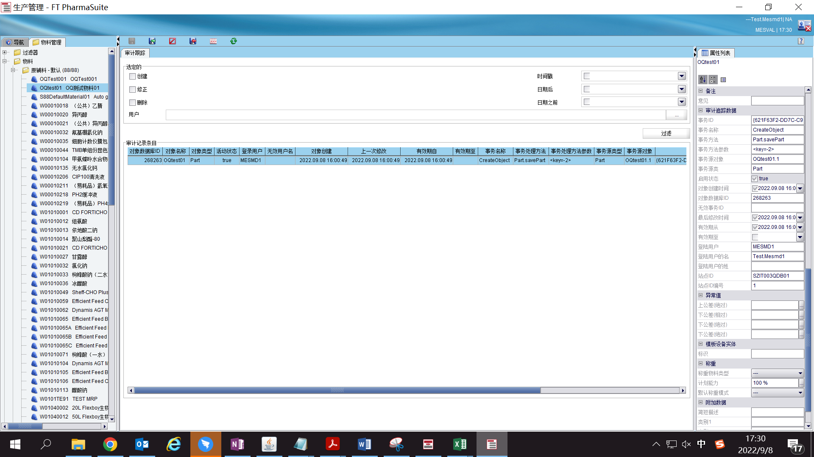

测试截图编号：步骤1.1.12-01

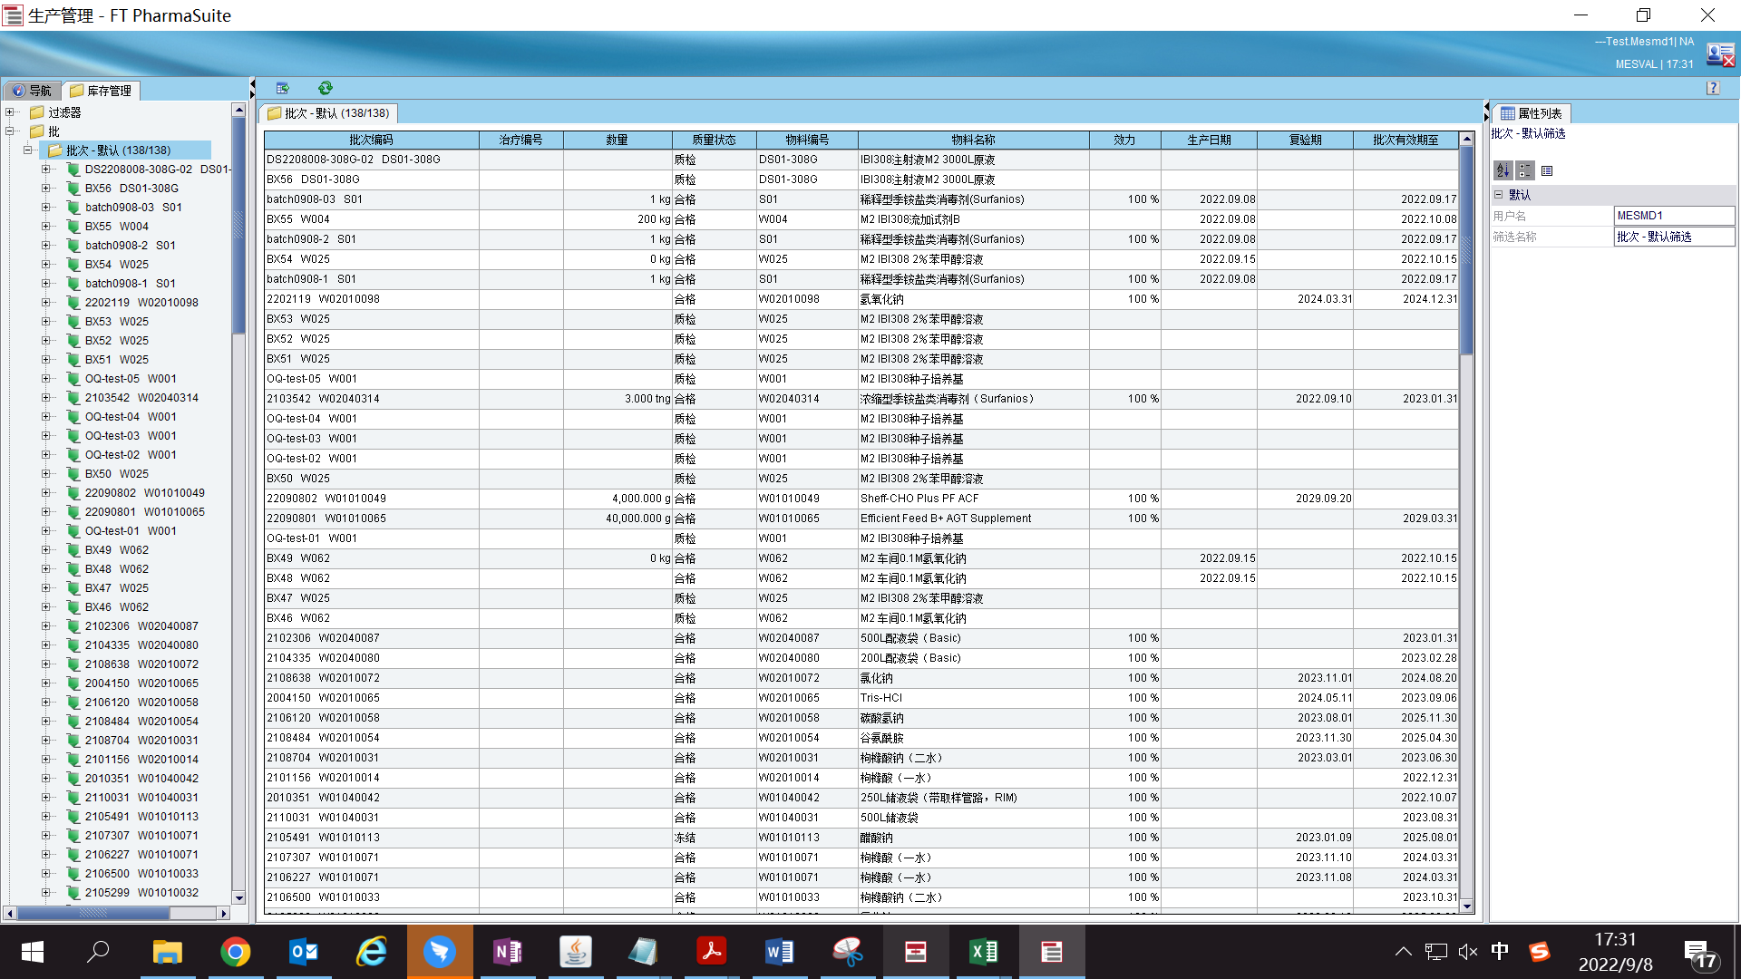

测试截图编号：步骤1.1.13-01

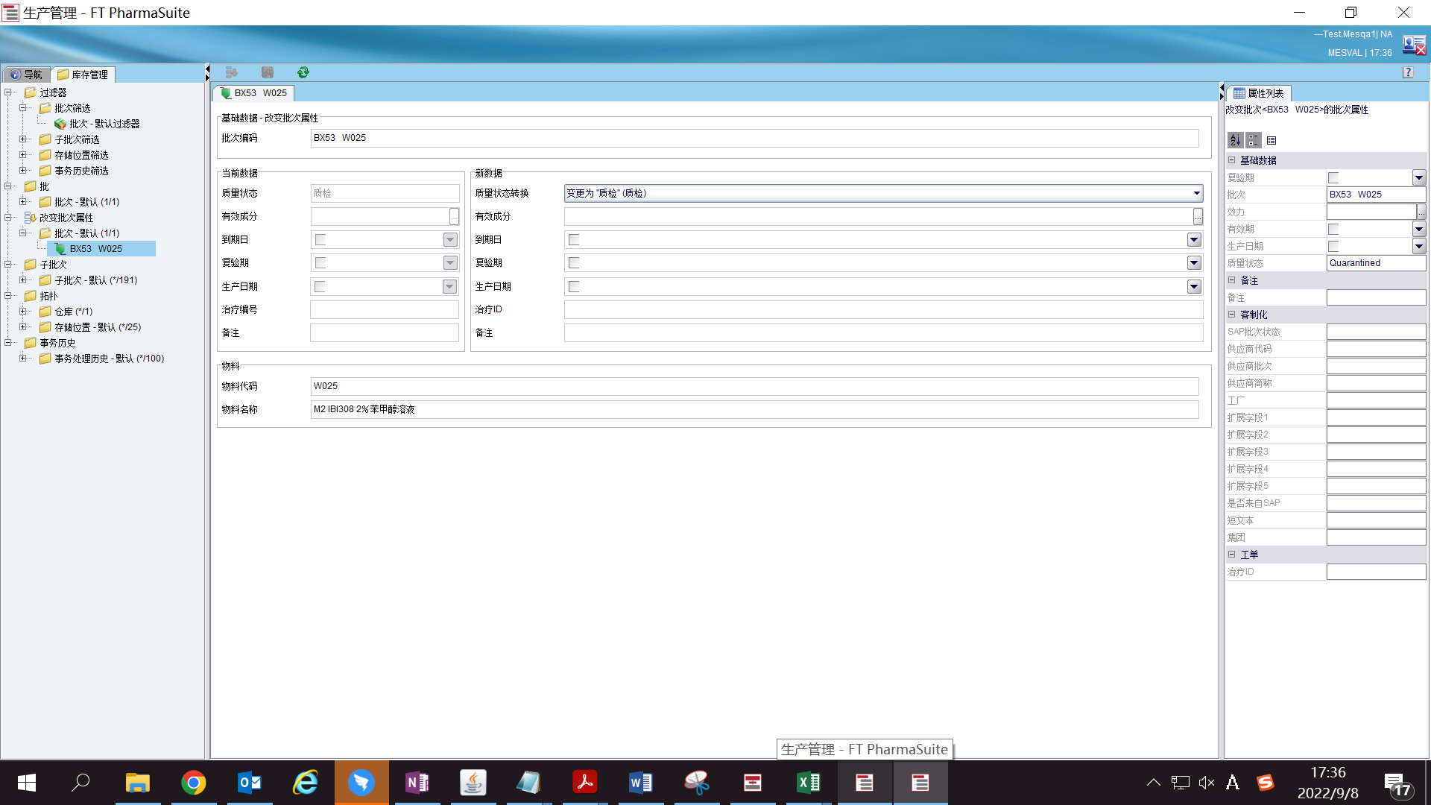

测试截图编号：步骤1.1.13-02

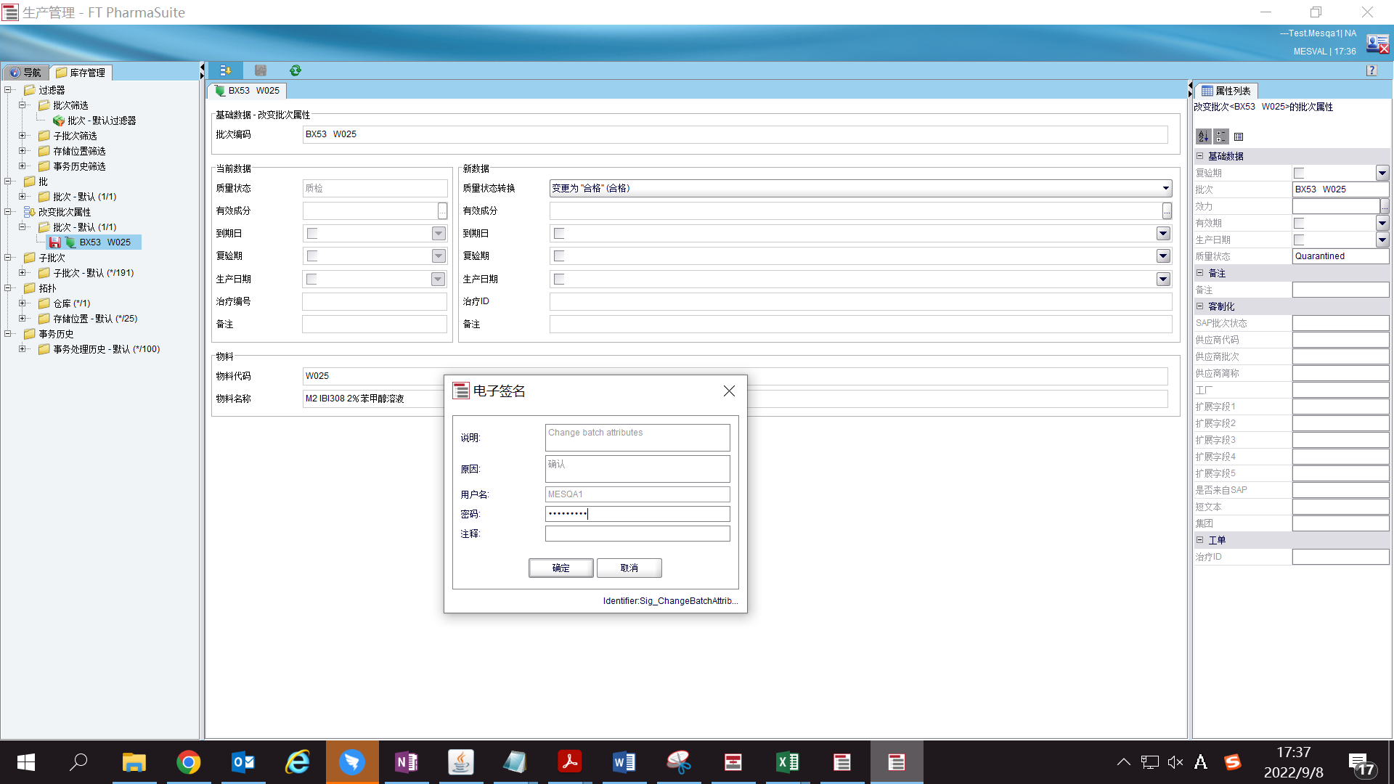

测试截图编号：步骤1.1.13-03

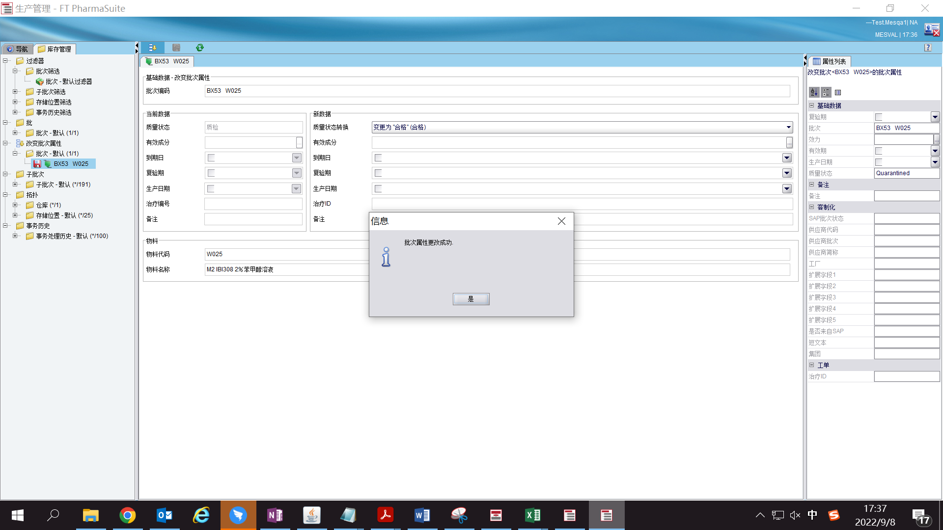

测试截图编号：步骤1.1.13-04

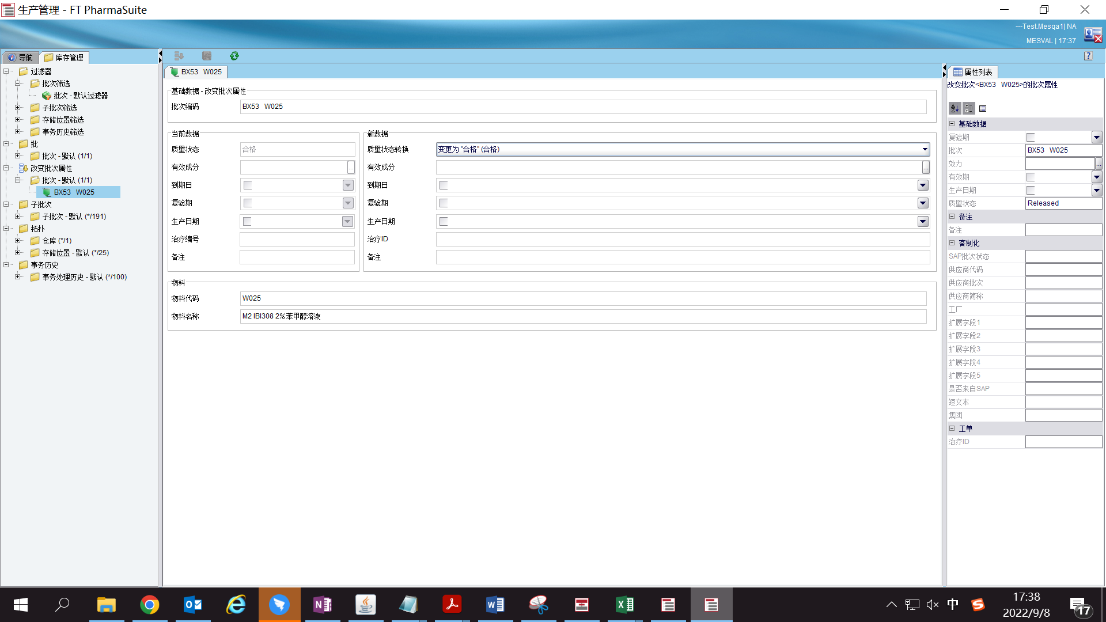

测试截图编号：步骤1.1.14-01

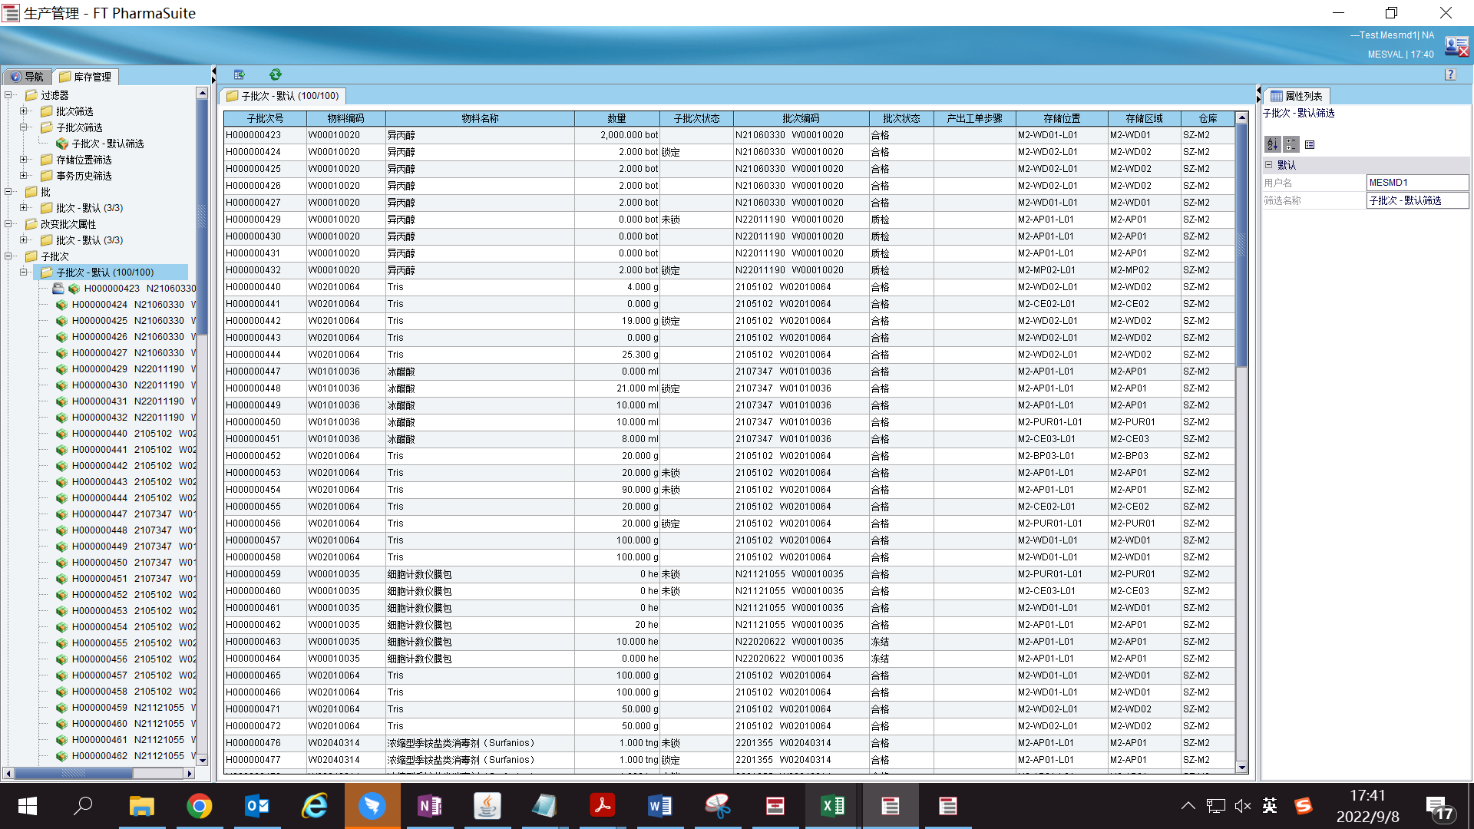

测试截图编号：步骤1.1.15-01

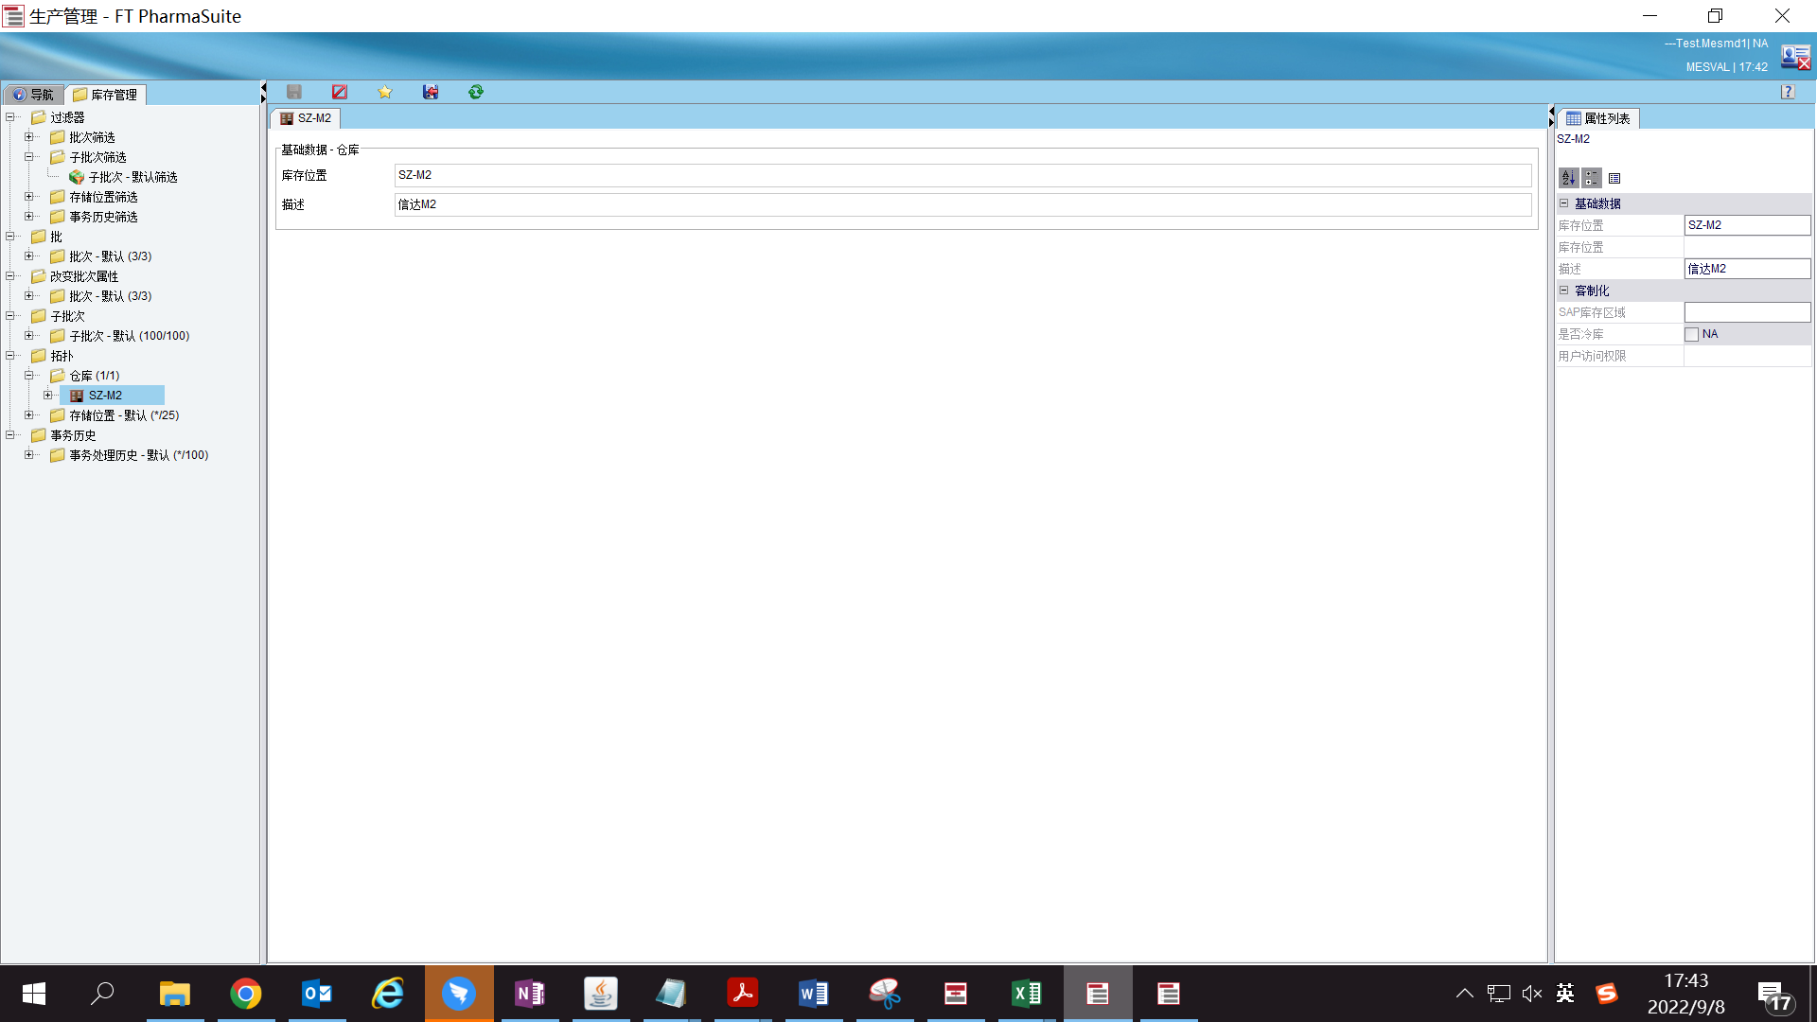

测试截图编号：步骤1.1.16-01

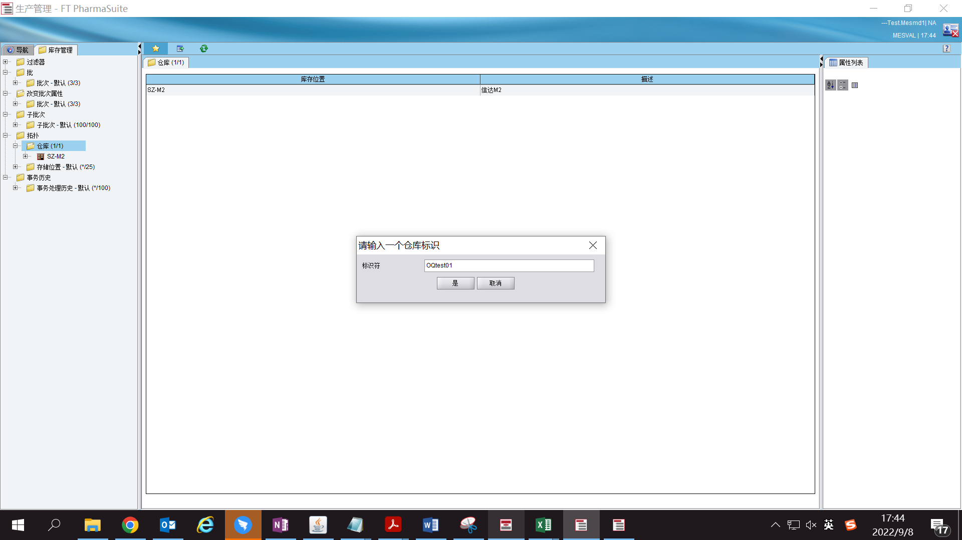

测试截图编号：步骤1.1.16-02

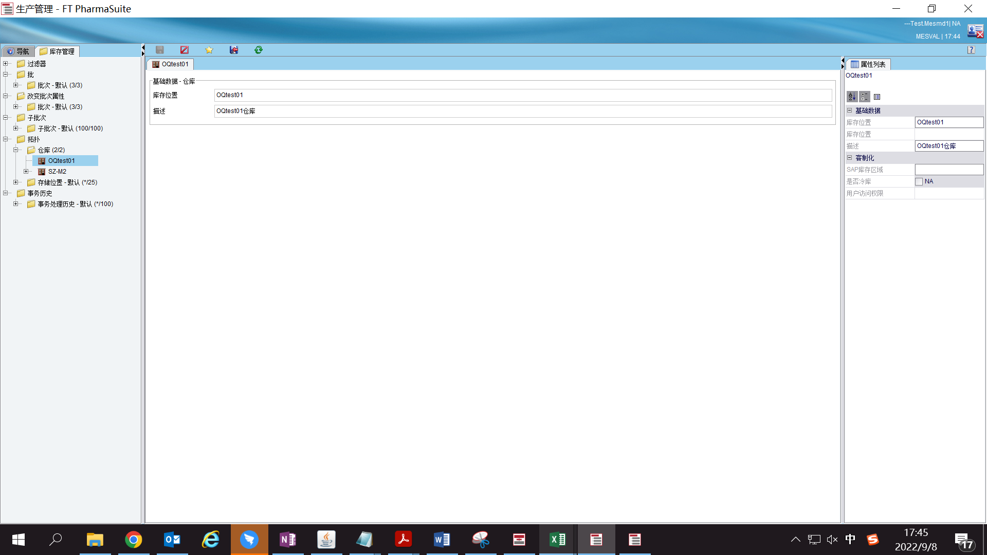

测试截图编号：步骤1.1.17-01

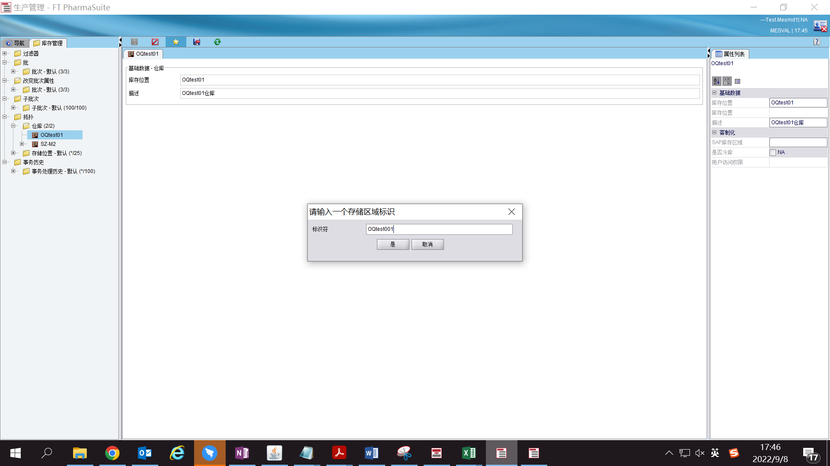

测试截图编号：步骤1.1.17-02

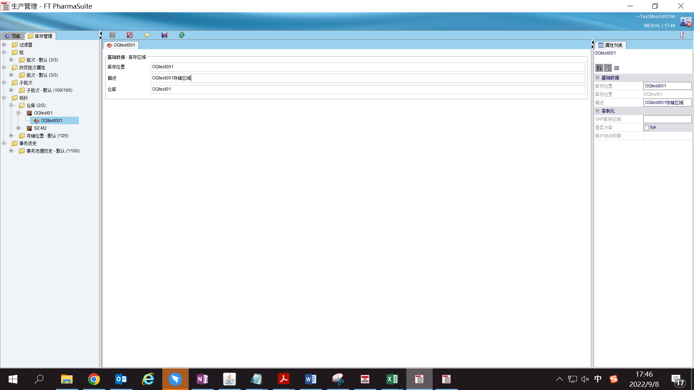

测试截图编号：步骤1.1.18-01

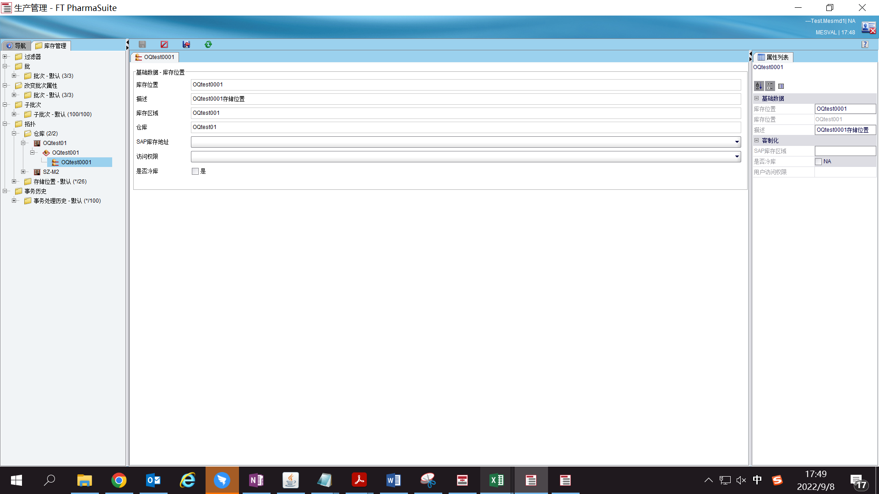

测试截图编号：步骤1.1.19-01

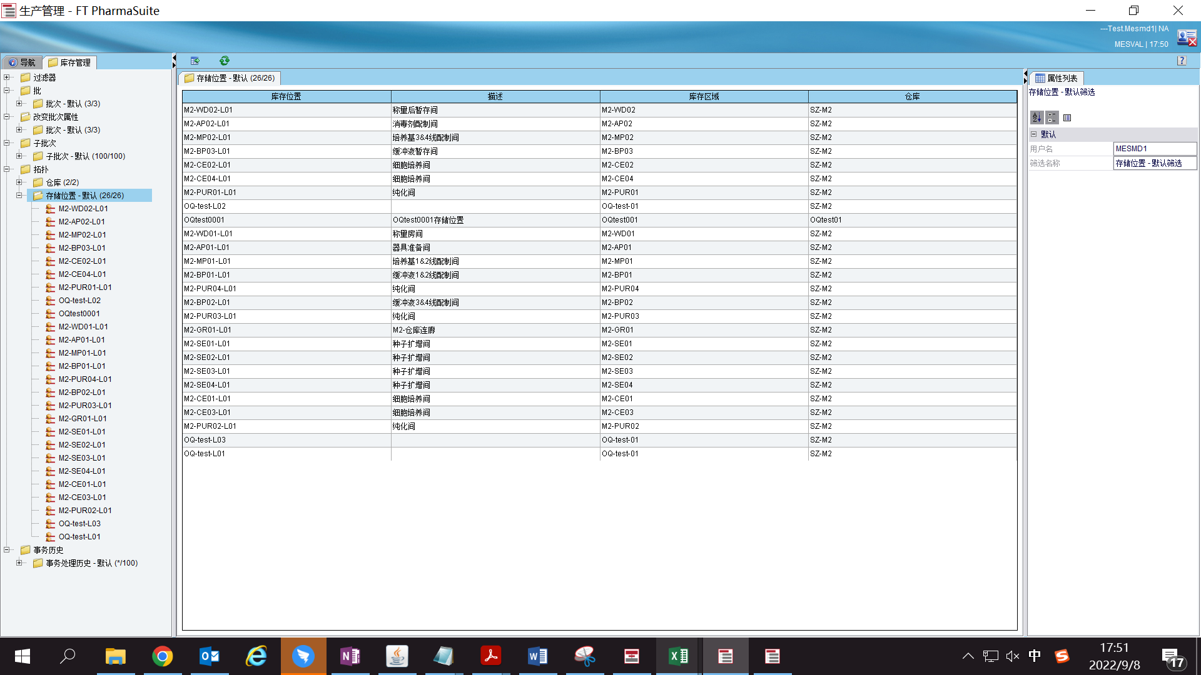

测试截图编号：步骤1.1.20-01

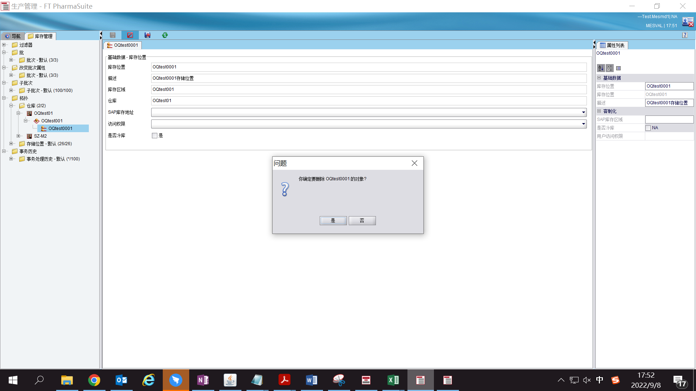

测试截图编号：步骤1.1.20-02

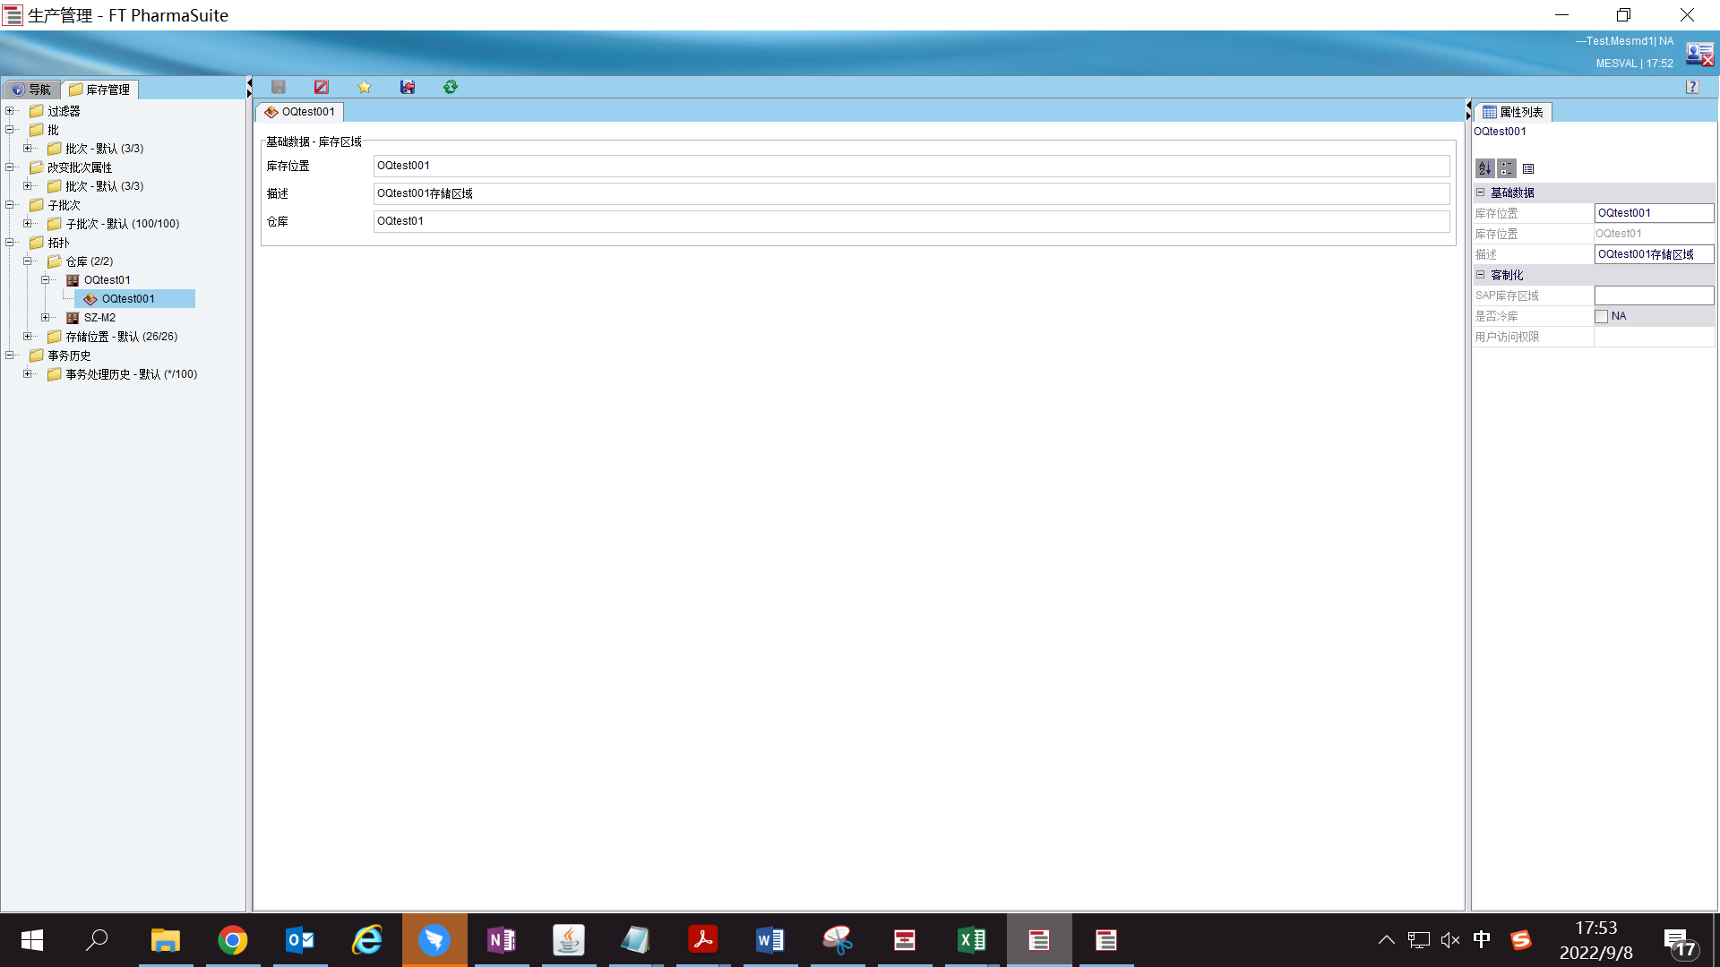

测试截图编号：步骤1.1.20-03

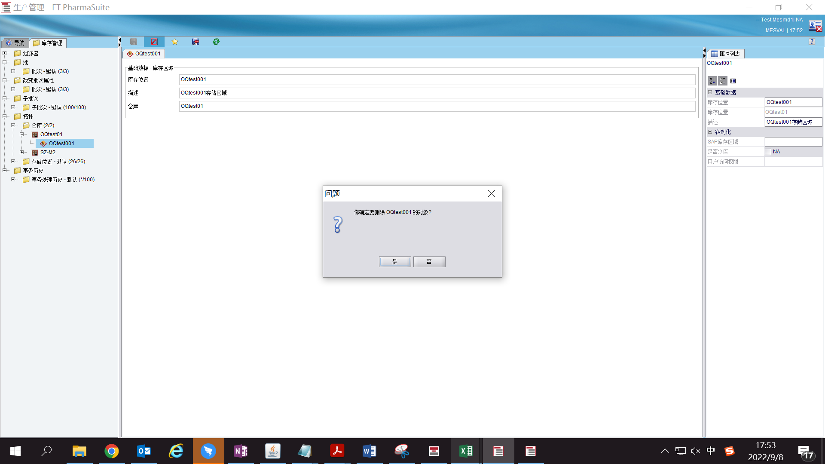

测试截图编号：步骤1.1.20-04

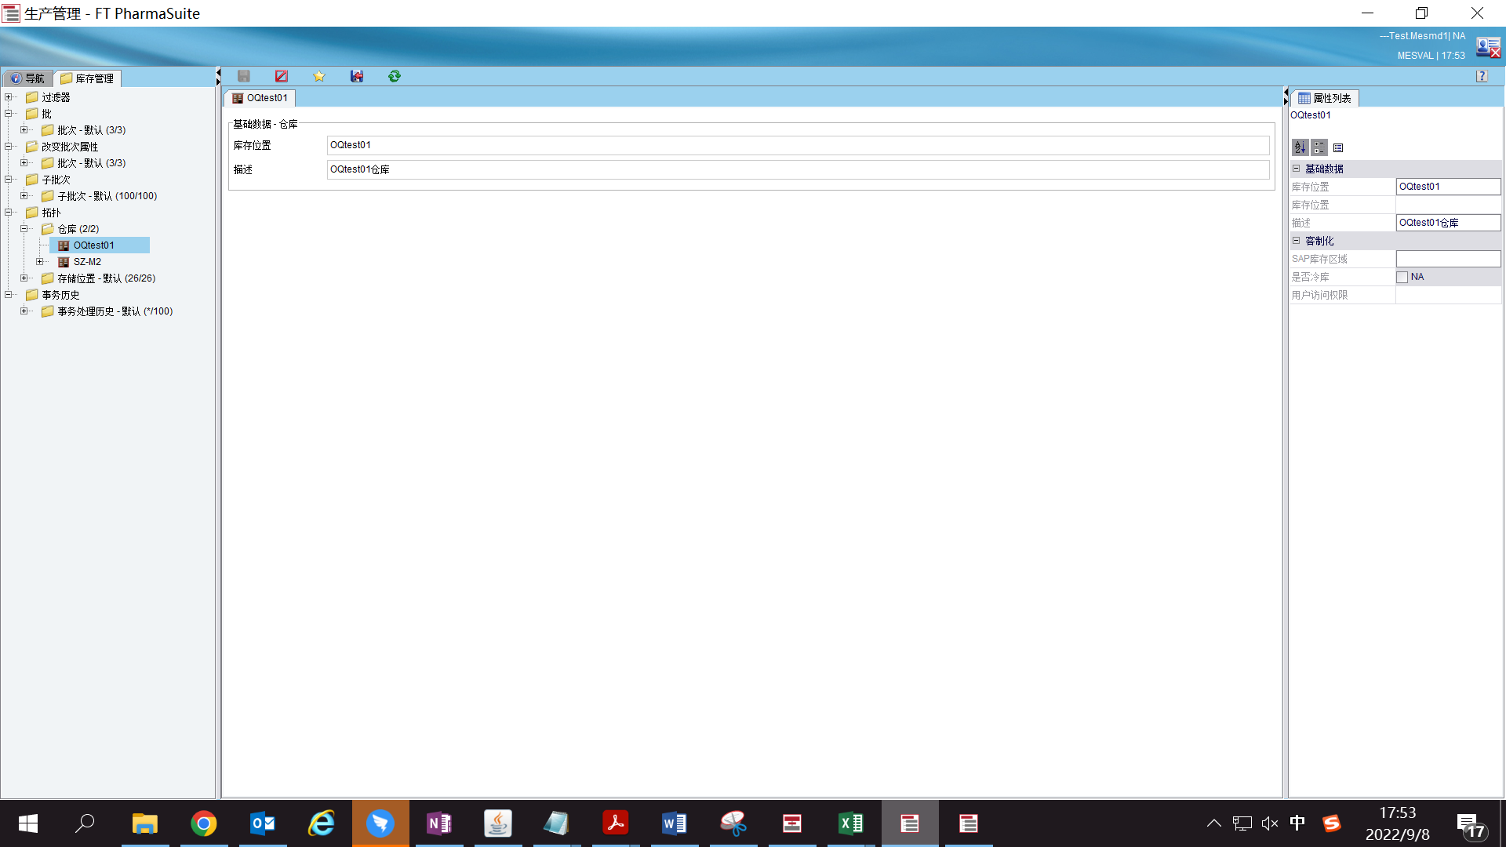

测试截图编号：步骤1.1.20-05

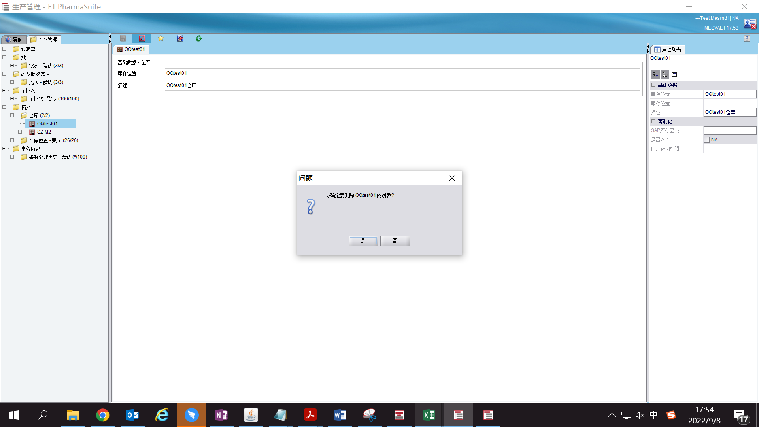

测试截图编号：步骤1.1.20-06

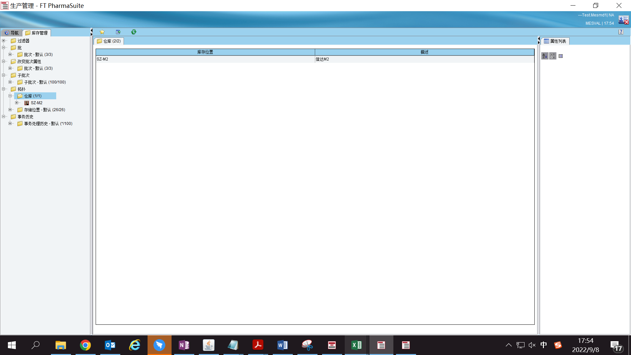

测试截图编号：步骤1.1.21-01

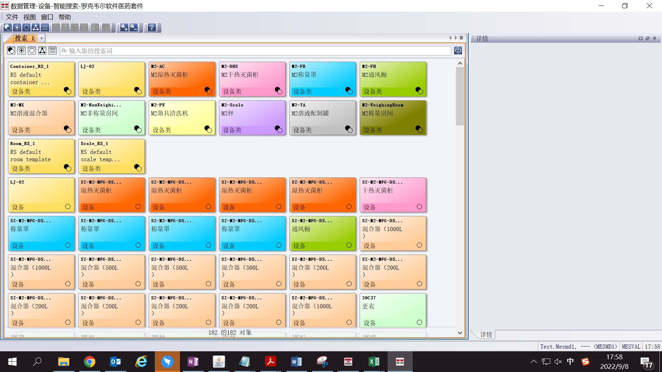

测试截图编号：步骤1.1.22-01

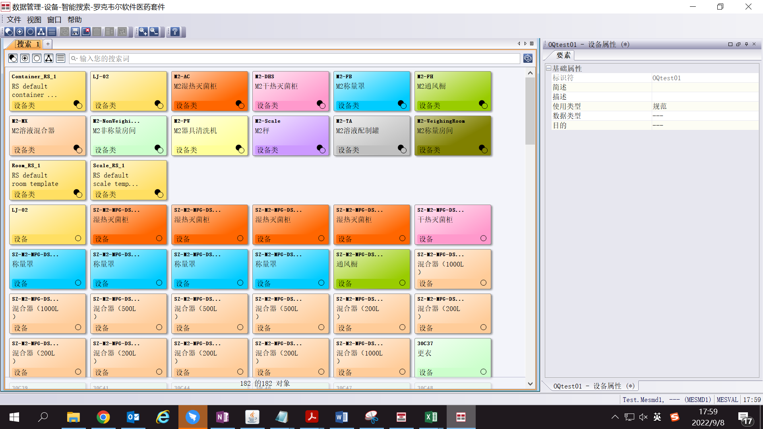

测试截图编号：步骤1.1.23-01

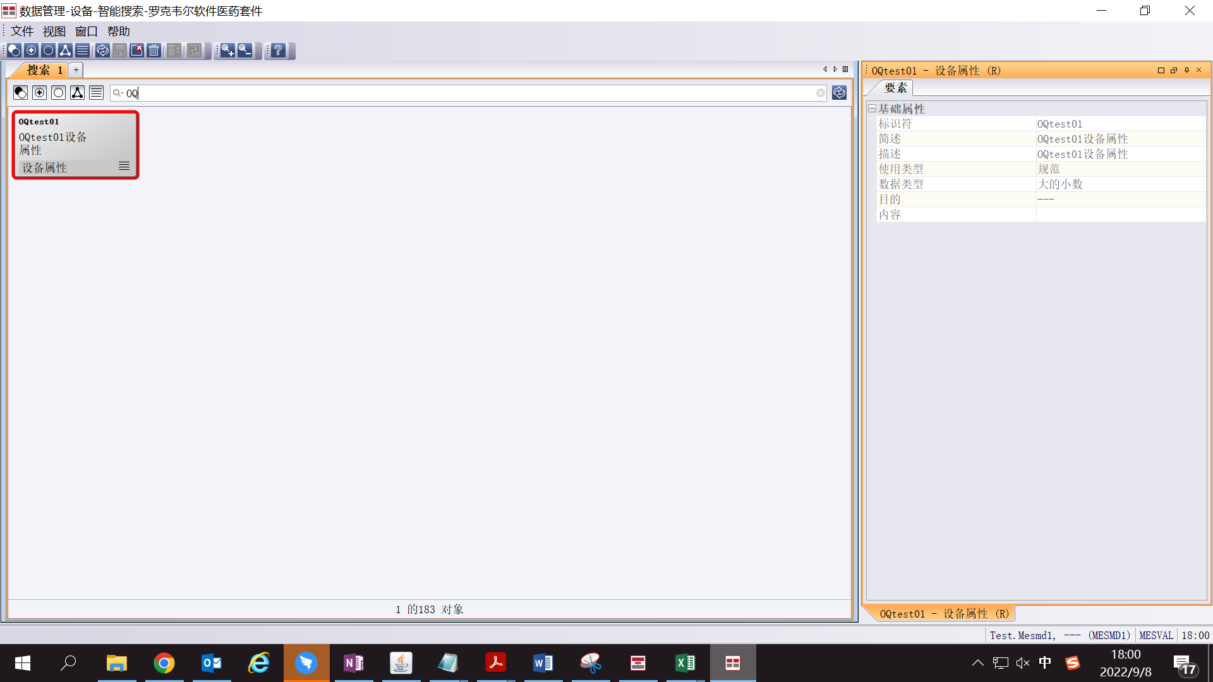

测试截图编号：步骤1.1.24-01

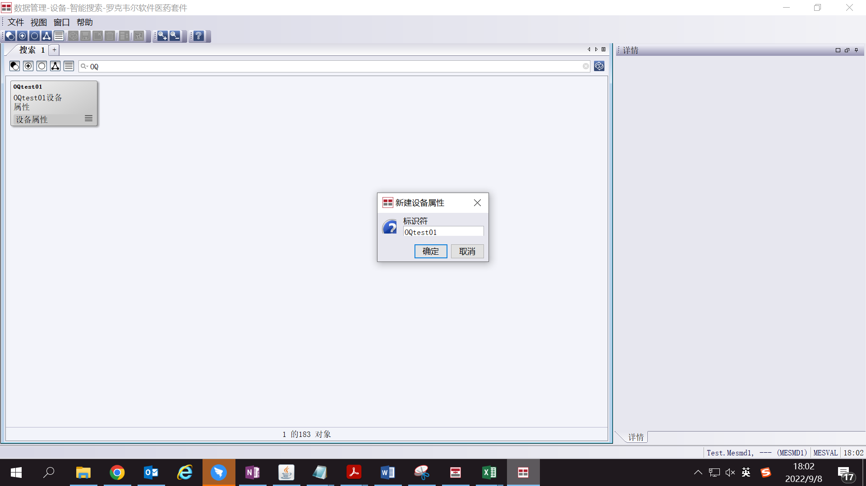

测试截图编号：步骤1.1.24-02

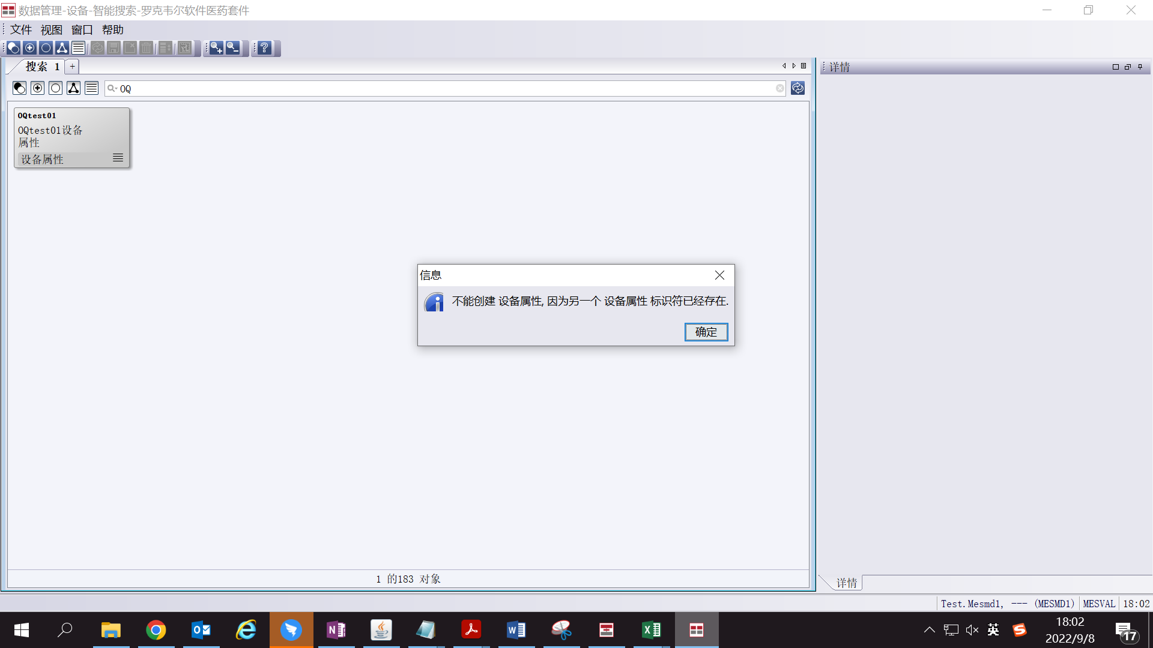

测试截图编号：步骤1.1.25-01

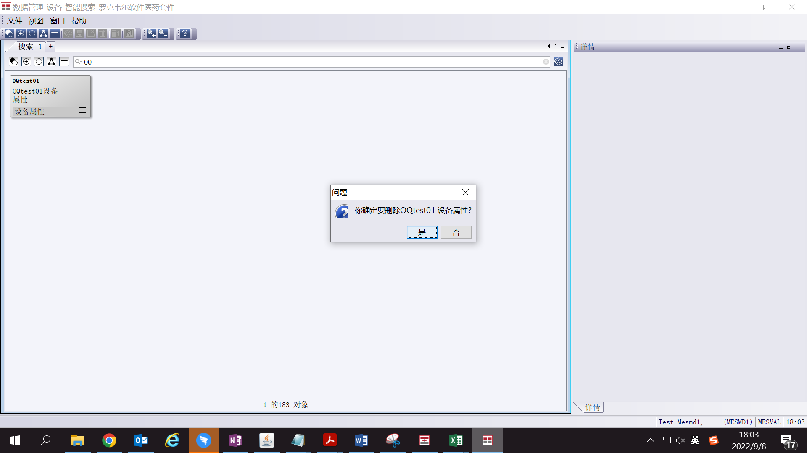

测试截图编号：步骤1.1.25-02

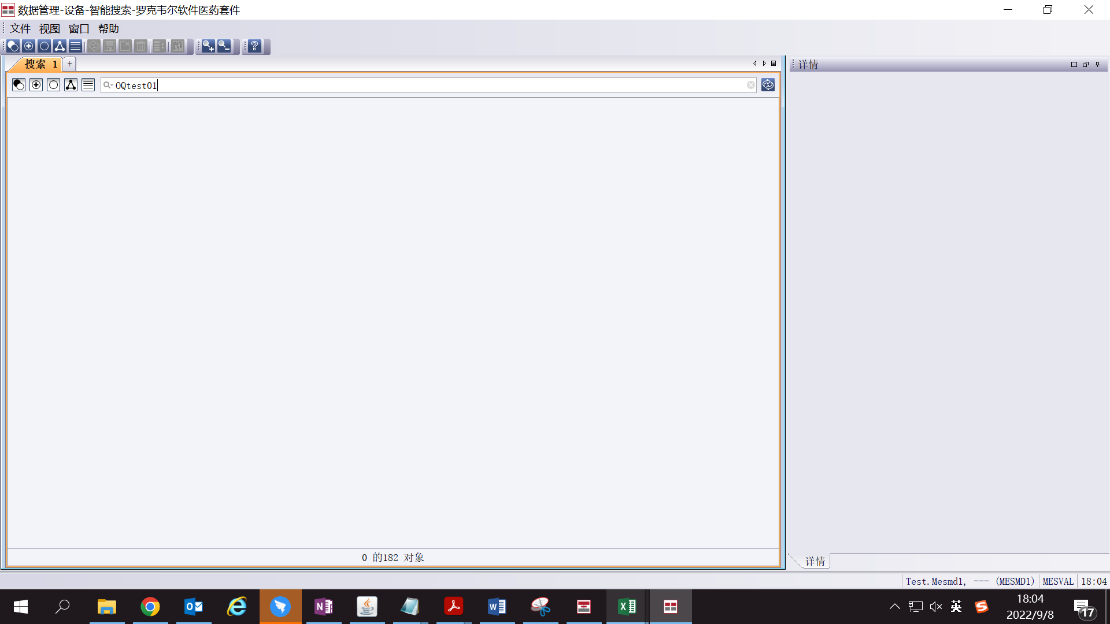

测试截图编号：步骤1.1.26-01

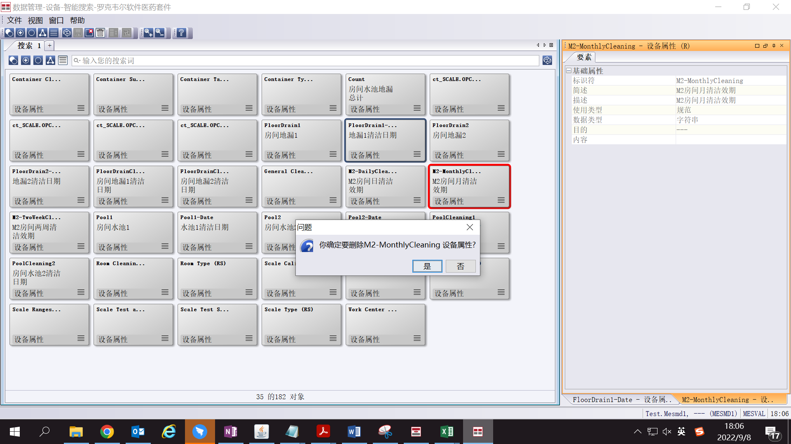

测试截图编号：步骤1.1.26-02

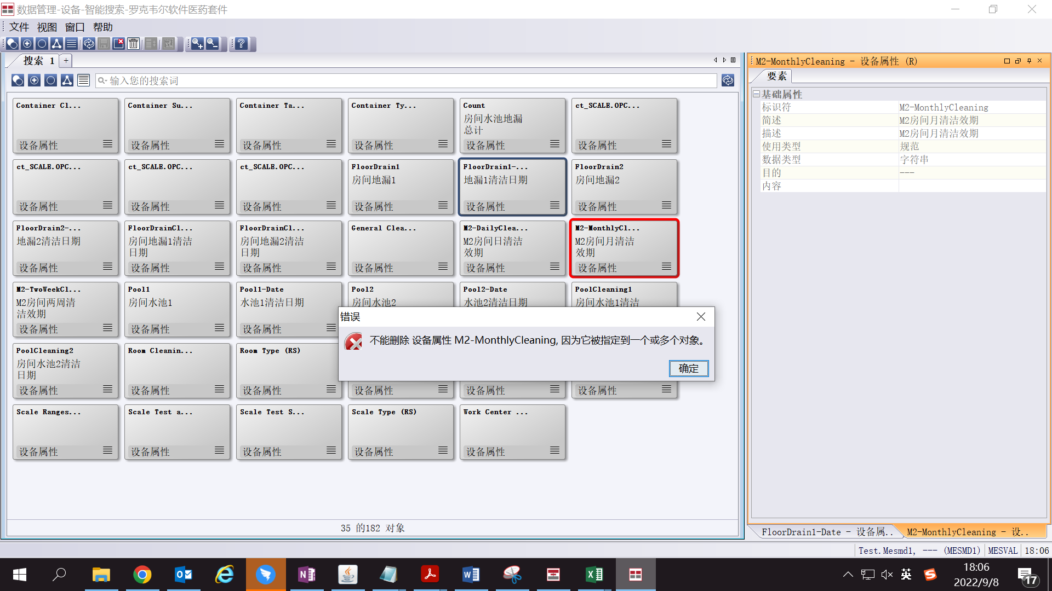

测试截图编号：步骤1.1.27-01

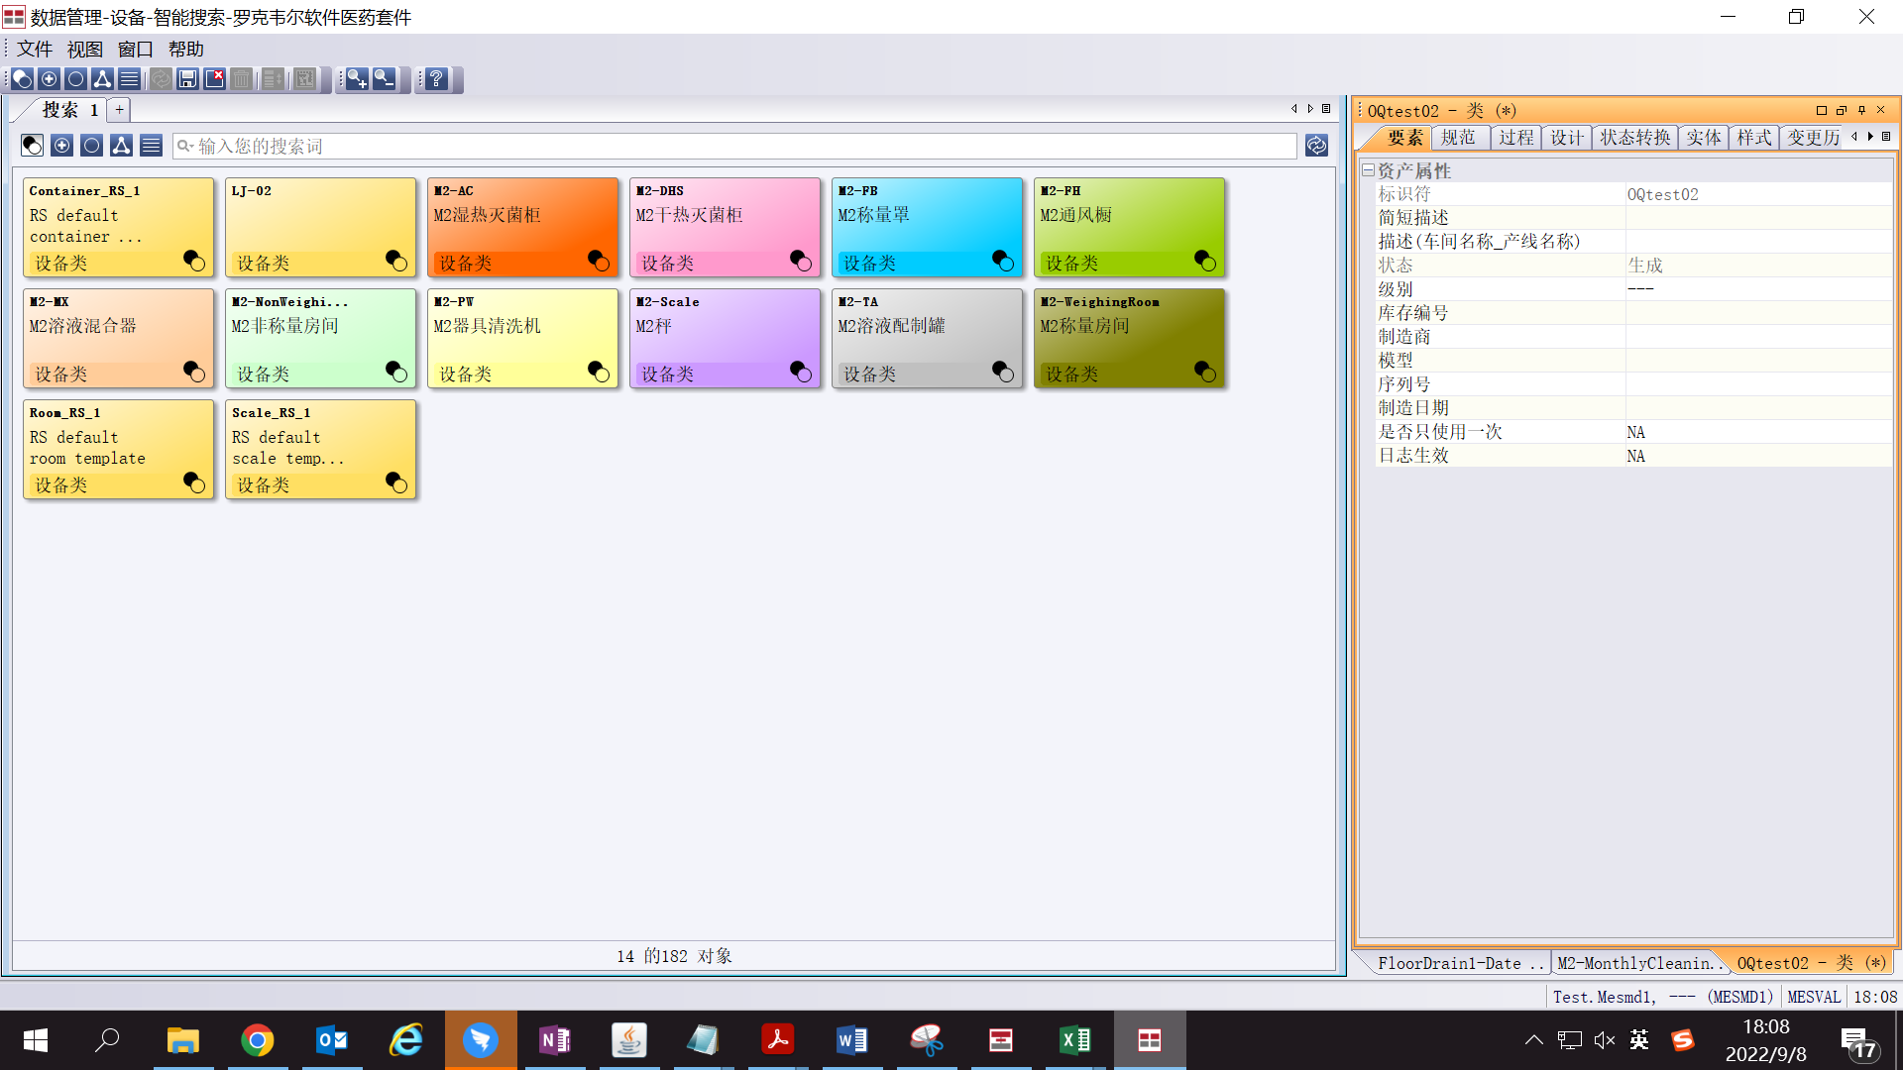

测试截图编号：步骤1.1.28-01

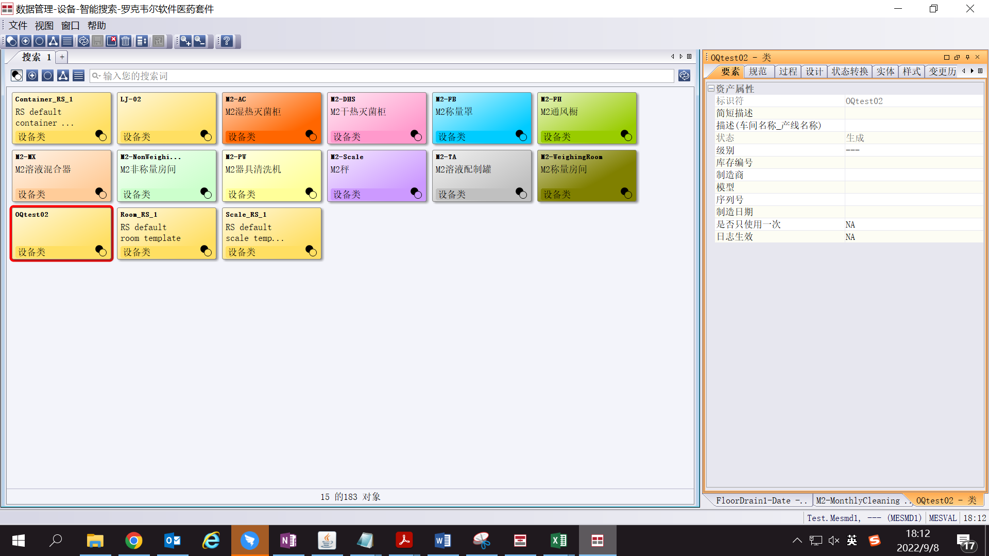

测试截图编号：步骤1.1.29-01

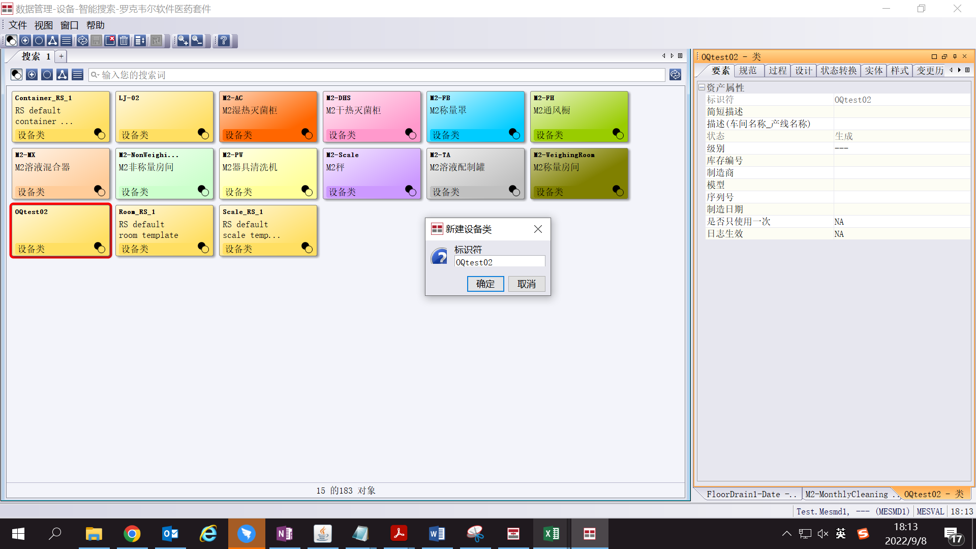

测试截图编号：步骤1.1.29-02

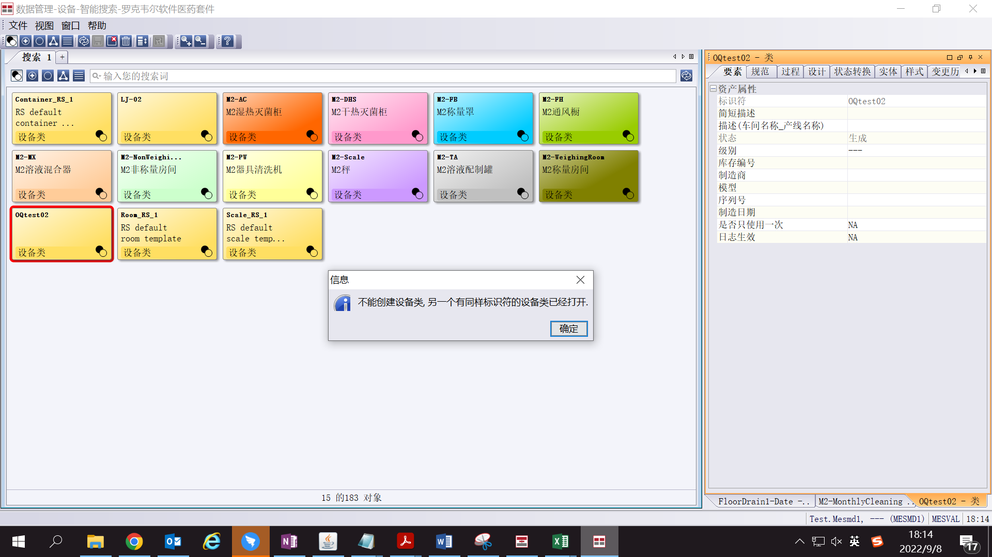

测试截图编号：步骤1.1.30-01

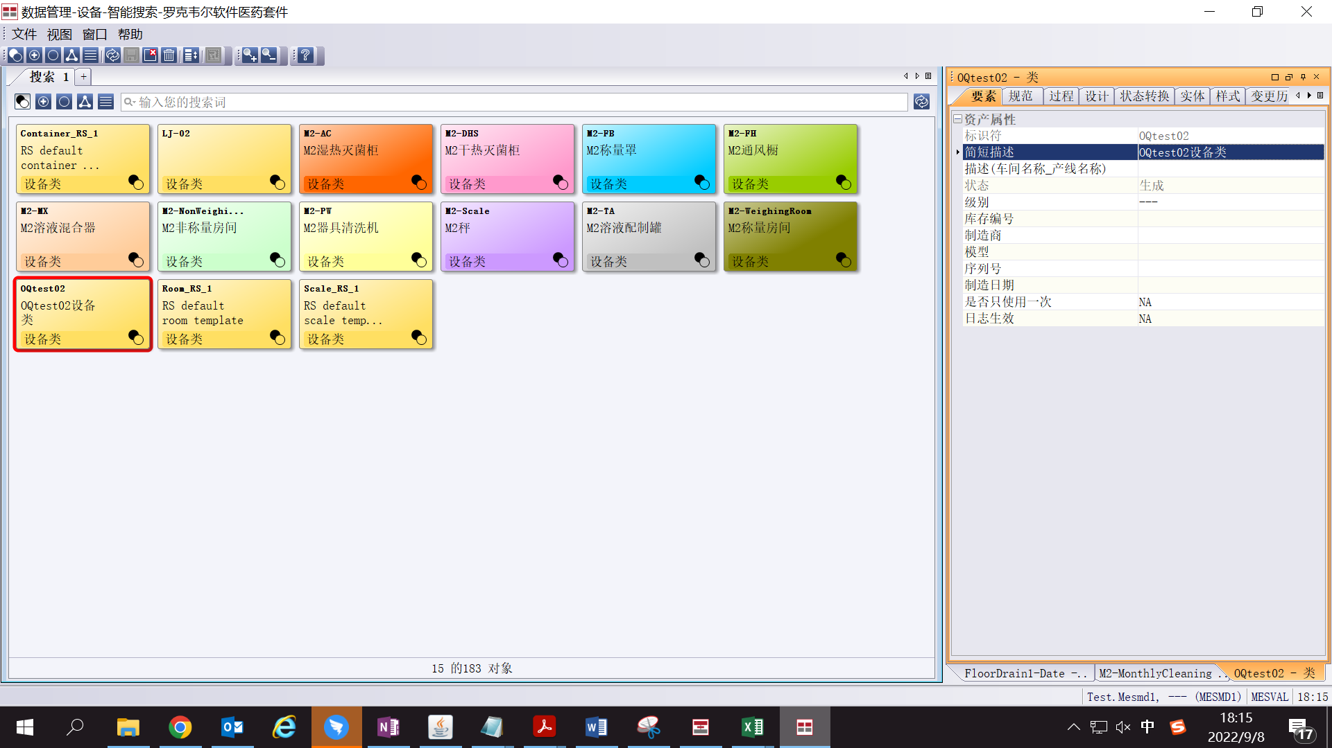

测试截图编号：步骤1.1.30-02

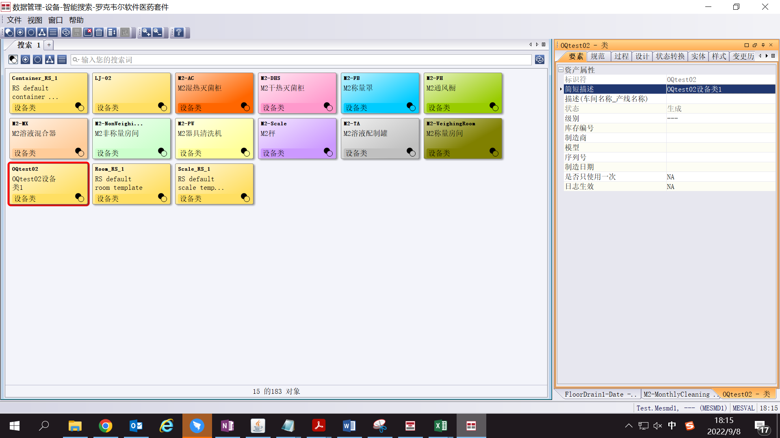

测试截图编号：步骤1.1.31-01

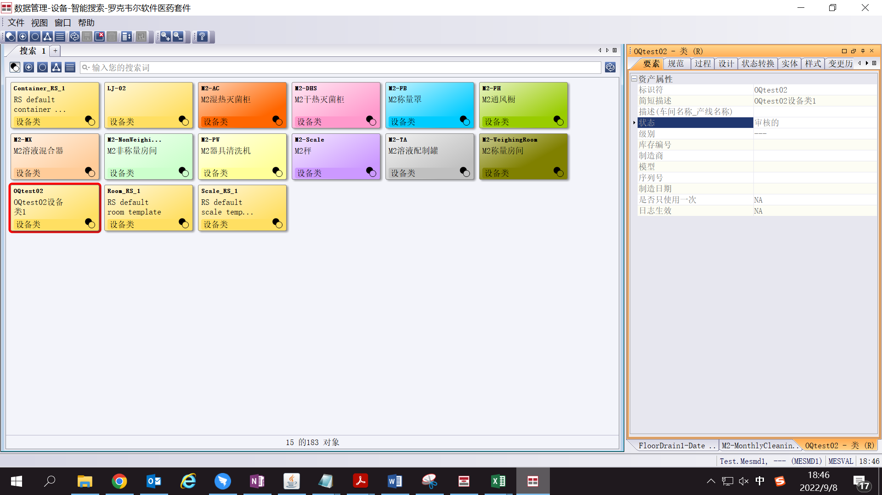

测试截图编号：步骤1.1.31-02

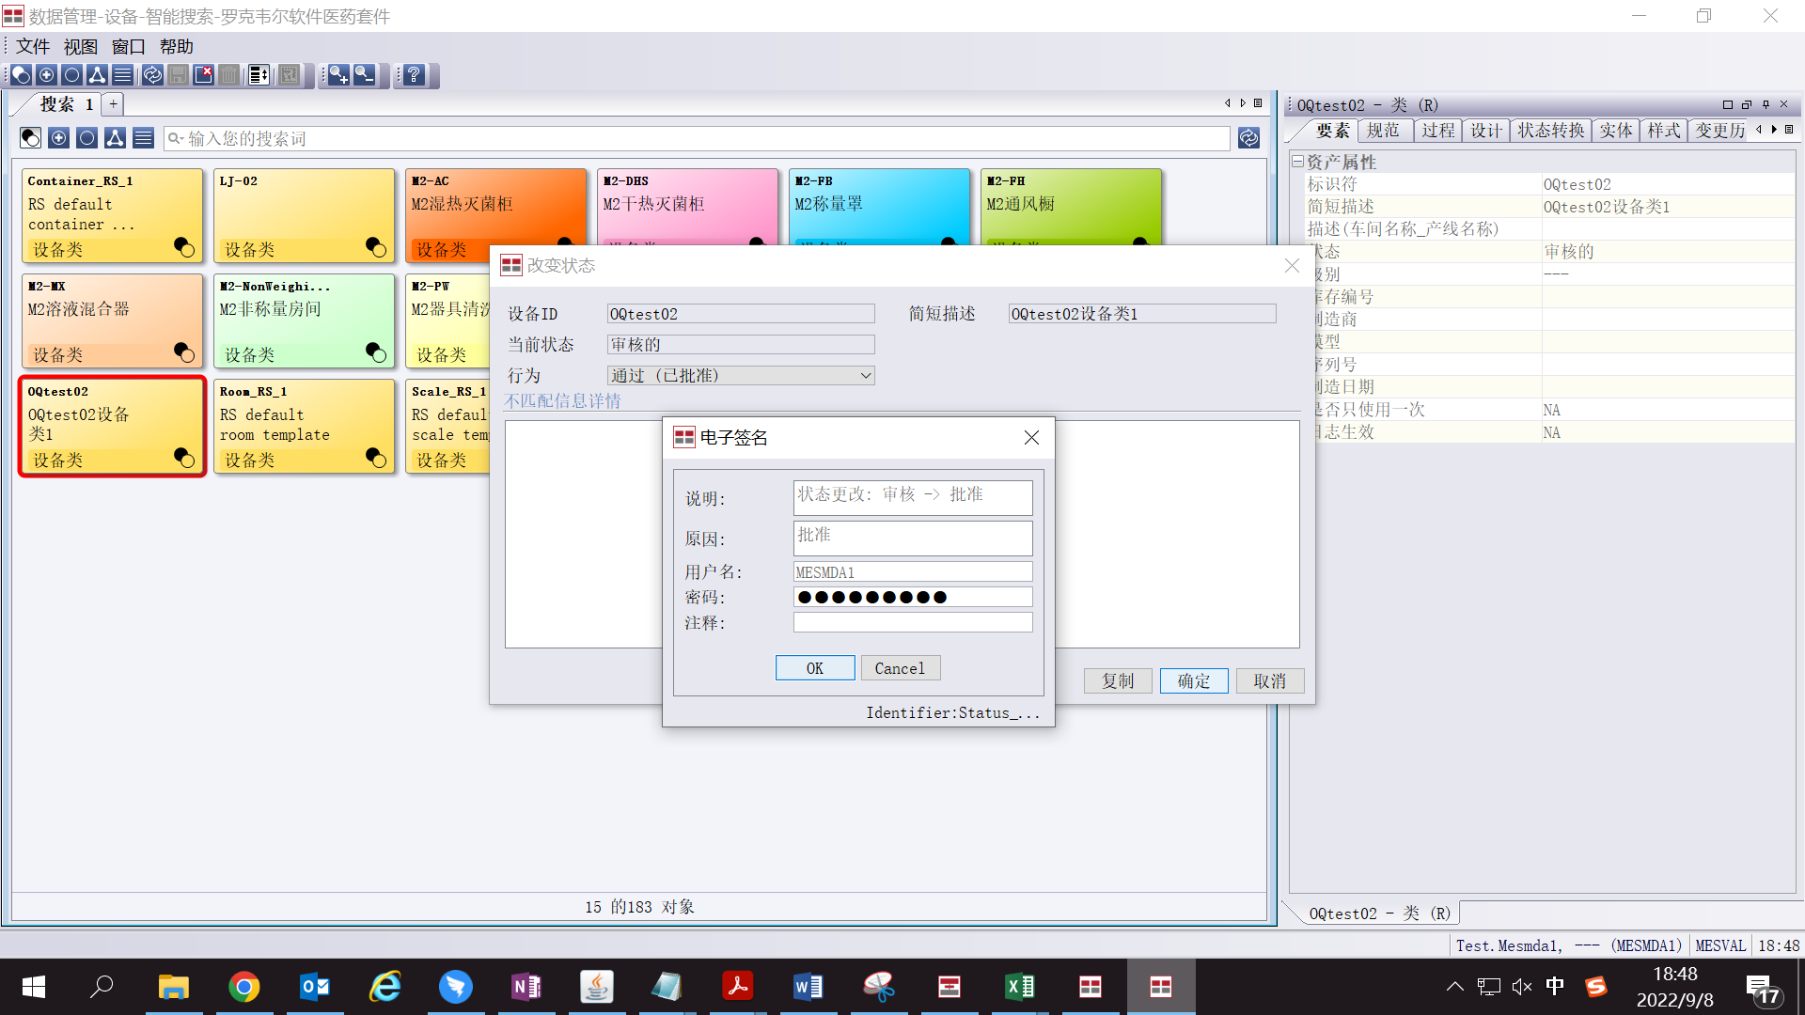

测试截图编号：步骤1.1.31-03

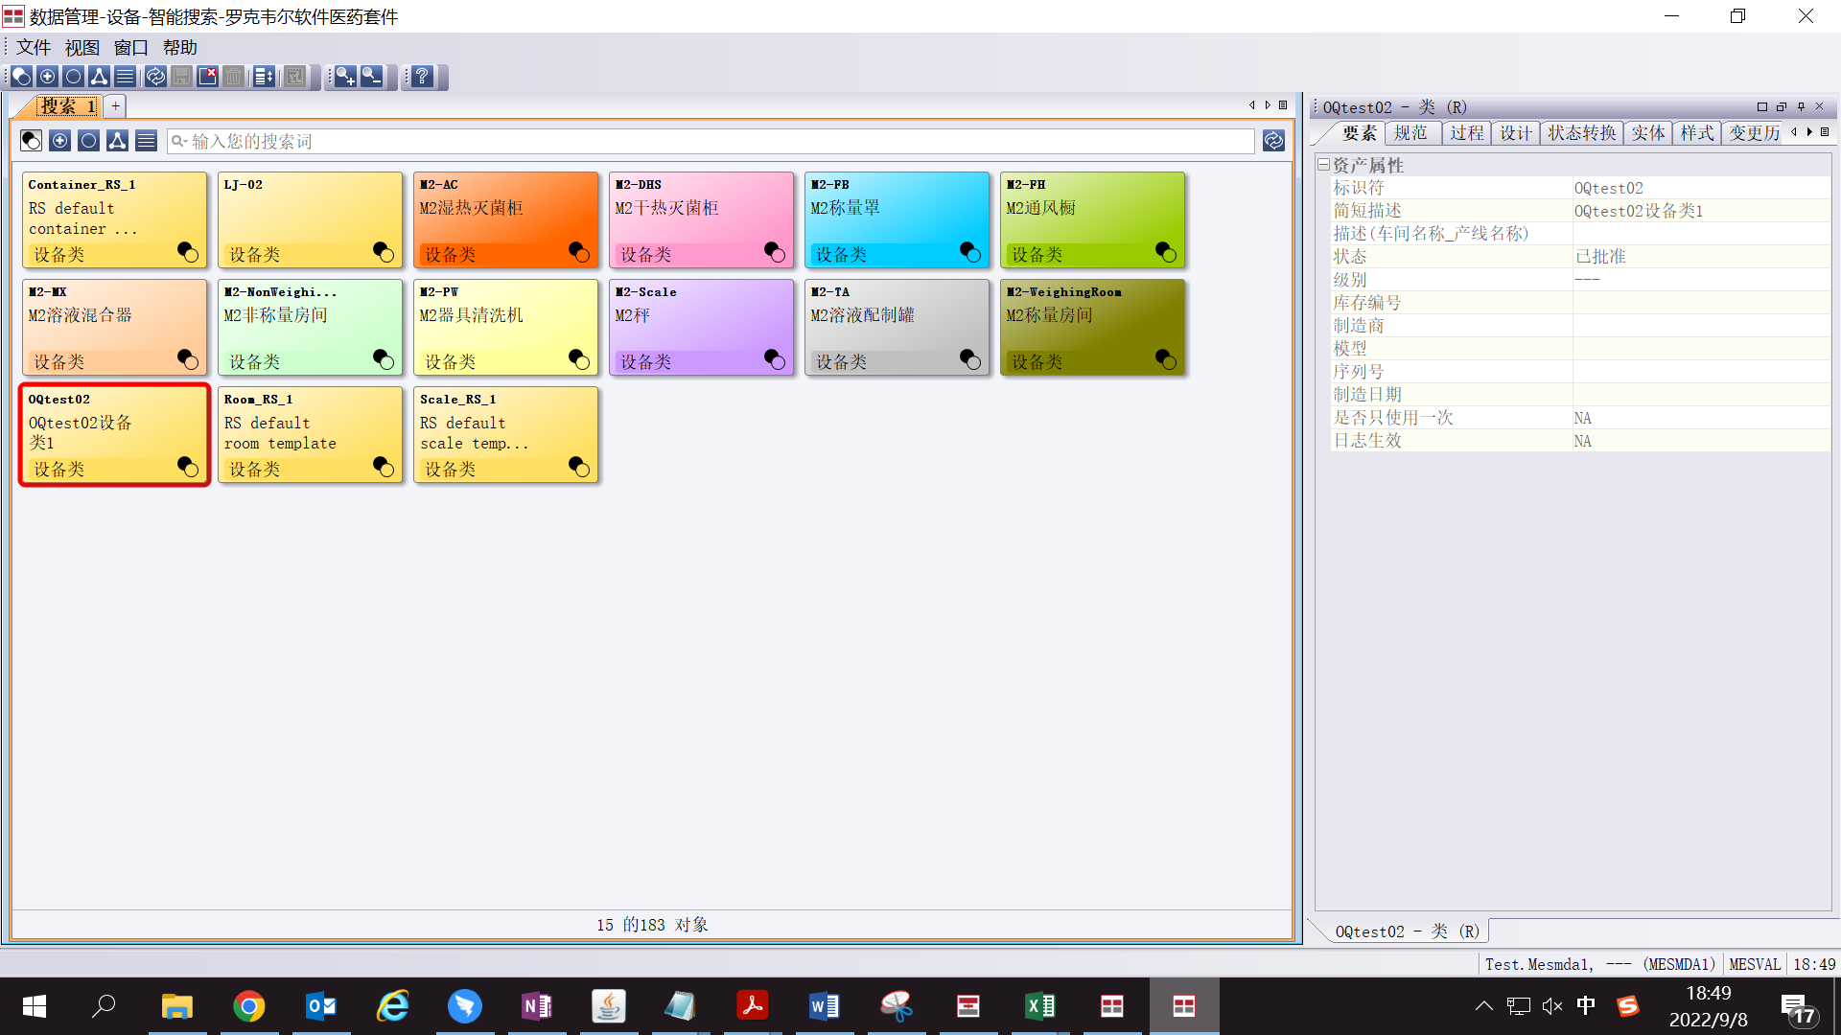

测试截图编号：步骤1.1.31-04

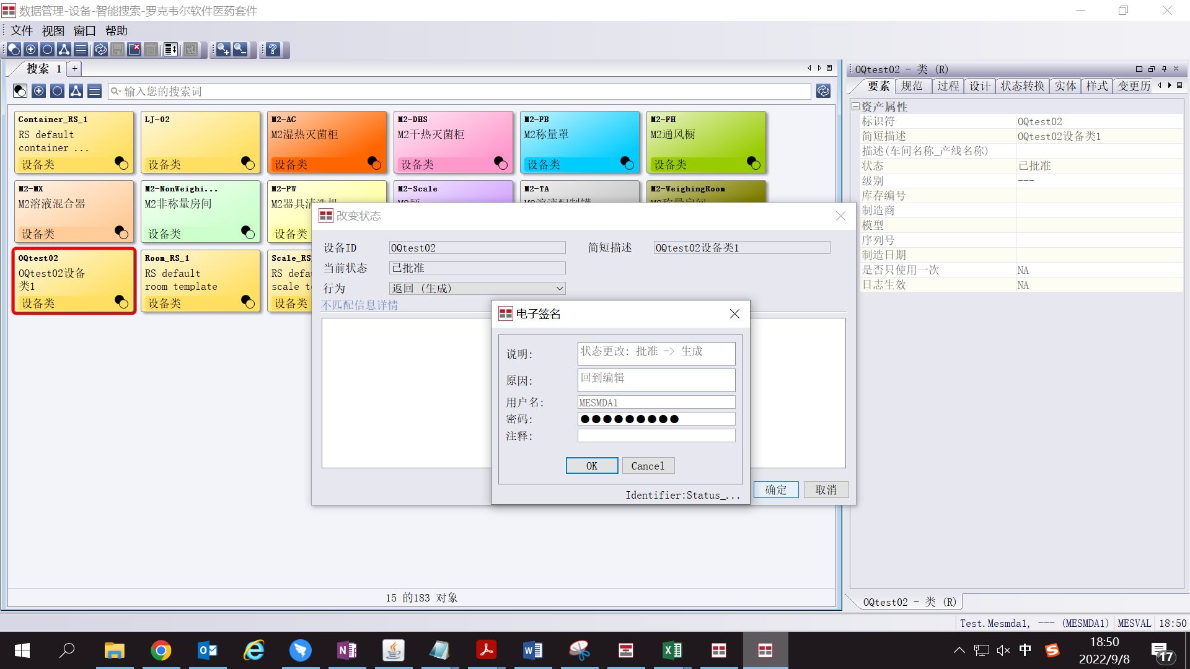

测试截图编号：步骤1.1.31-05

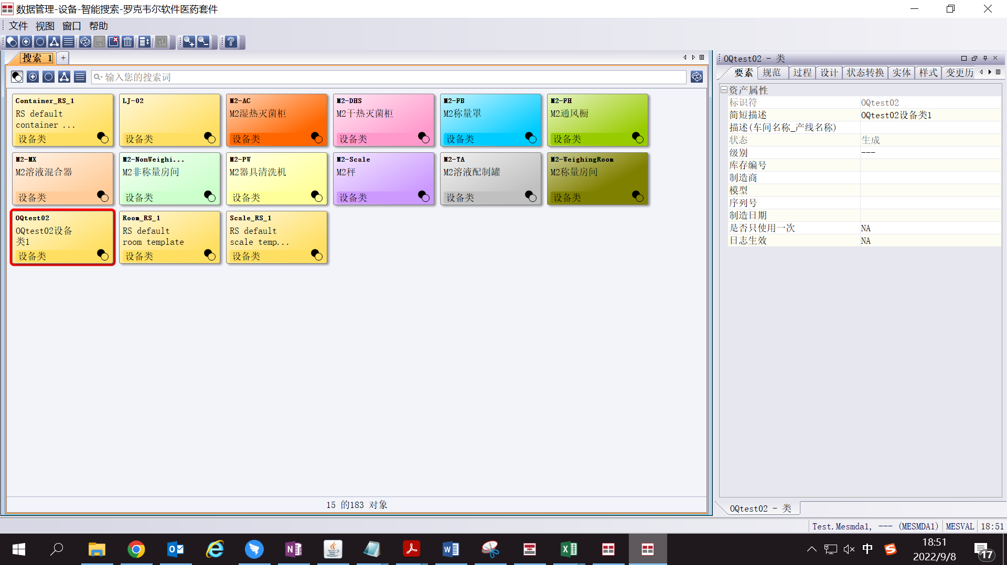

测试截图编号：步骤1.1.31-06

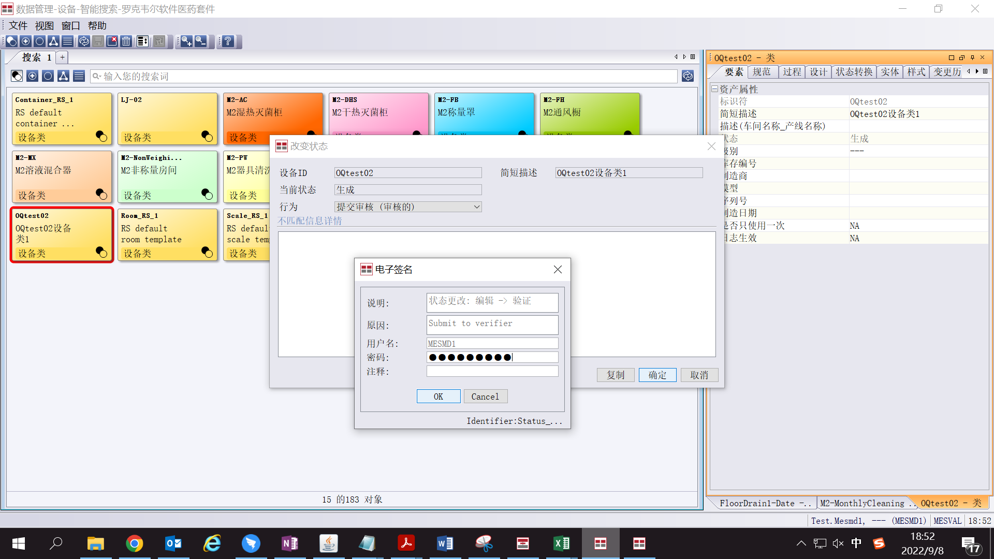

测试截图编号：步骤1.1.31-07

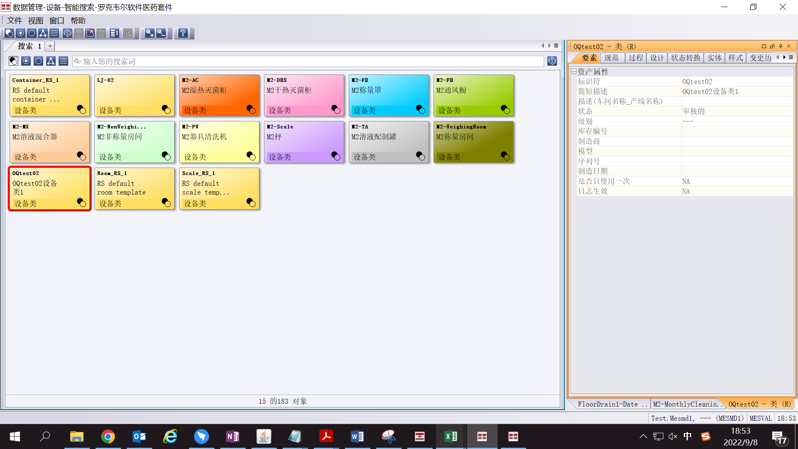

测试截图编号：步骤1.1.31-08

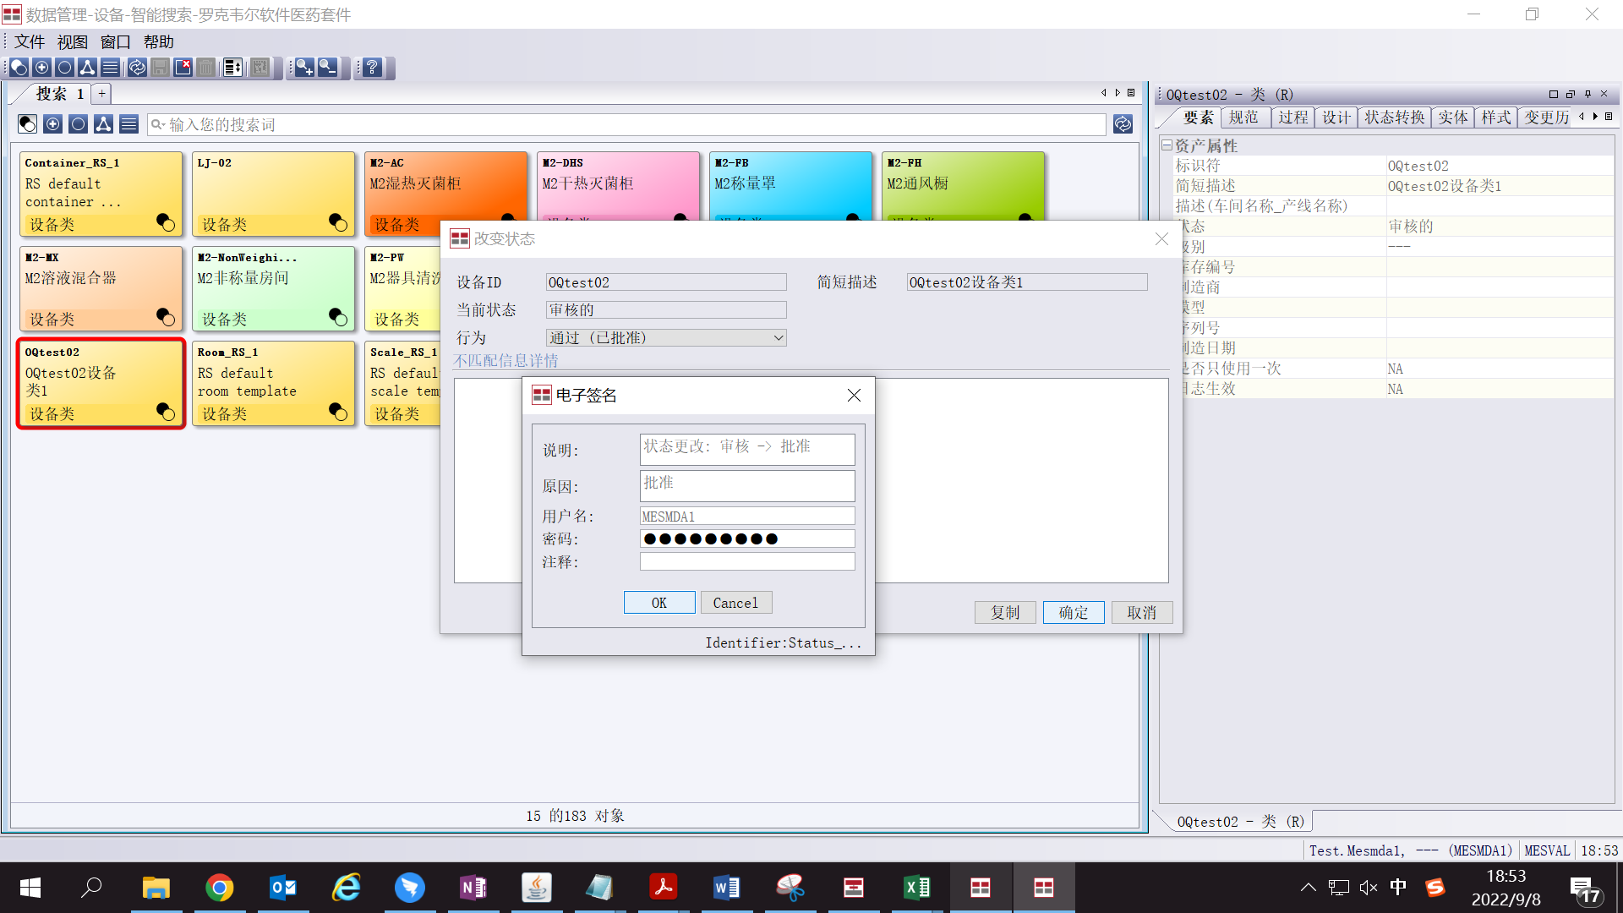

测试截图编号：步骤1.1.31-09

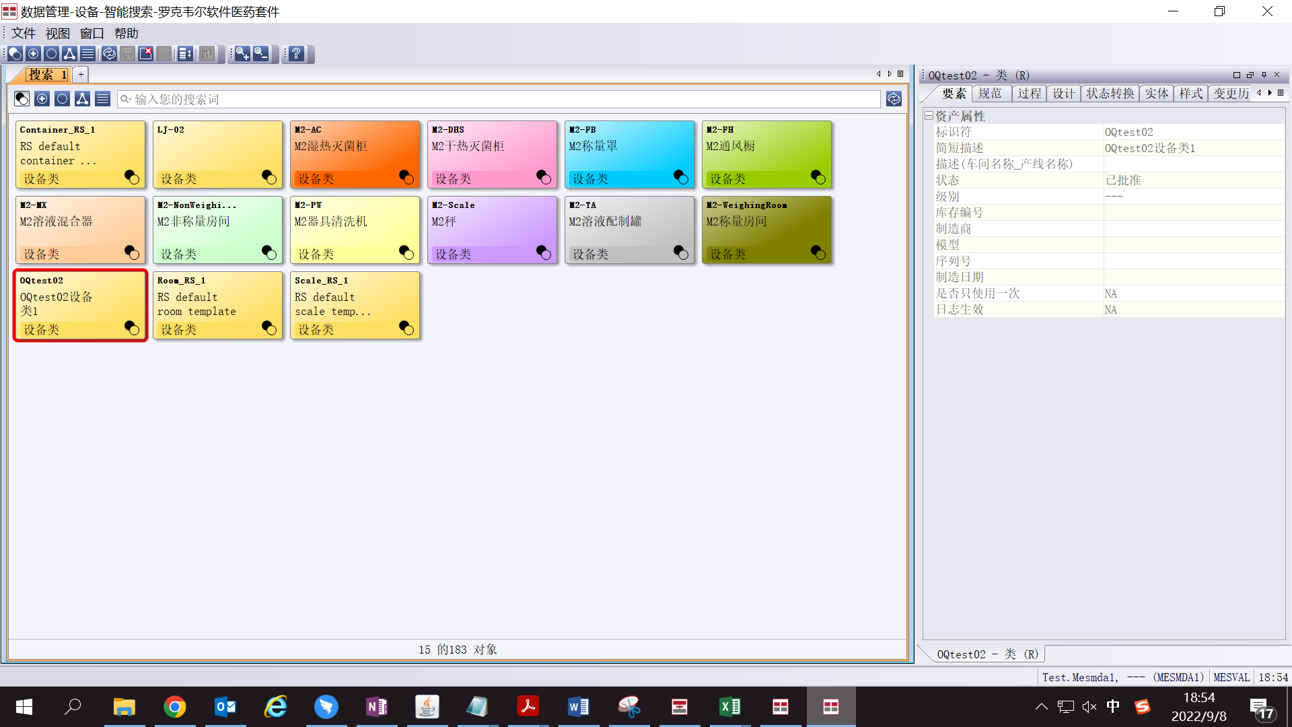

测试截图编号：步骤1.1.32-01

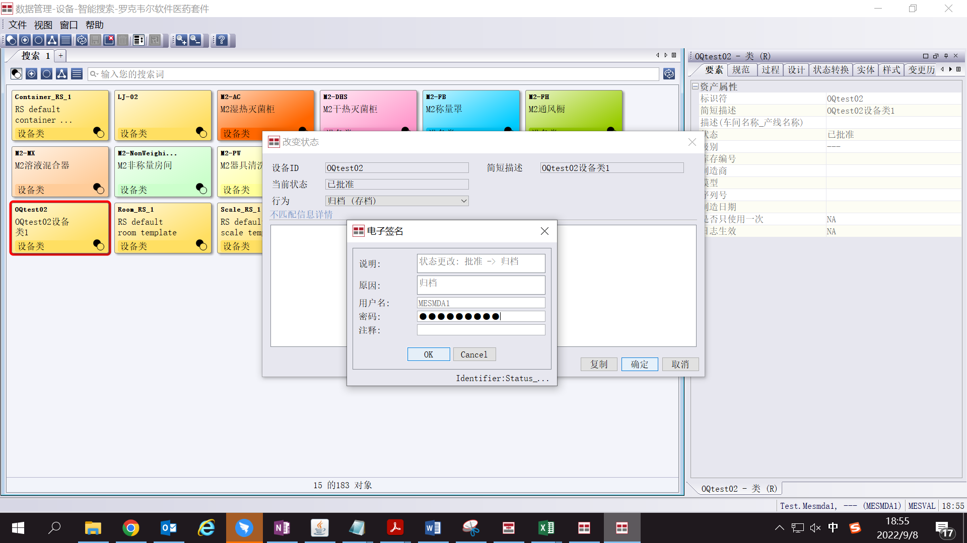

测试截图编号：步骤1.1.32-02

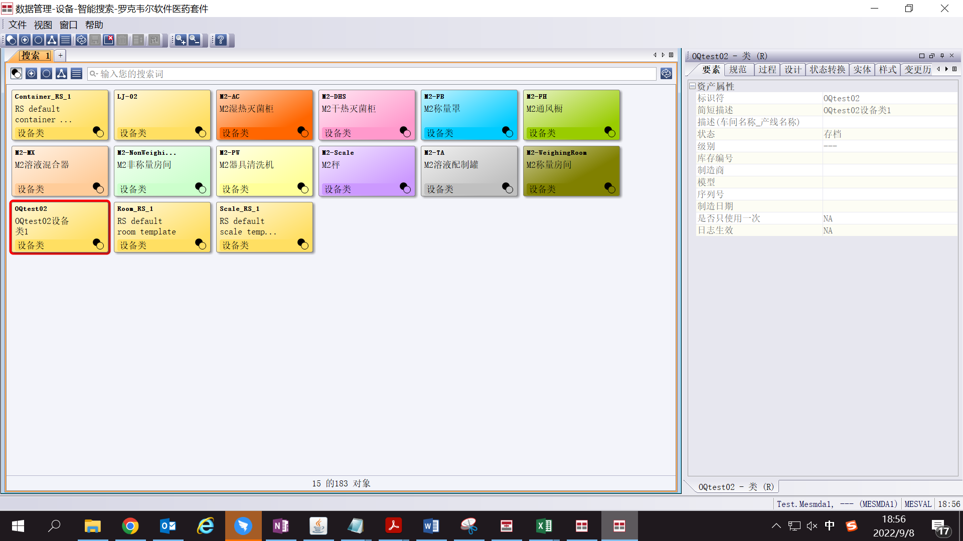

测试截图编号：步骤1.1.32-03

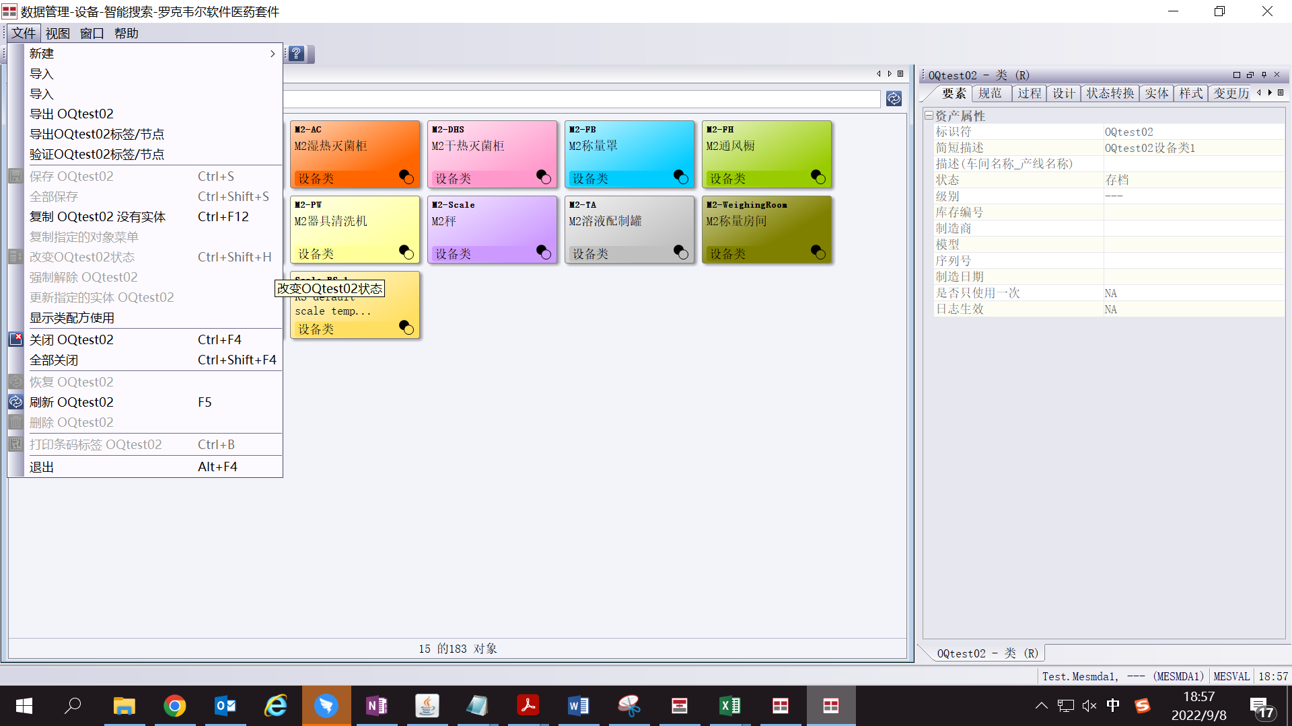

测试截图编号：步骤1.1.33-01

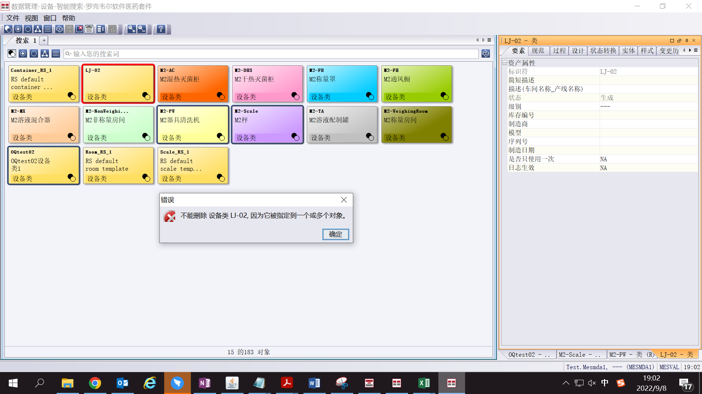

测试截图编号：步骤1.1.34-01

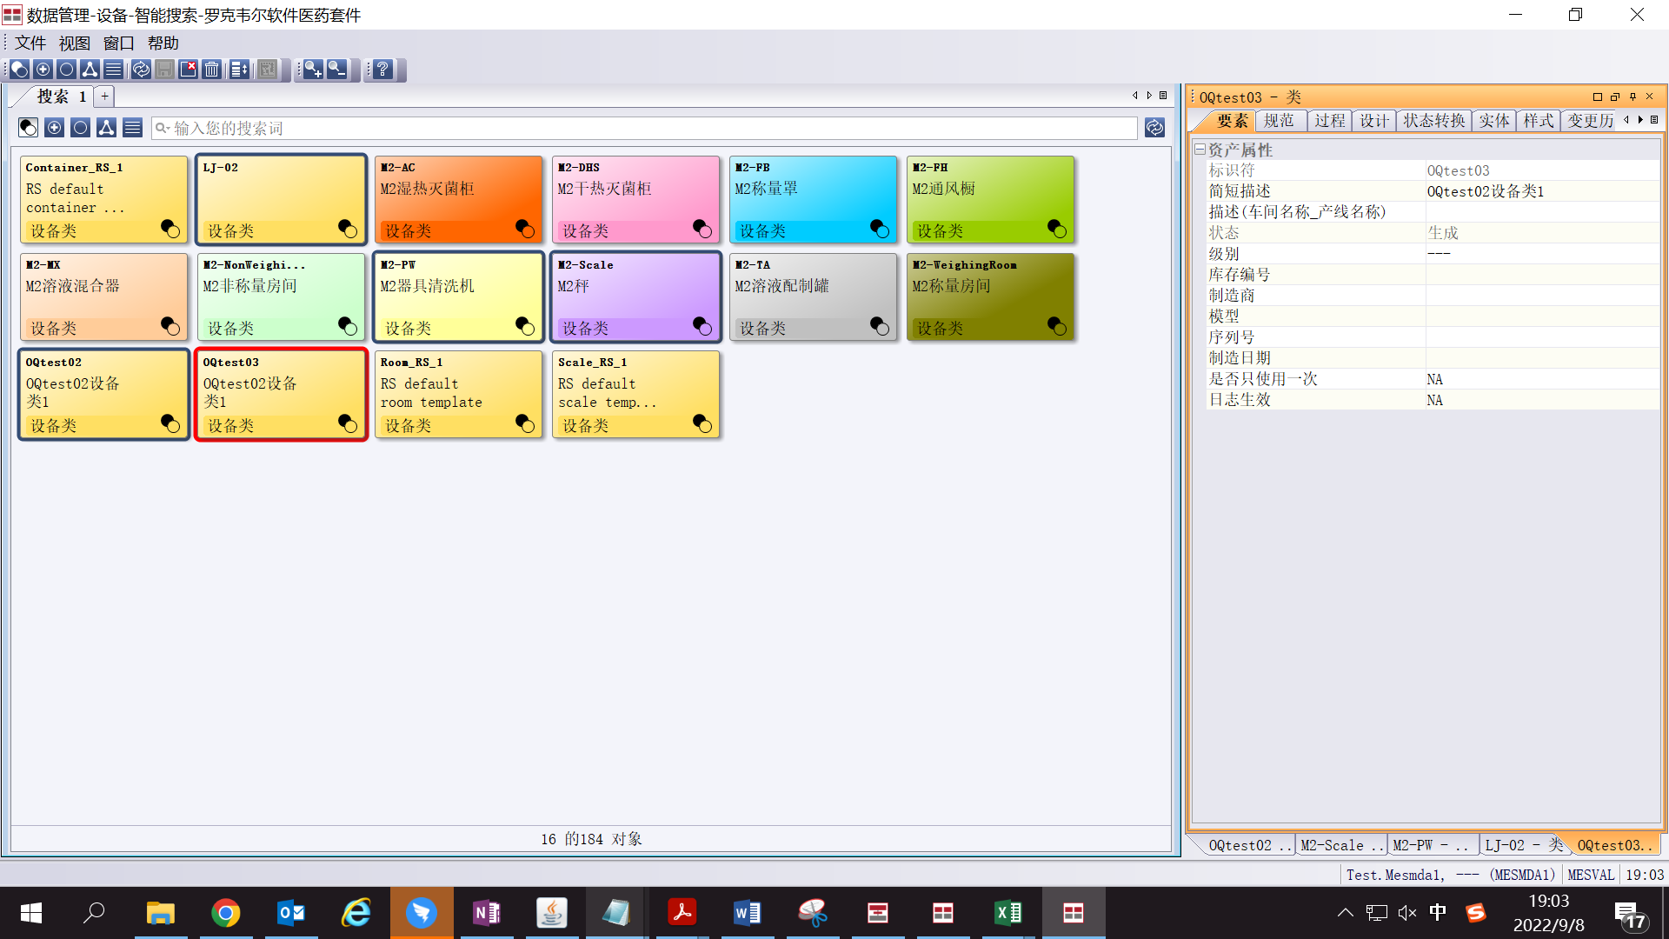

测试截图编号：步骤1.1.34-02

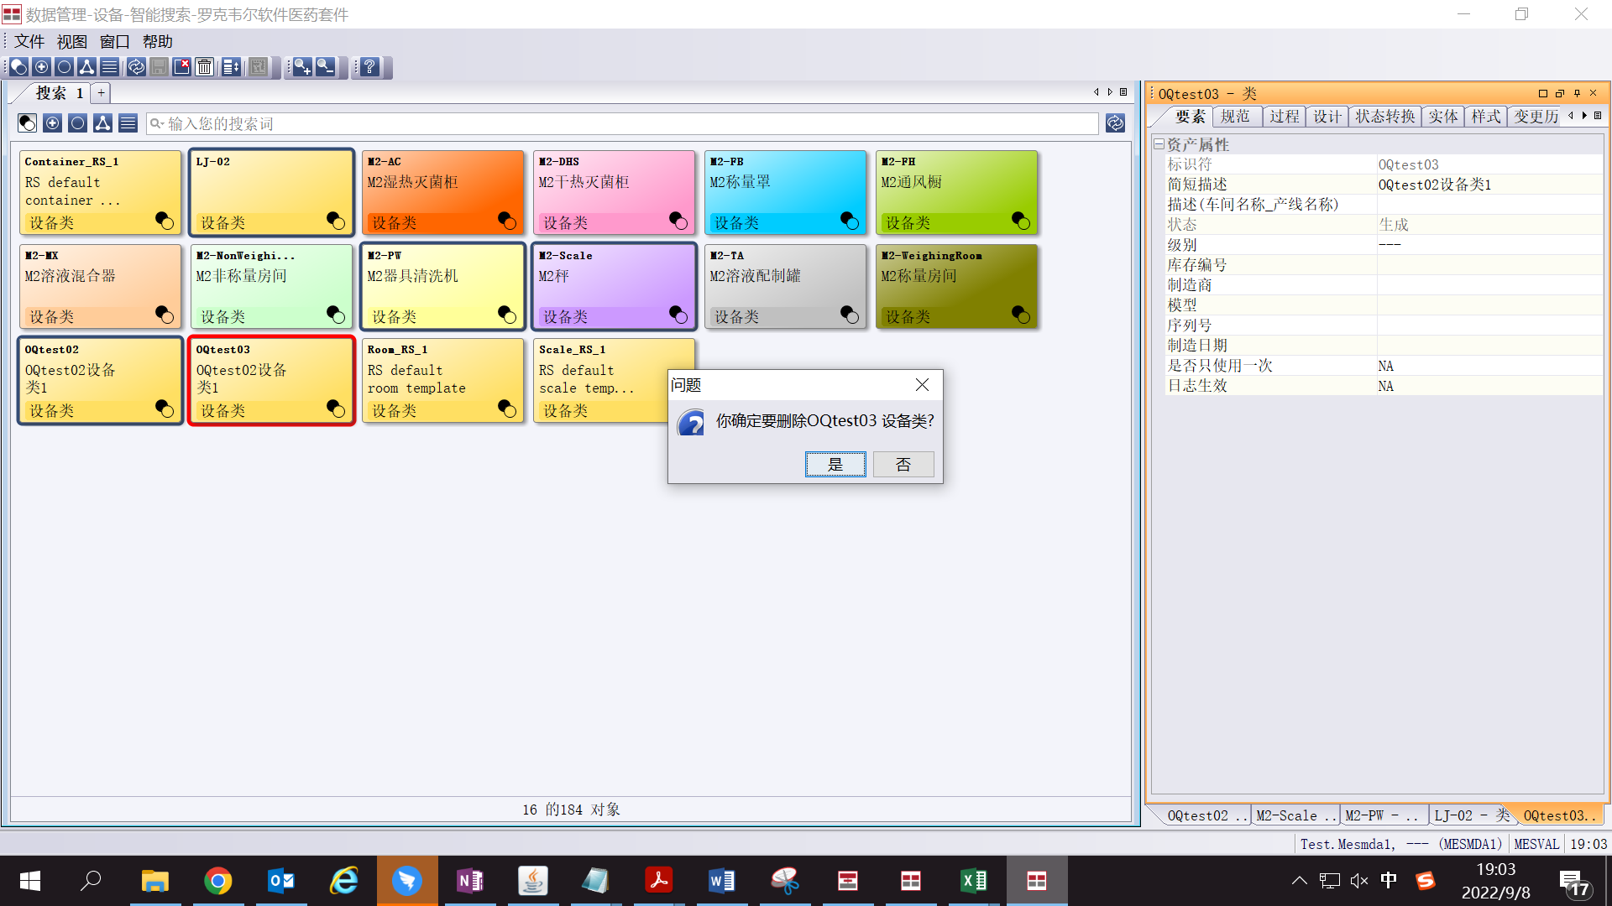

测试截图编号：步骤1.1.34-03

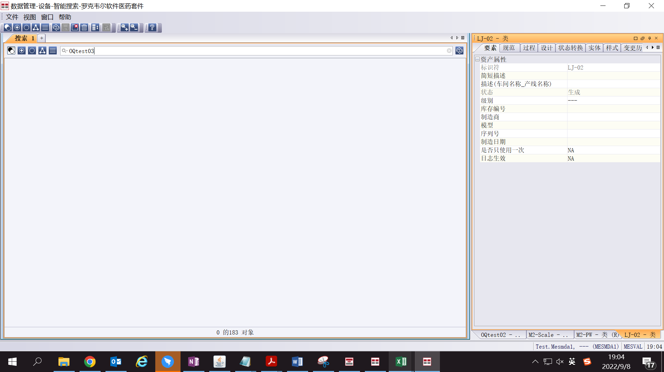

测试截图编号：步骤1.1.35-01

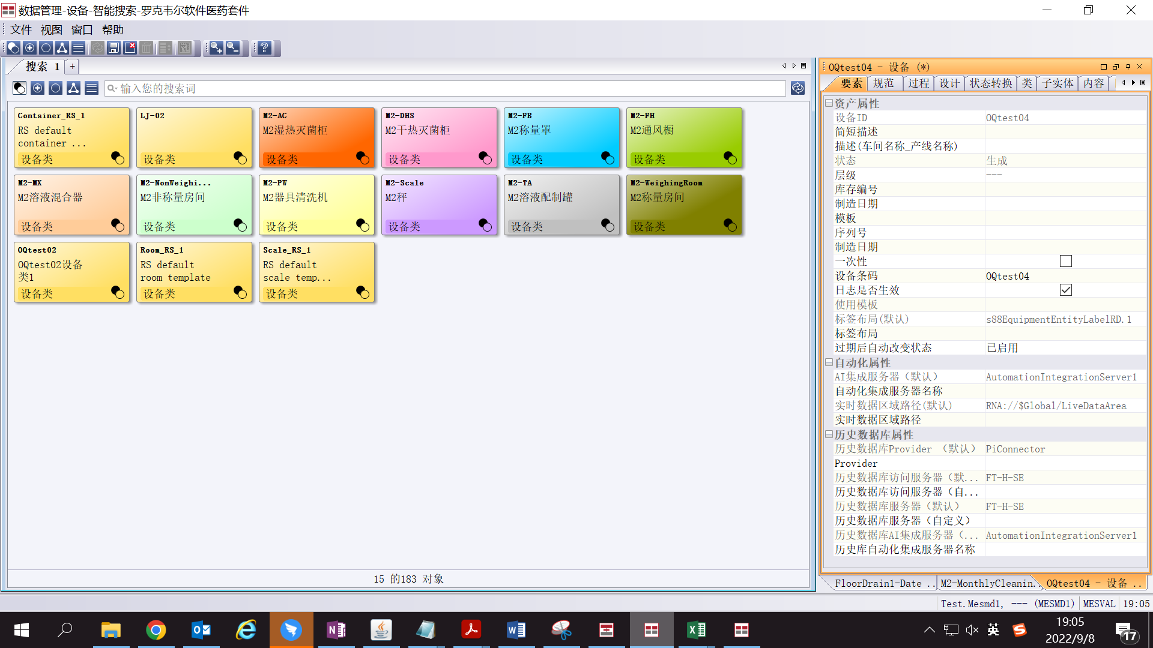

测试截图编号：步骤1.1.36-01

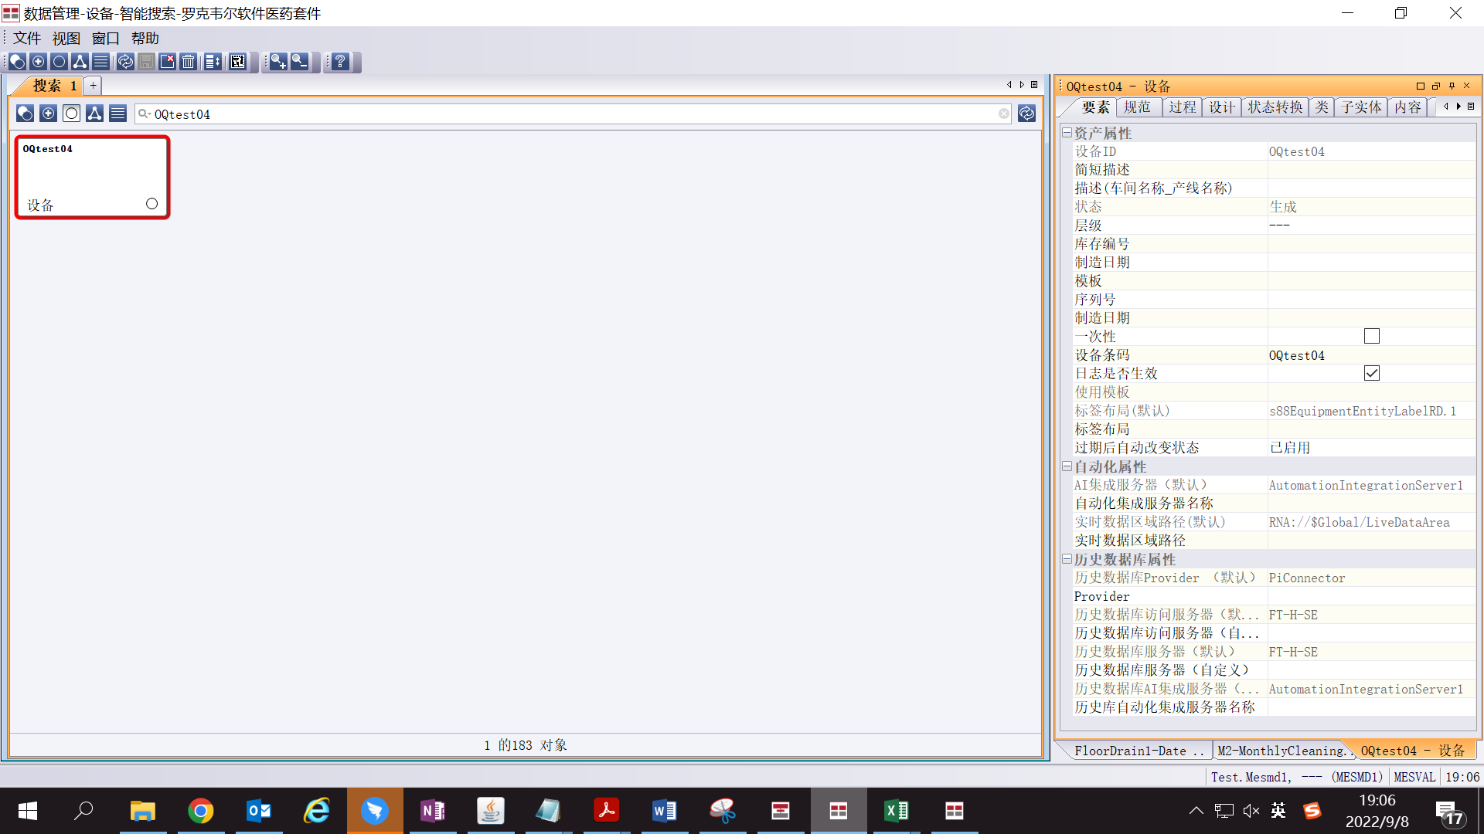

测试截图编号：步骤1.1.37-01

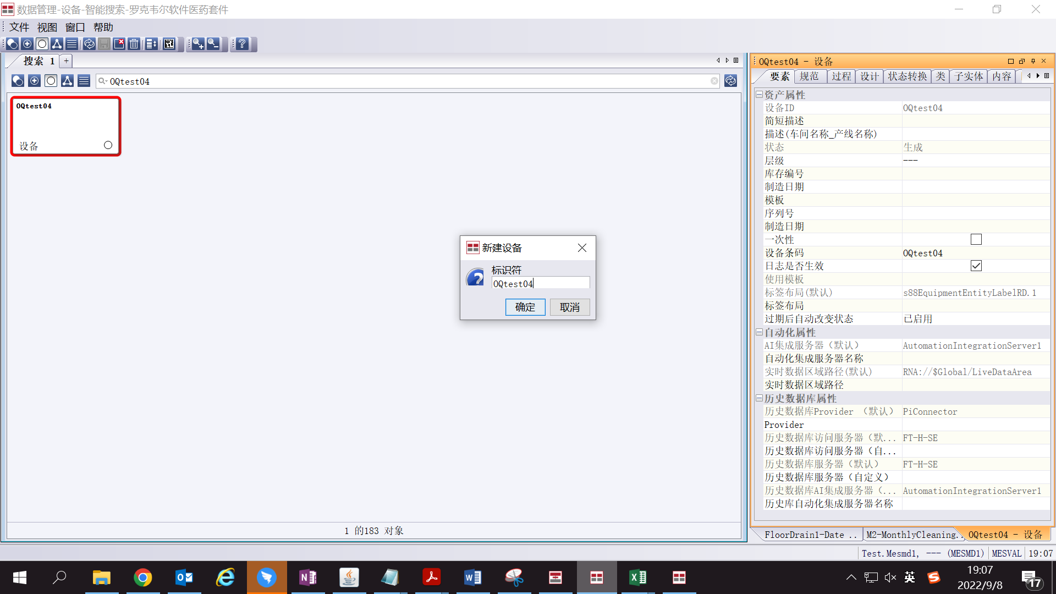

测试截图编号：步骤1.1.37-02

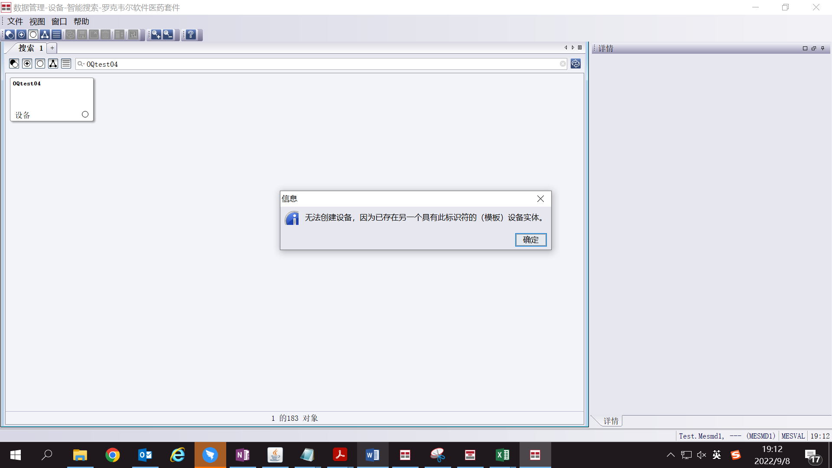

测试截图编号：步骤1.1.38-01

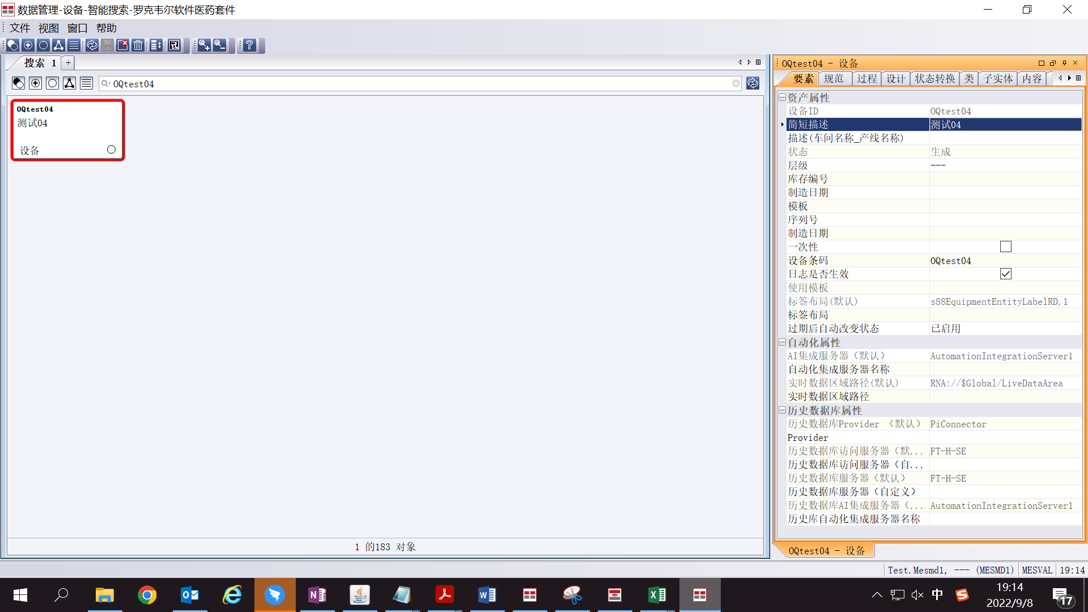

测试截图编号：步骤1.1.38-02

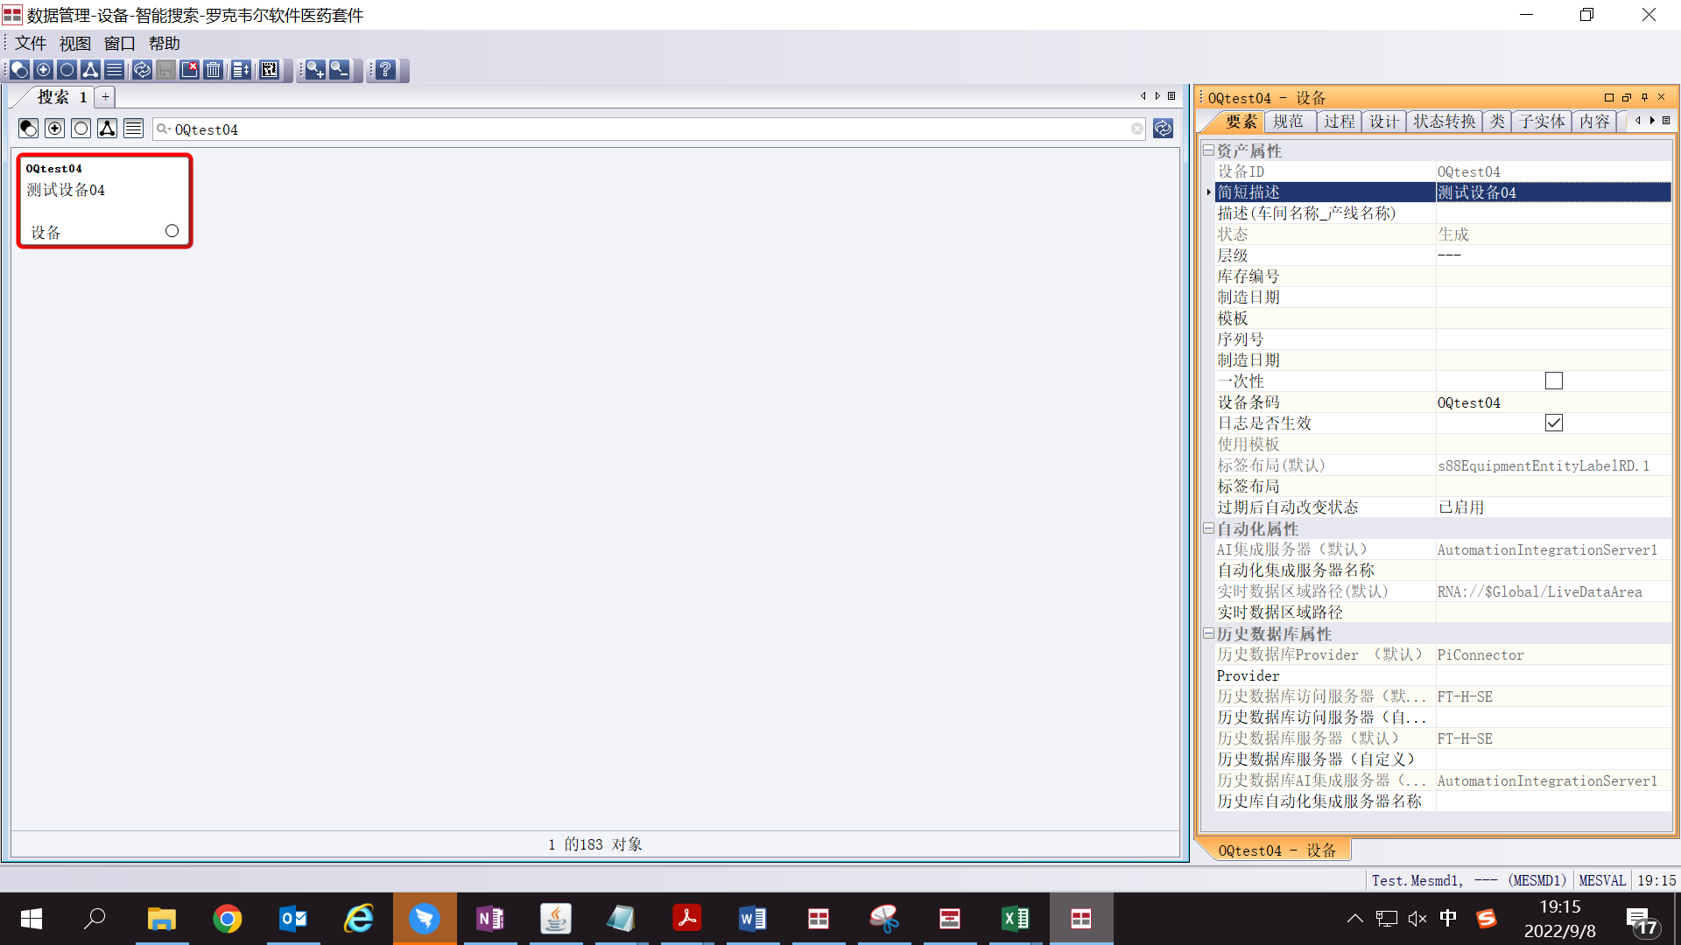

测试截图编号：步骤1.1.39-01

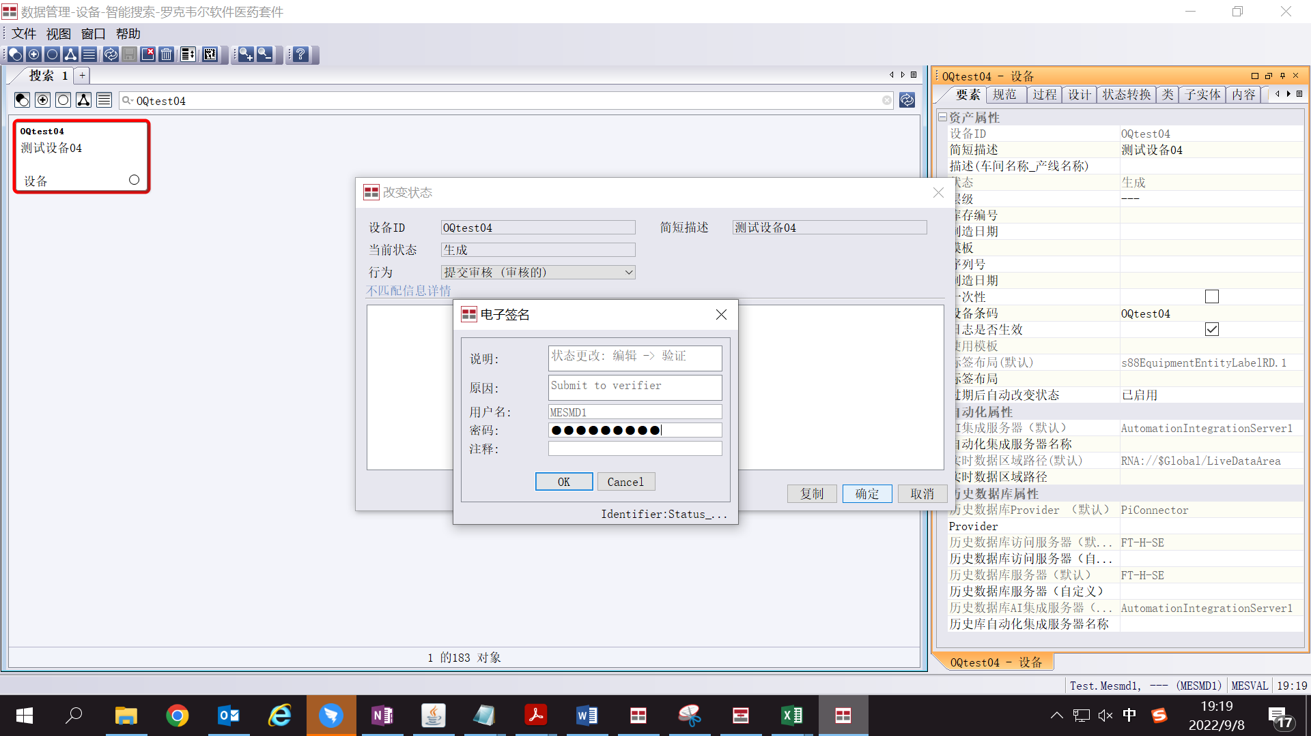

测试截图编号：步骤1.1.39-02

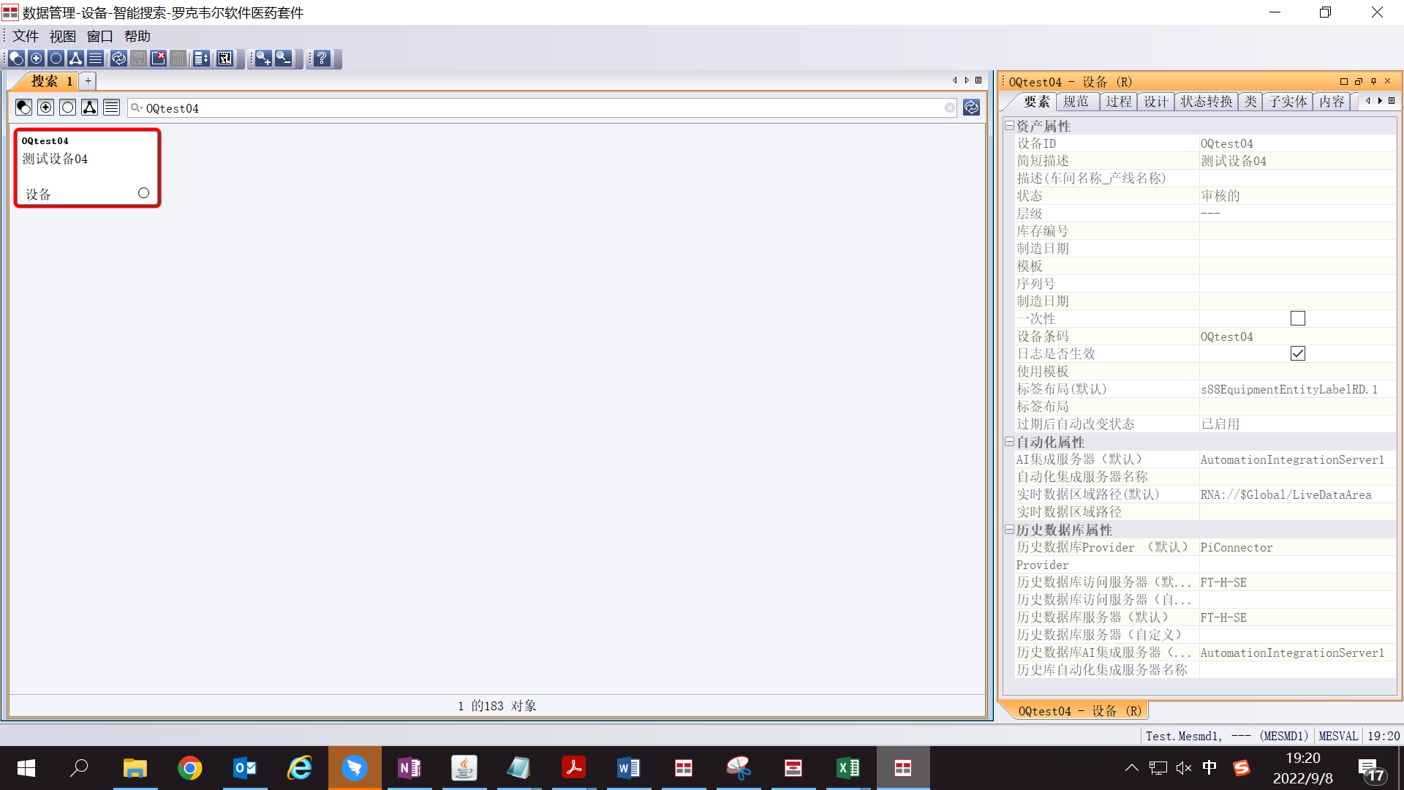

测试截图编号：步骤1.1.39-03

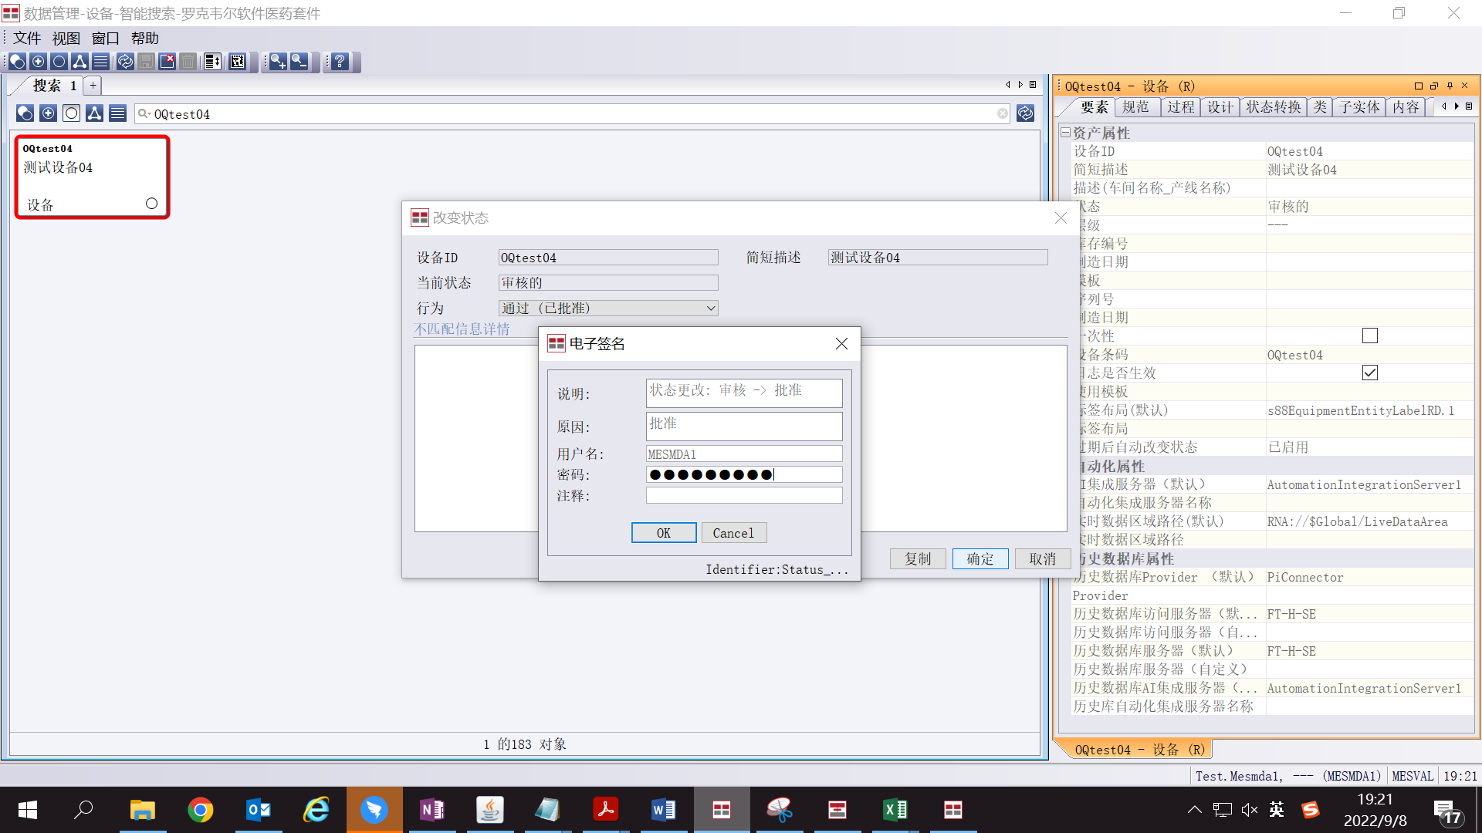

测试截图编号：步骤1.1.39-04

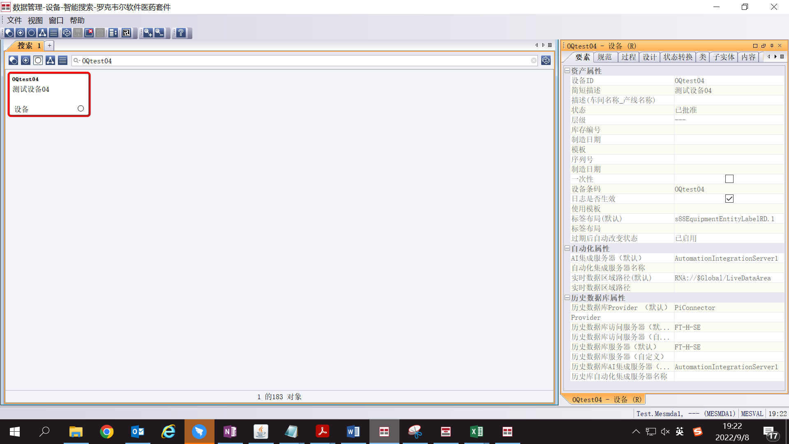

测试截图编号：步骤1.1.39-05

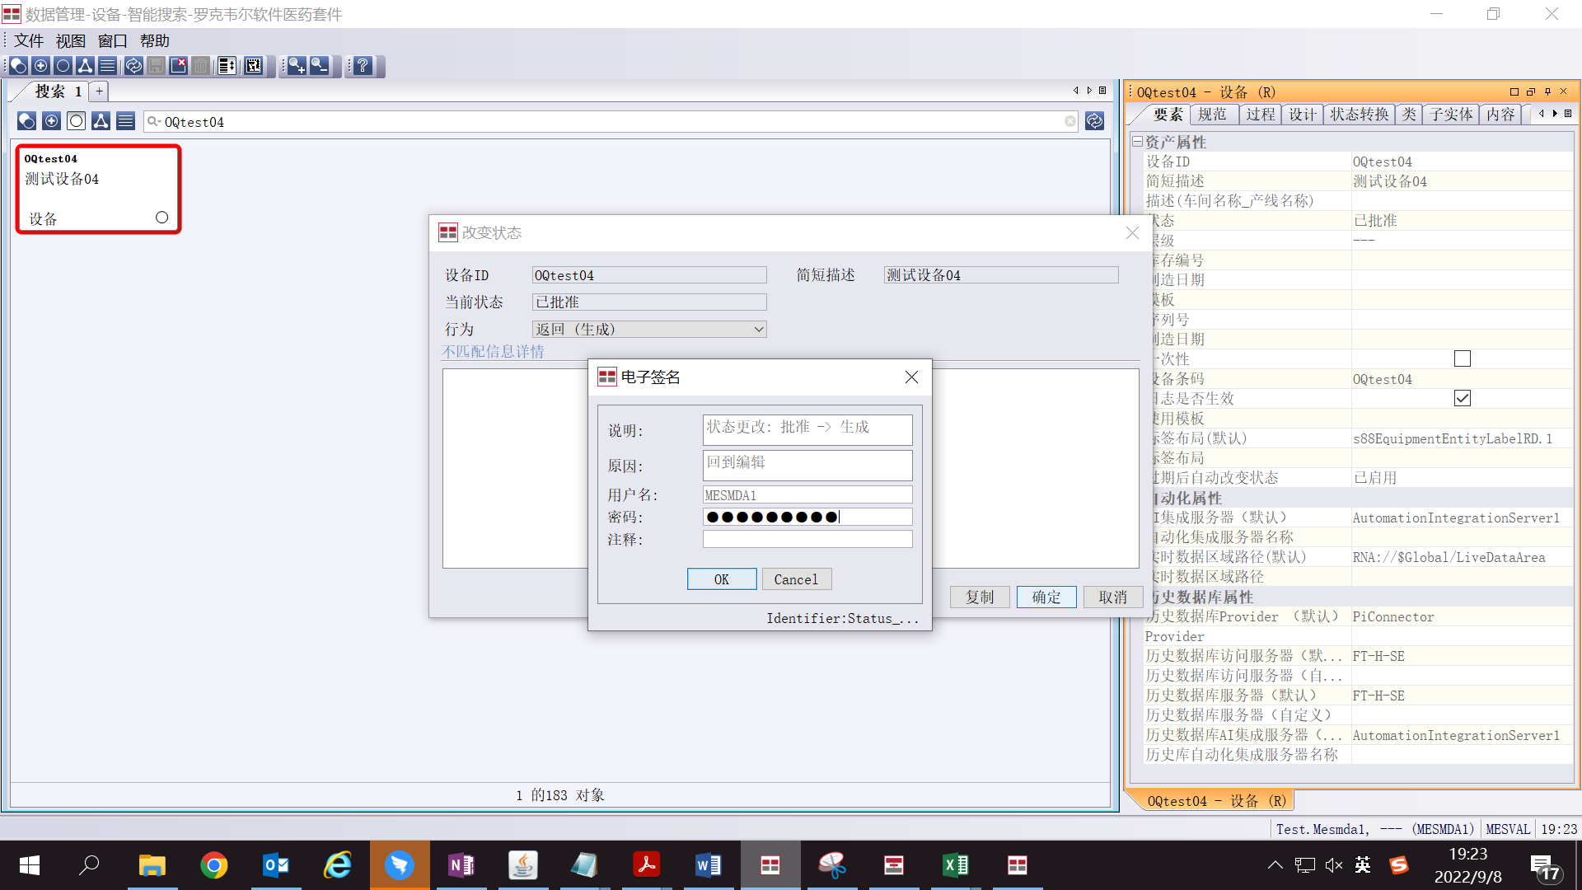

测试截图编号：步骤1.1.39-06

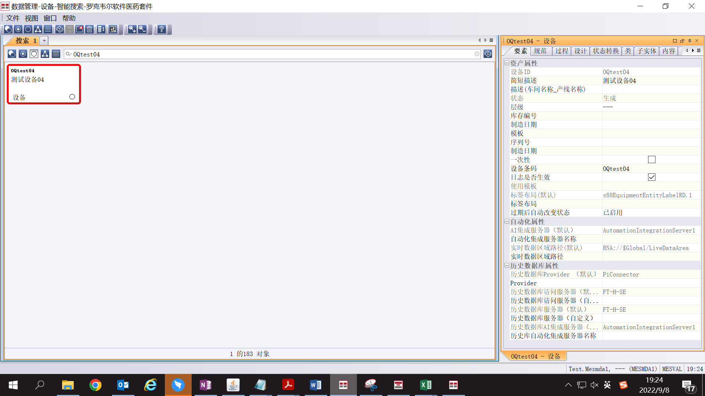

测试截图编号：步骤1.1.39-07

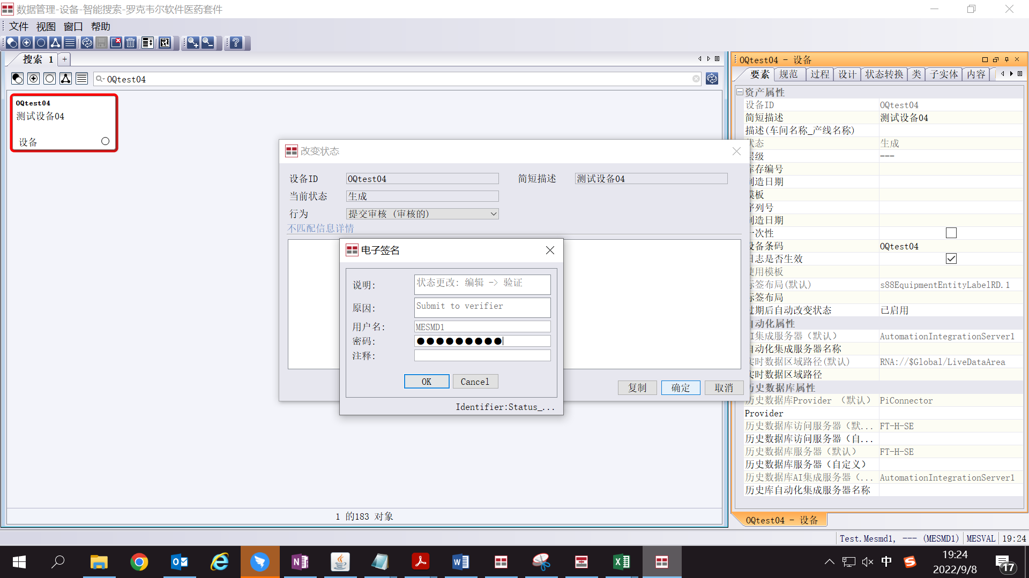

测试截图编号：步骤1.1.39-08

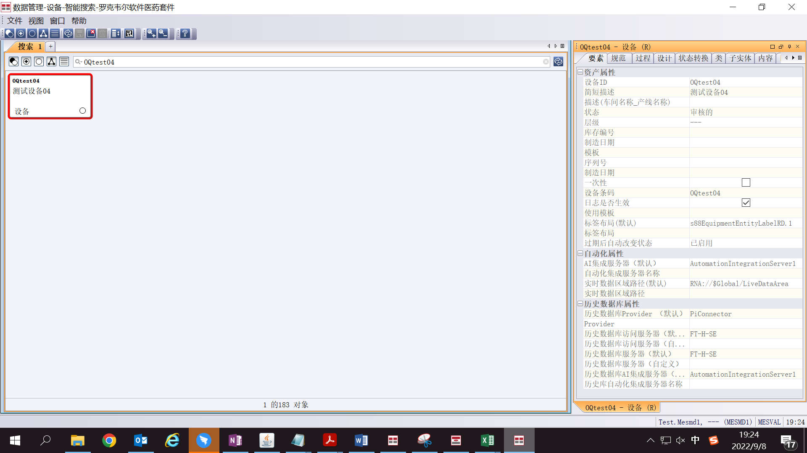

测试截图编号：步骤1.1.39-09

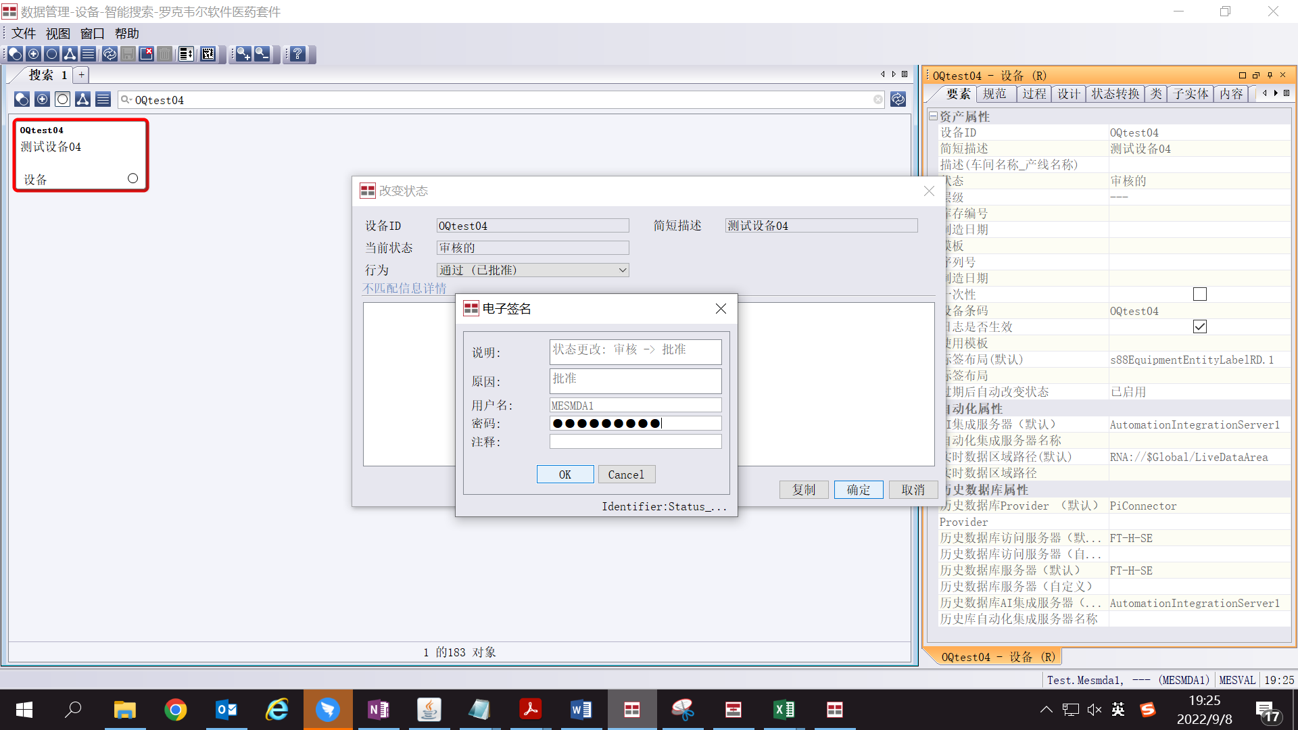

测试截图编号：步骤1.1.39-10

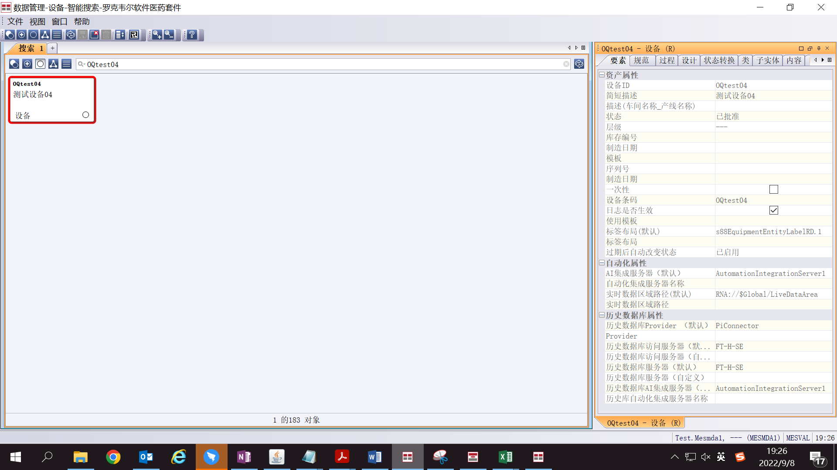

测试截图编号：步骤1.1.40-01

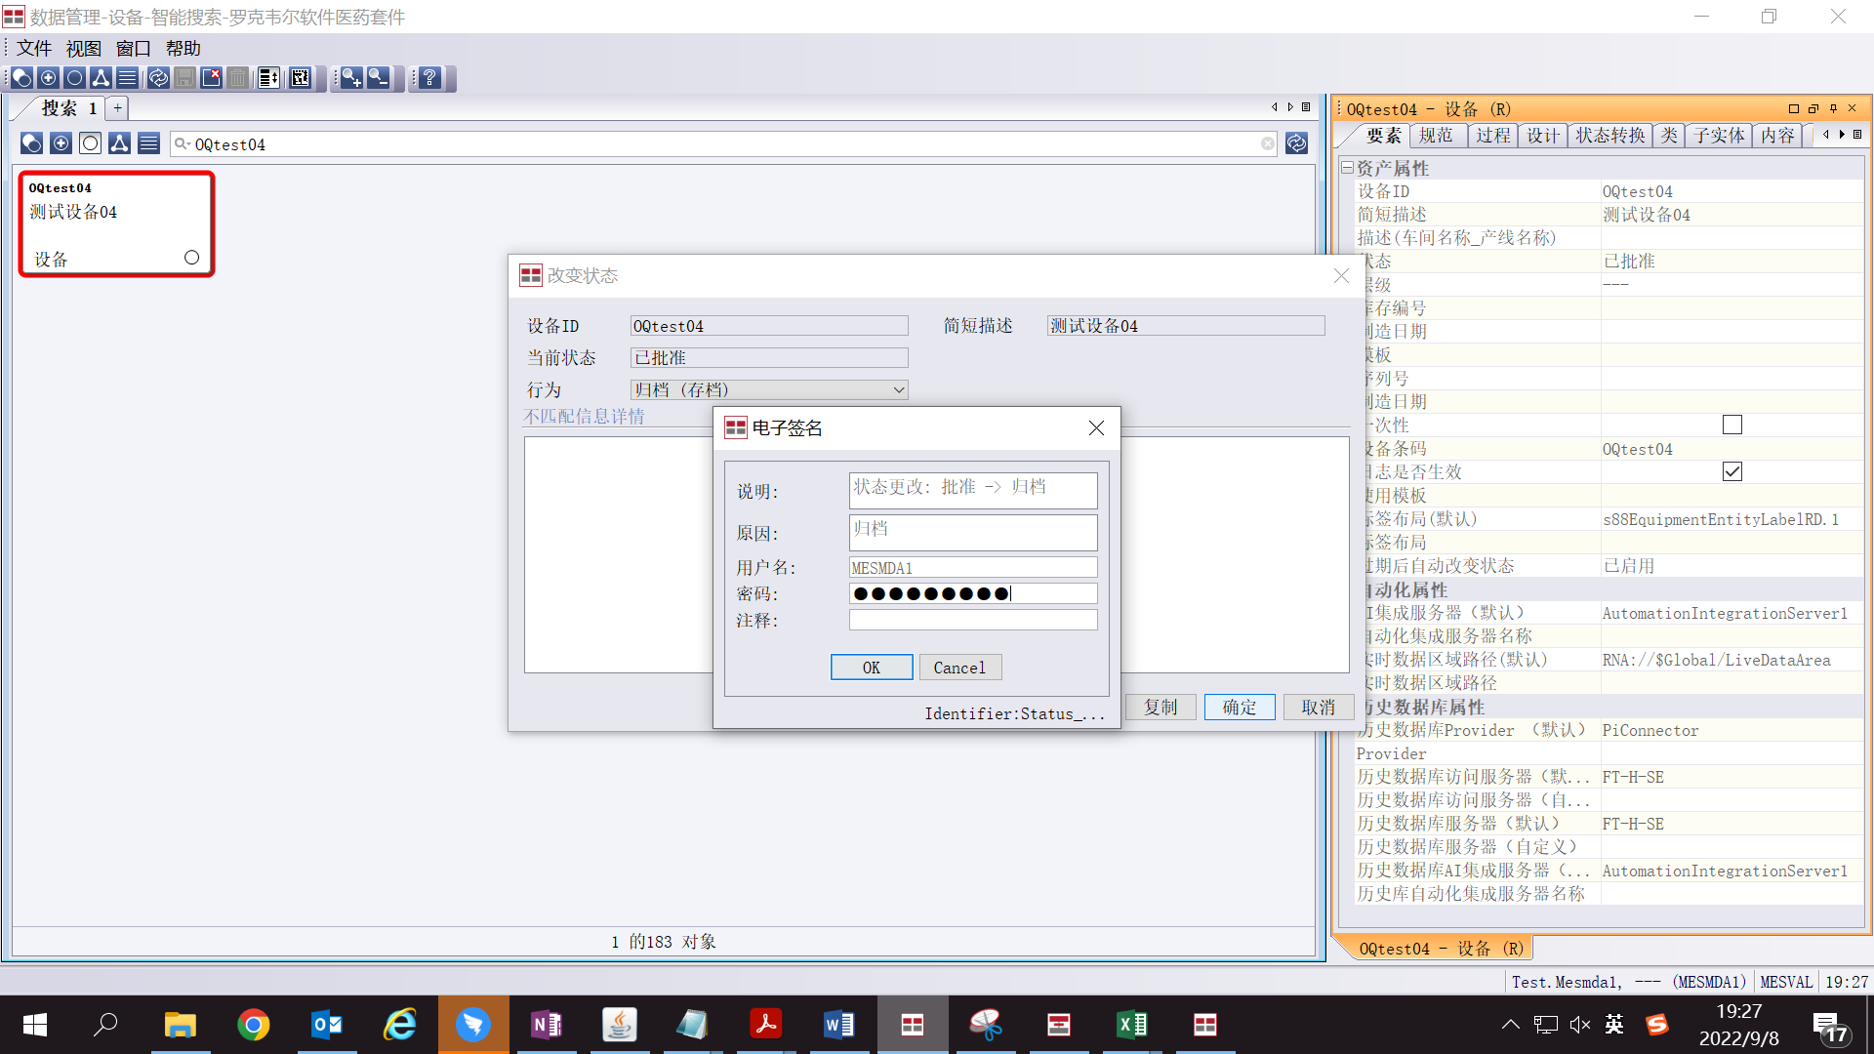

测试截图编号：步骤1.1.40-02

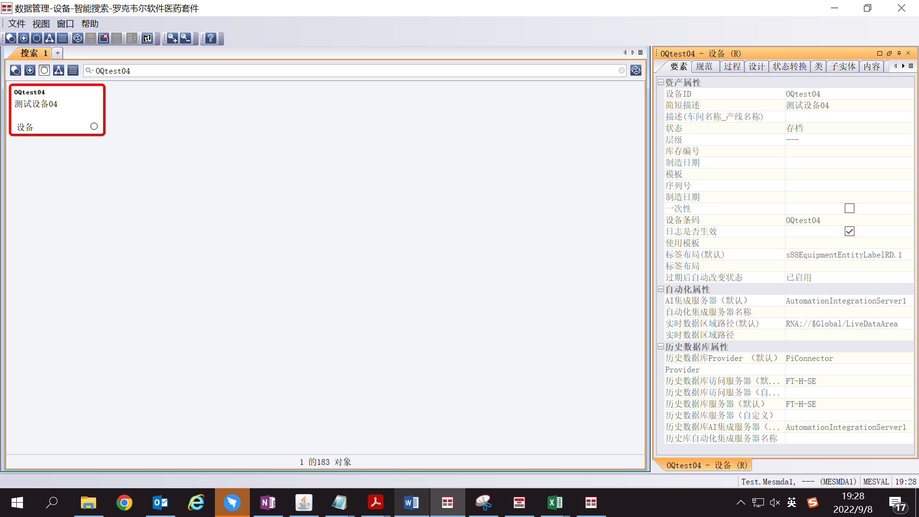

测试截图编号：步骤1.1.40-03

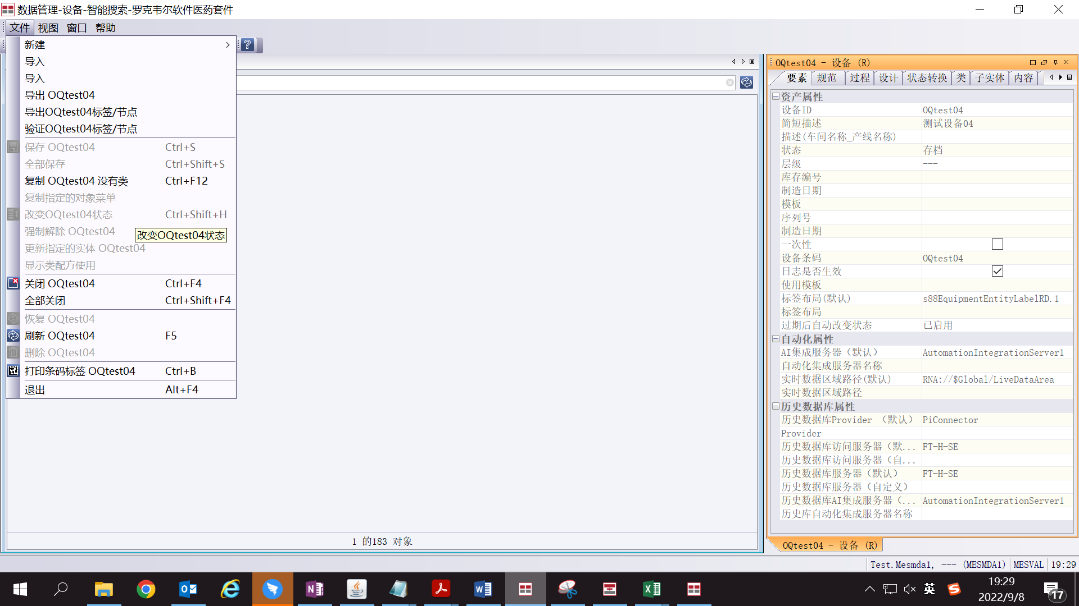

测试截图编号：步骤1.1.41-01

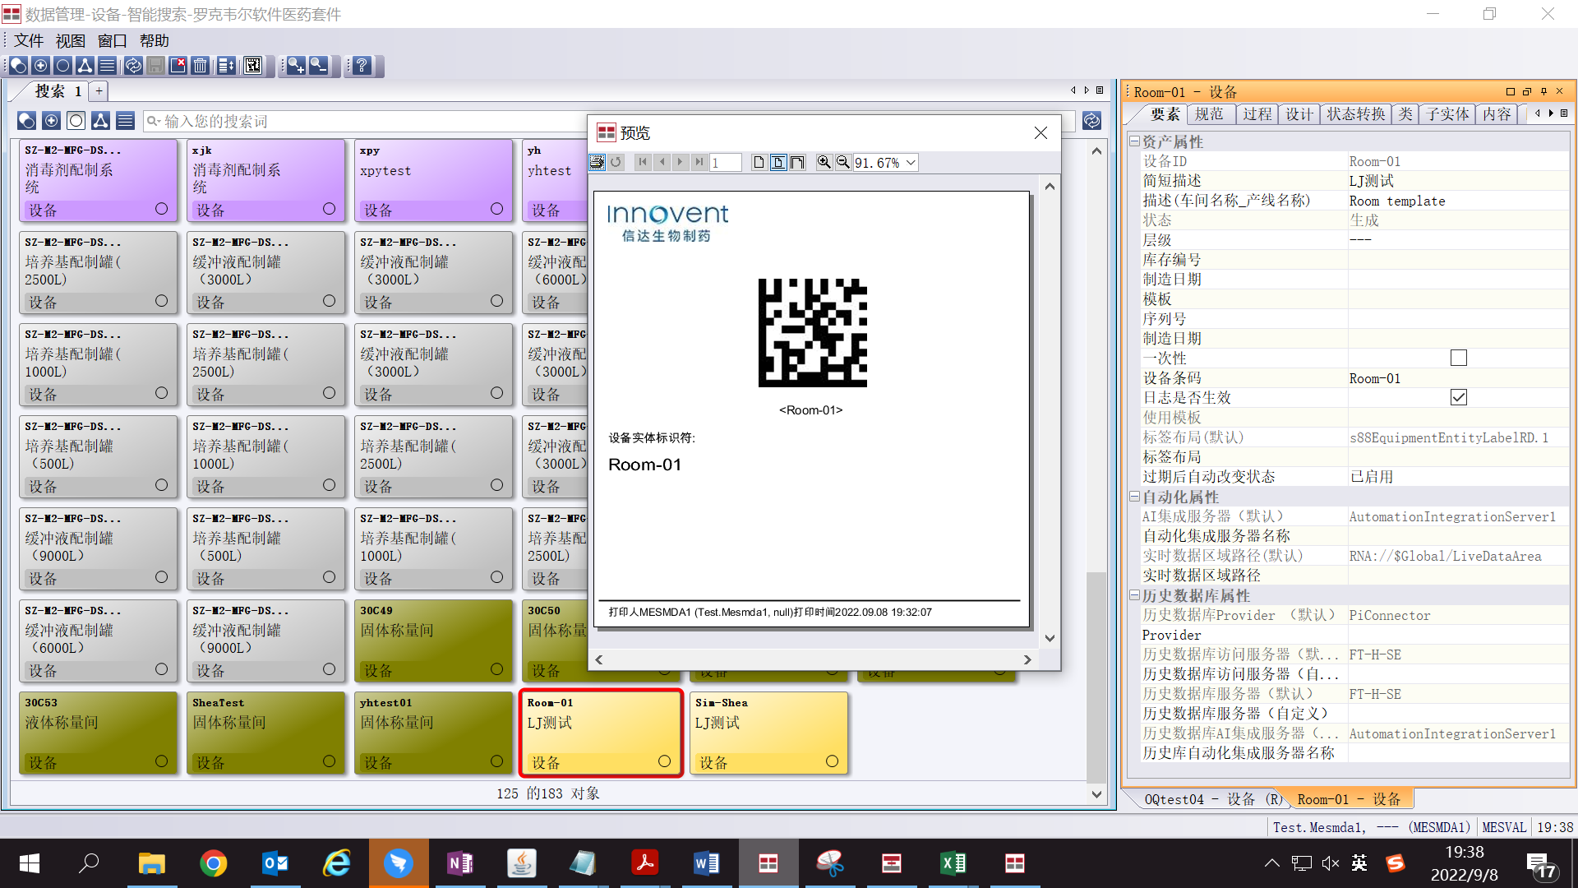

测试截图编号：步骤1.1.42-01

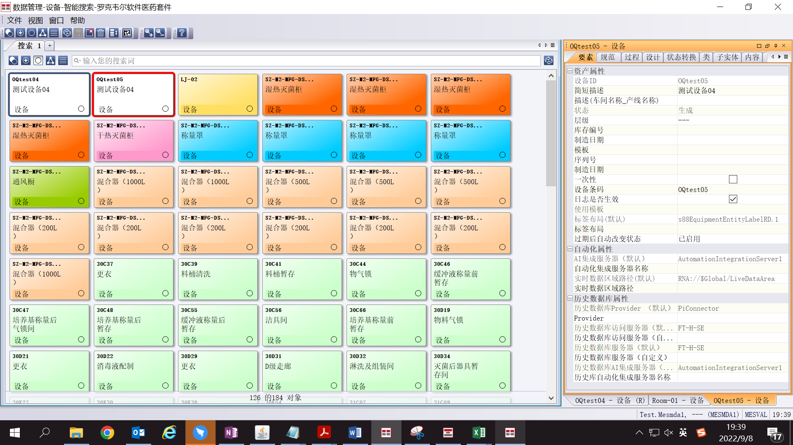

测试截图编号：步骤1.1.42-02

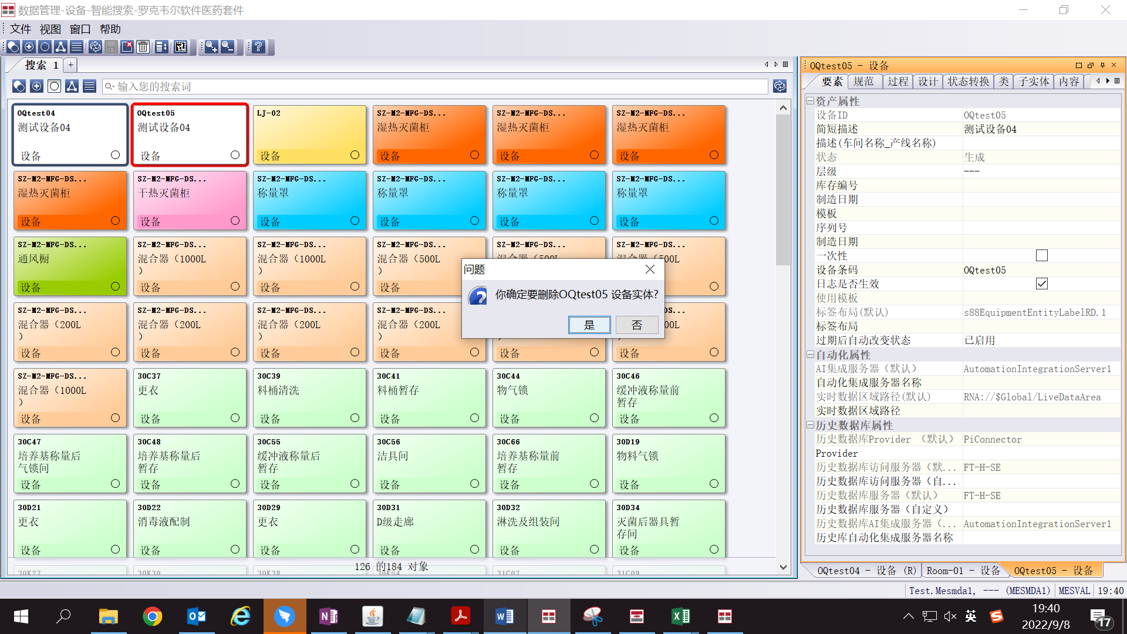

测试截图编号：步骤1.1.42-03

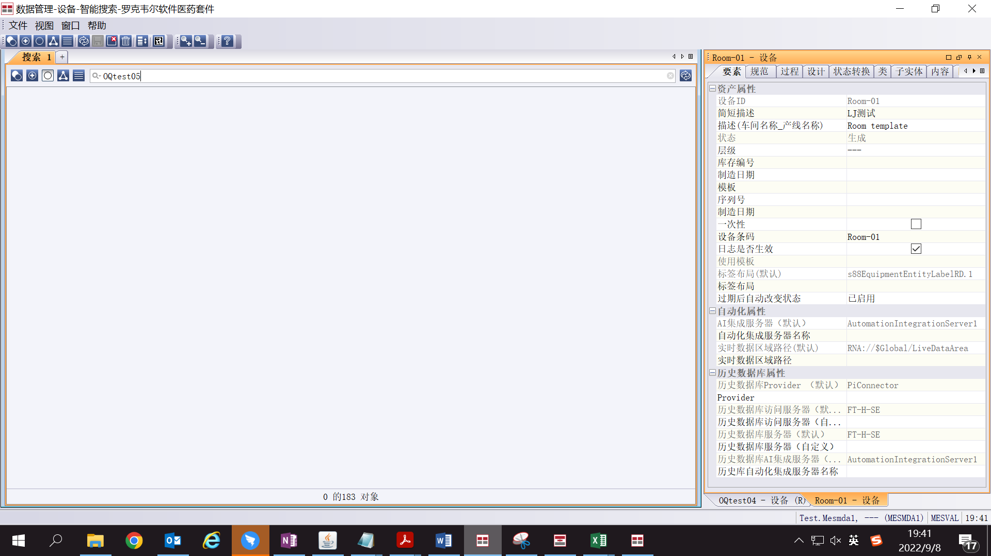

测试截图编号：步骤1.1.43-01

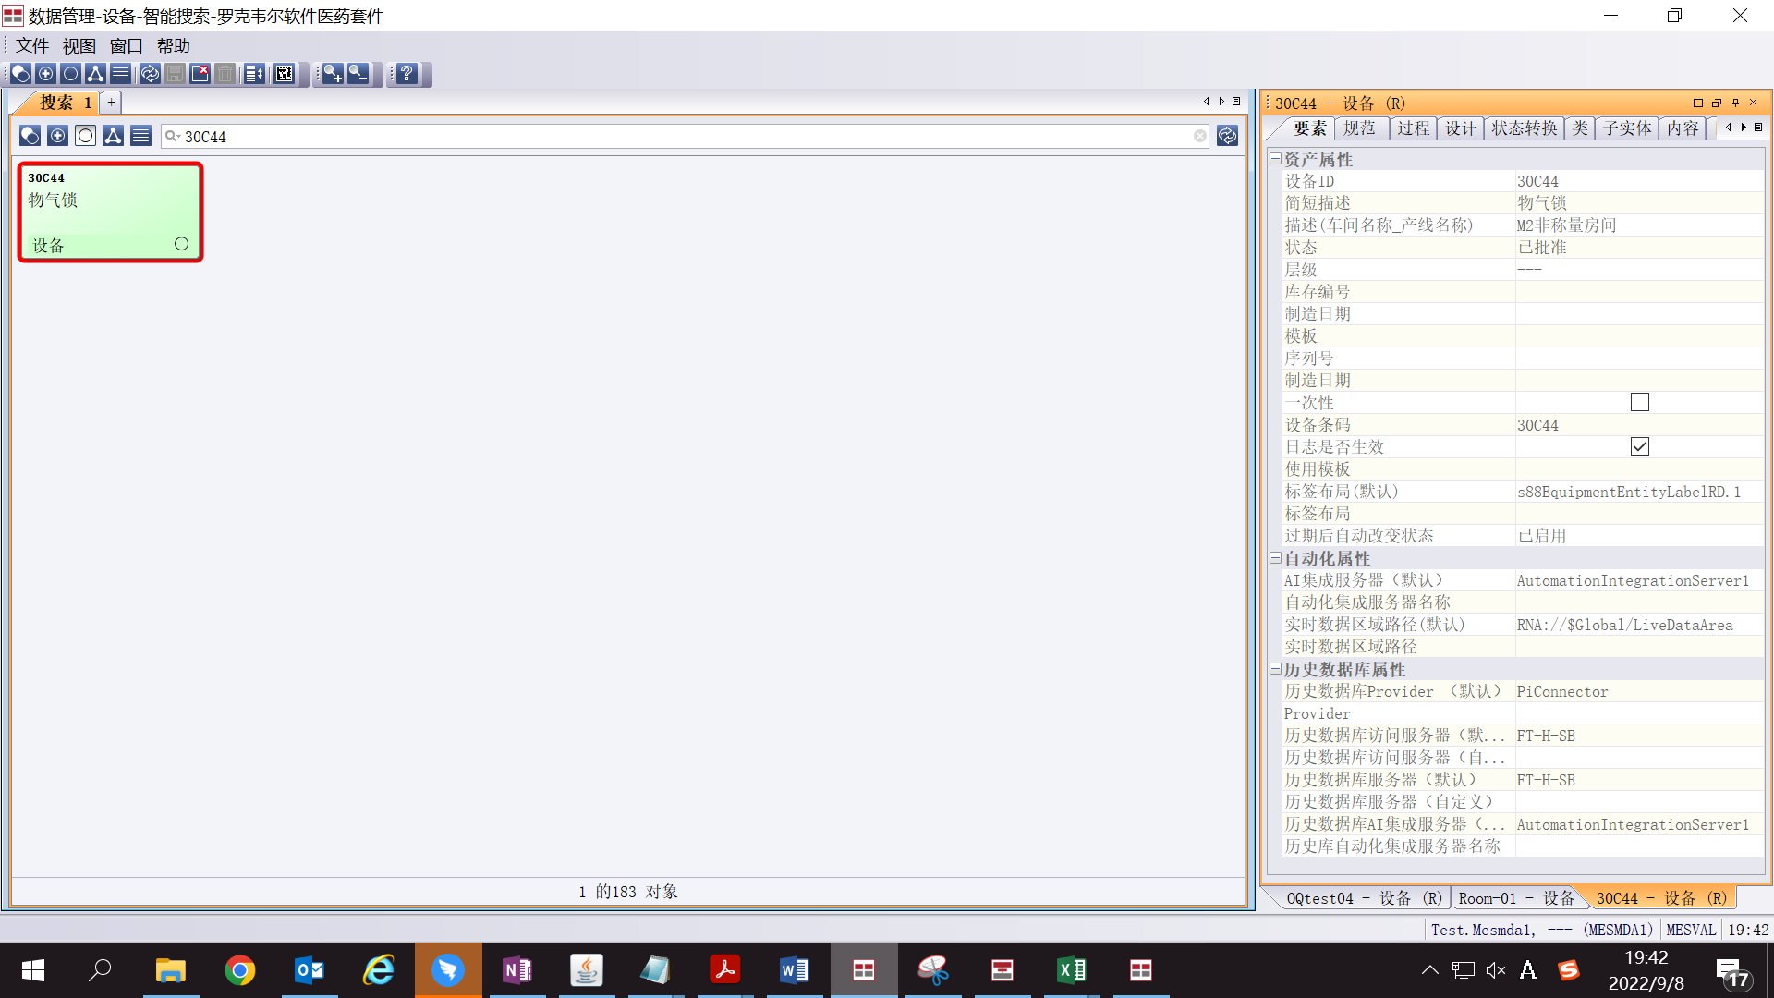

测试截图编号：步骤1.1.43-02

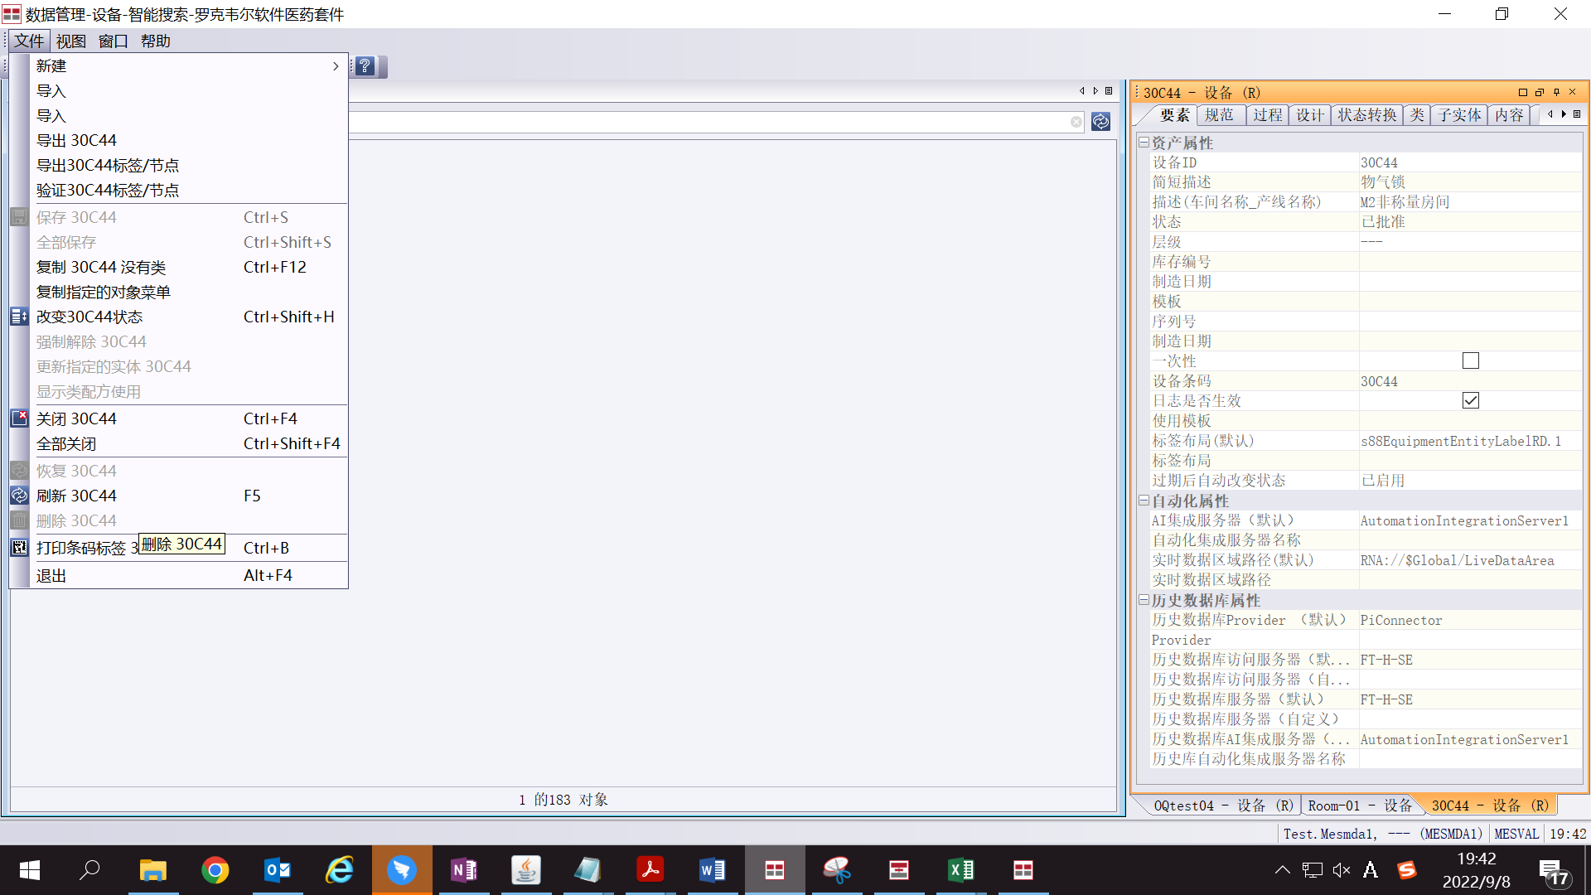

测试截图编号：步骤1.1.44-01

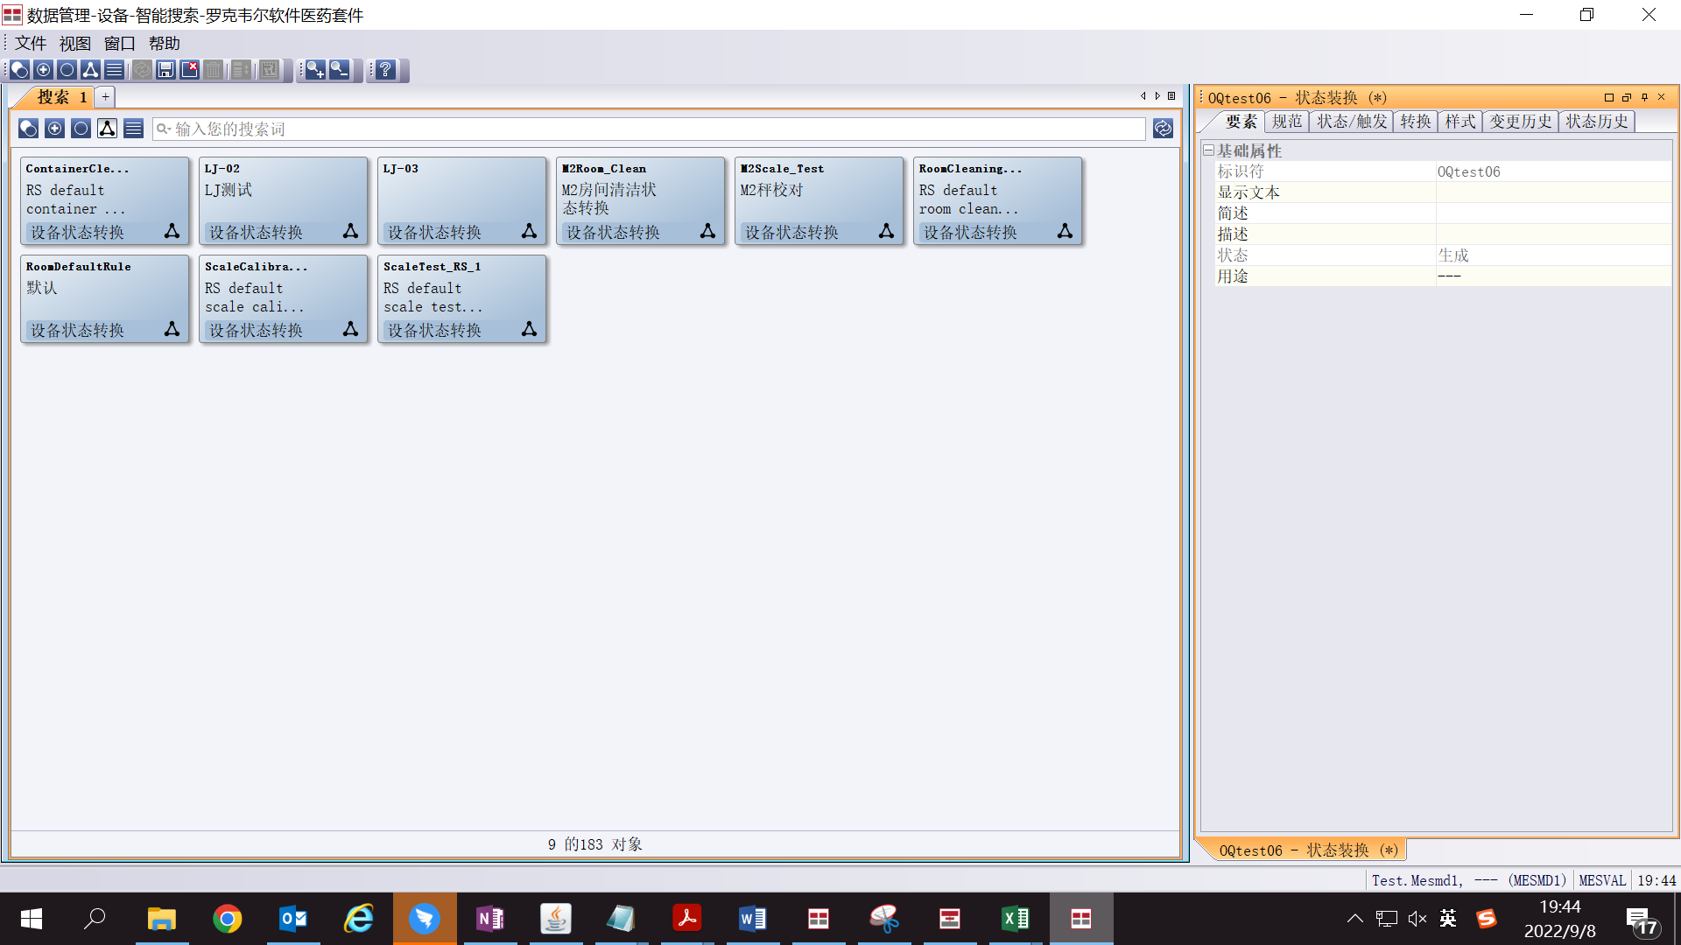

测试截图编号：步骤1.1.44-02

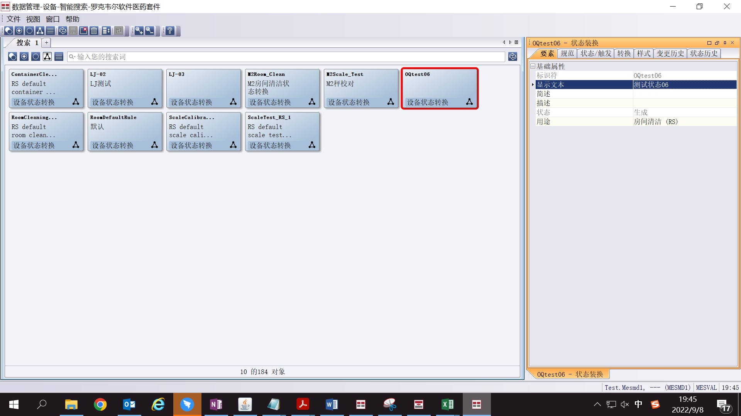

测试截图编号：步骤1.1.45-01

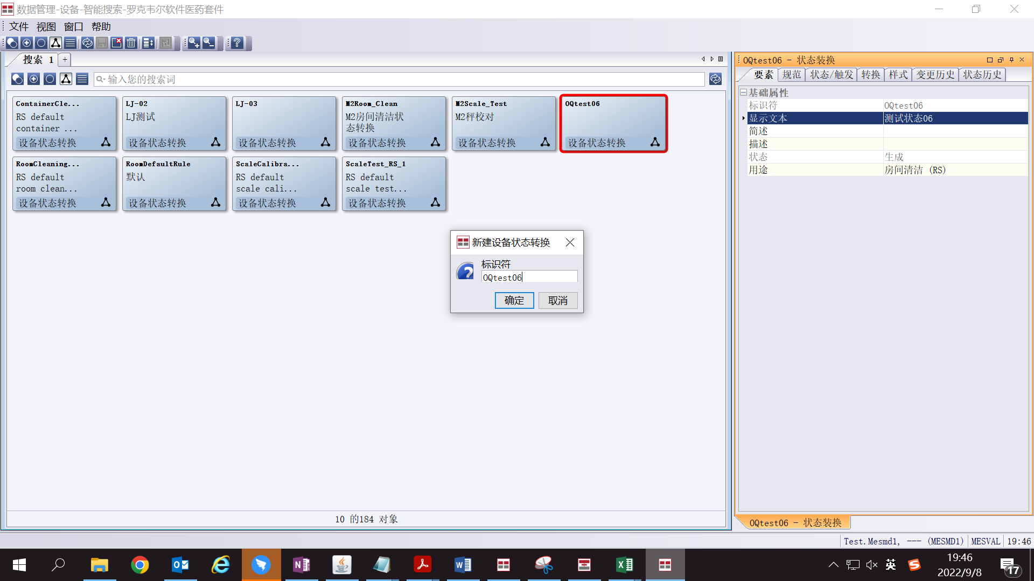

测试截图编号：步骤1.1.45-02

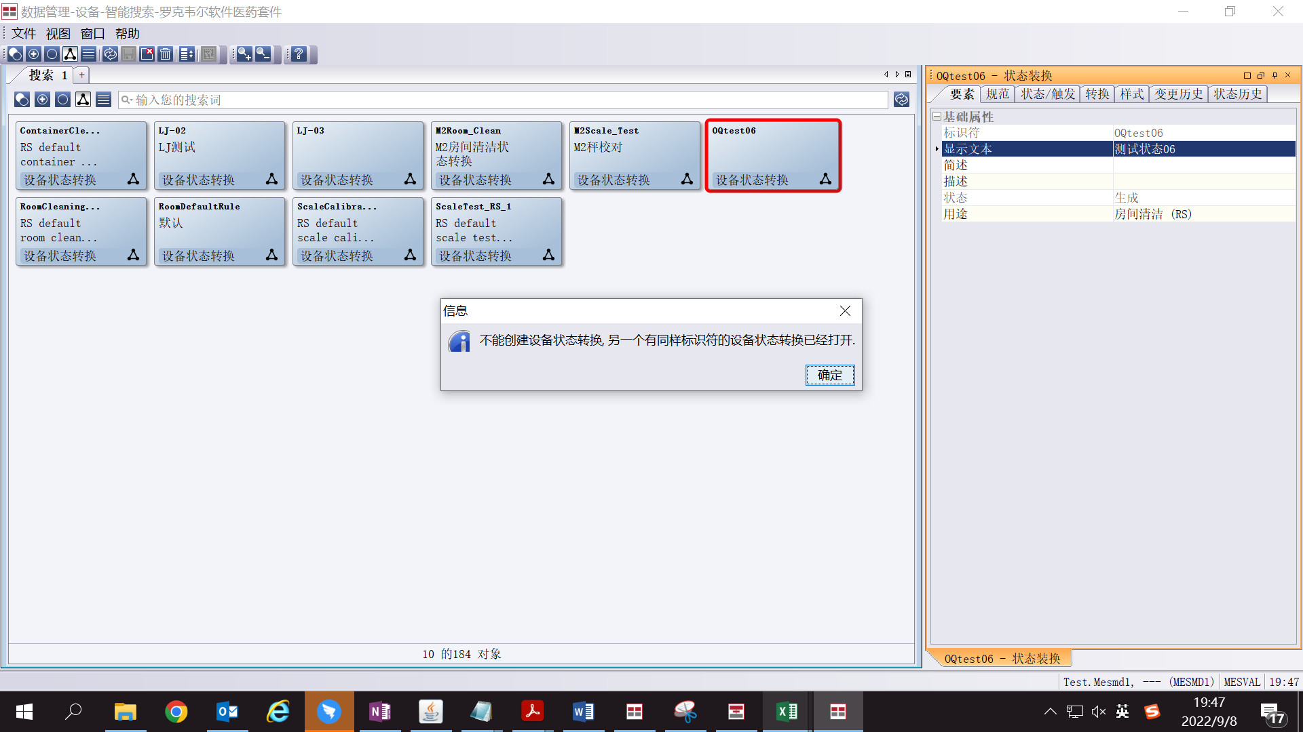

测试截图编号：步骤1.1.46-01

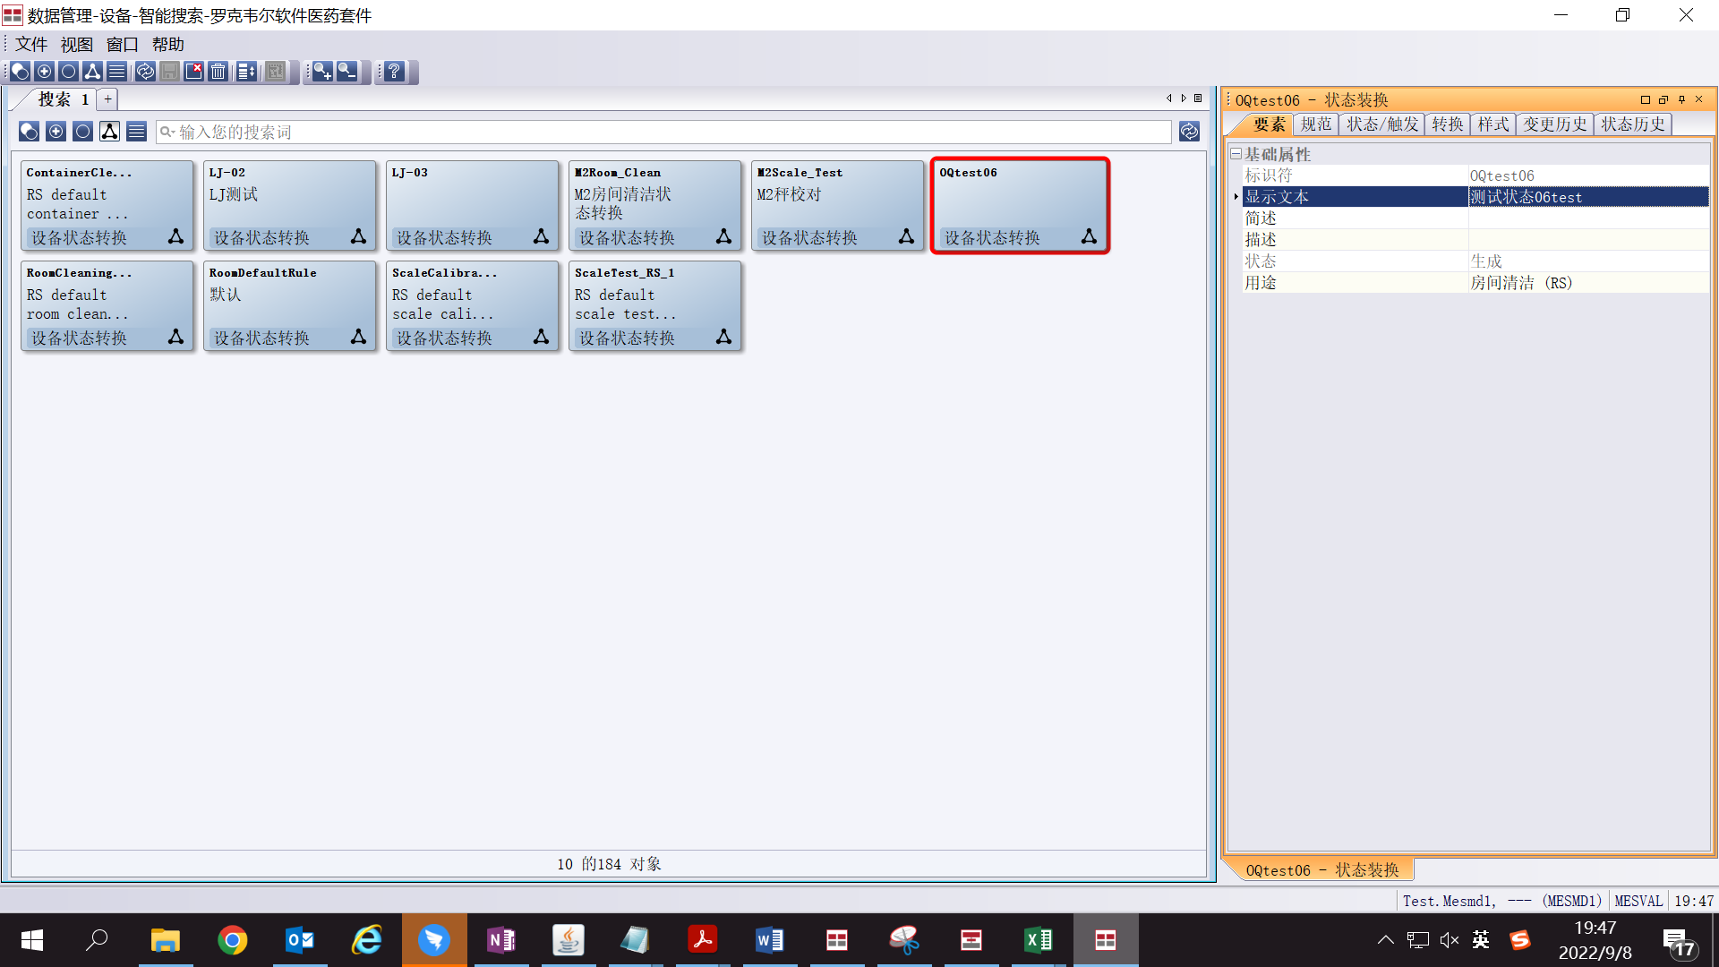

测试截图编号：步骤1.1.47-01

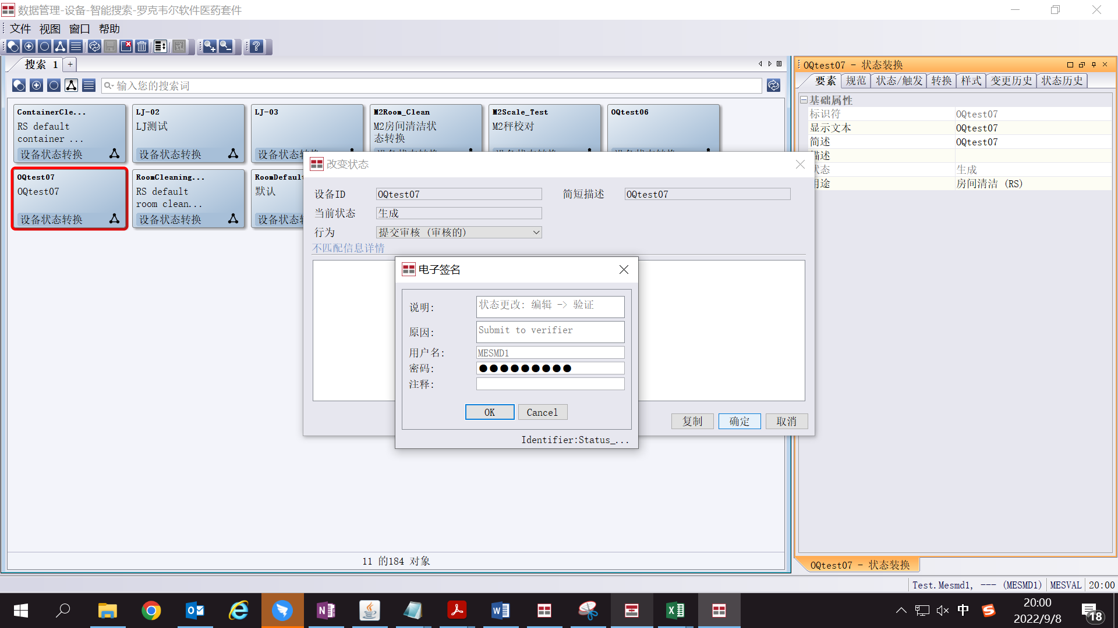

测试截图编号：步骤1.1.47-02

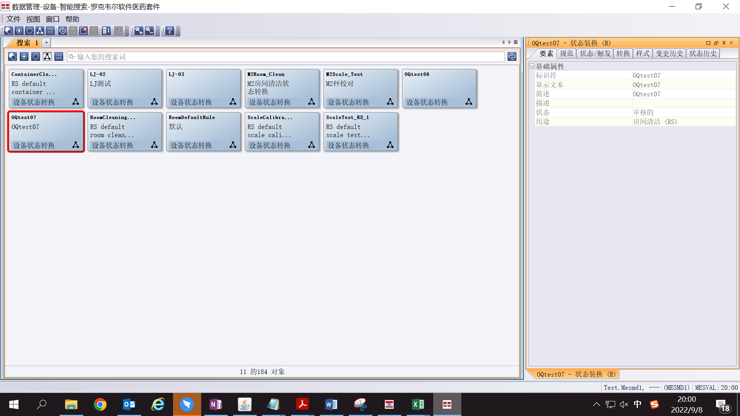

测试截图编号：步骤1.1.47-03

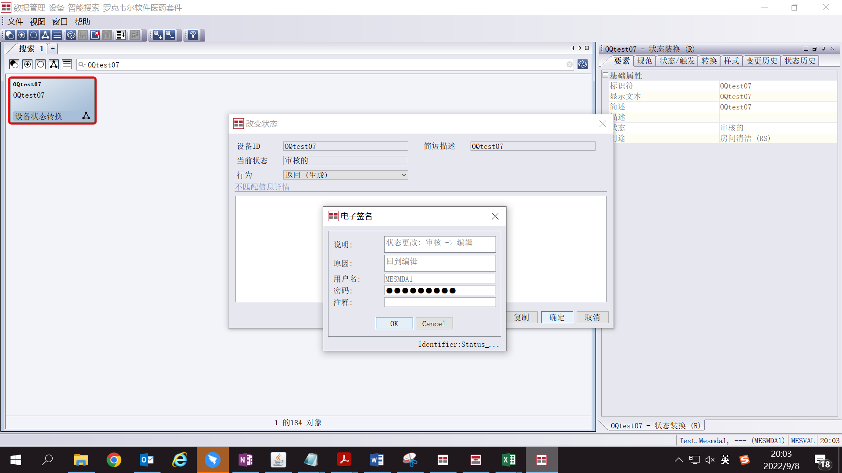

测试截图编号：步骤1.1.47-04

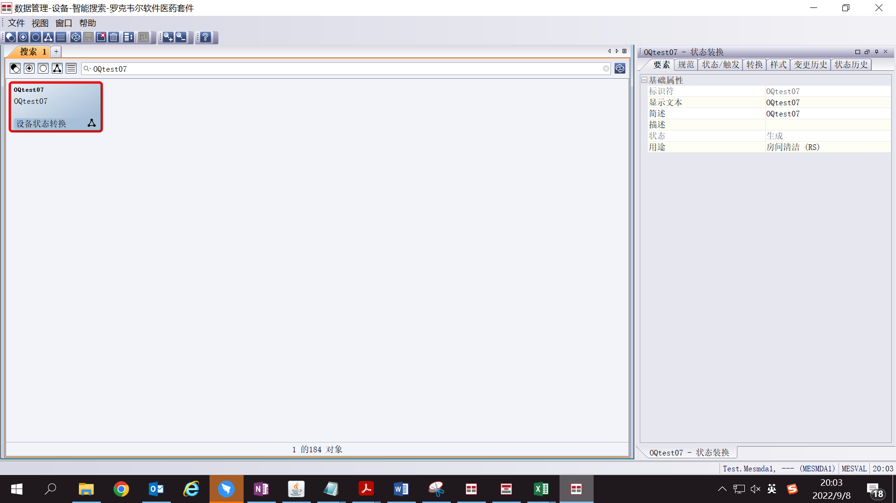

测试截图编号：步骤1.1.47-05

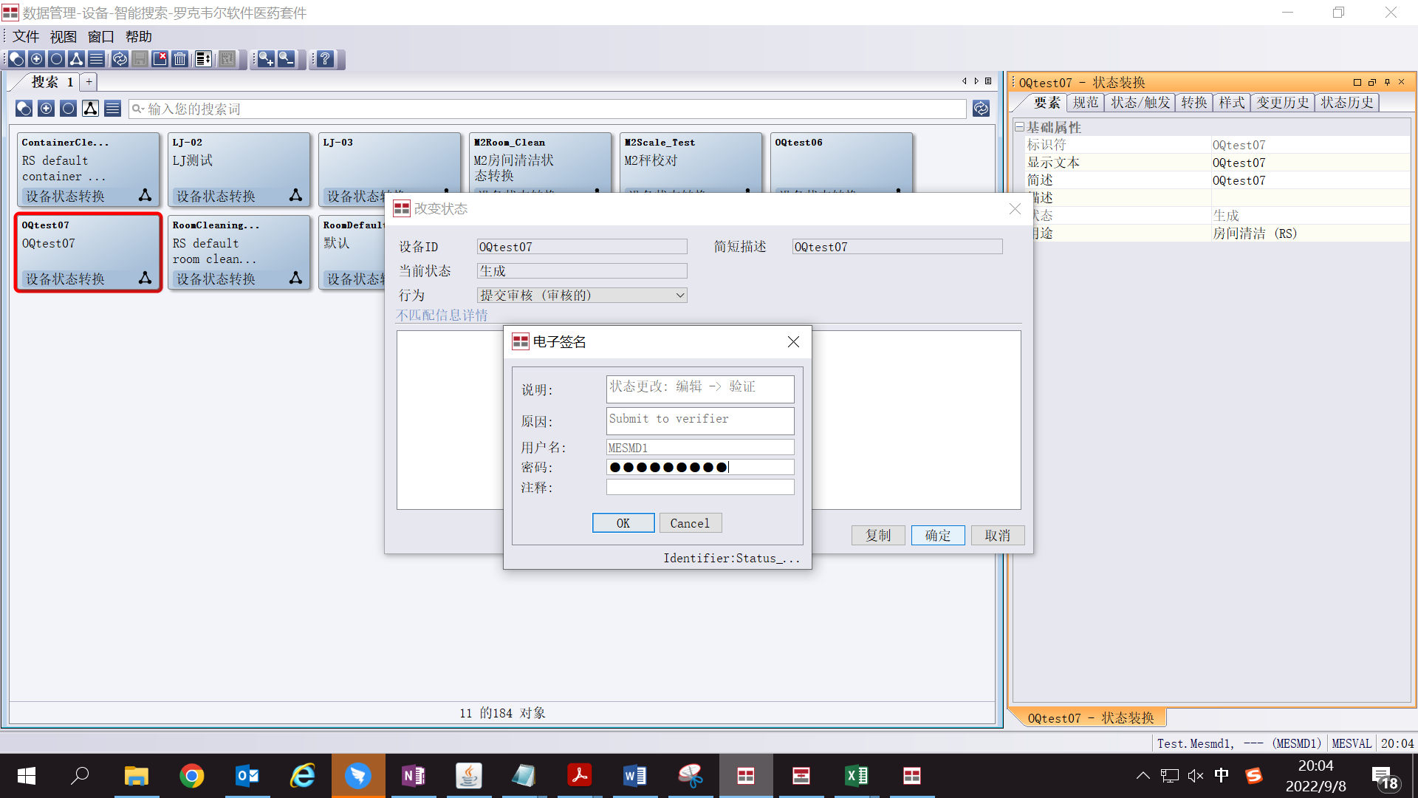

测试截图编号：步骤1.1.47-06

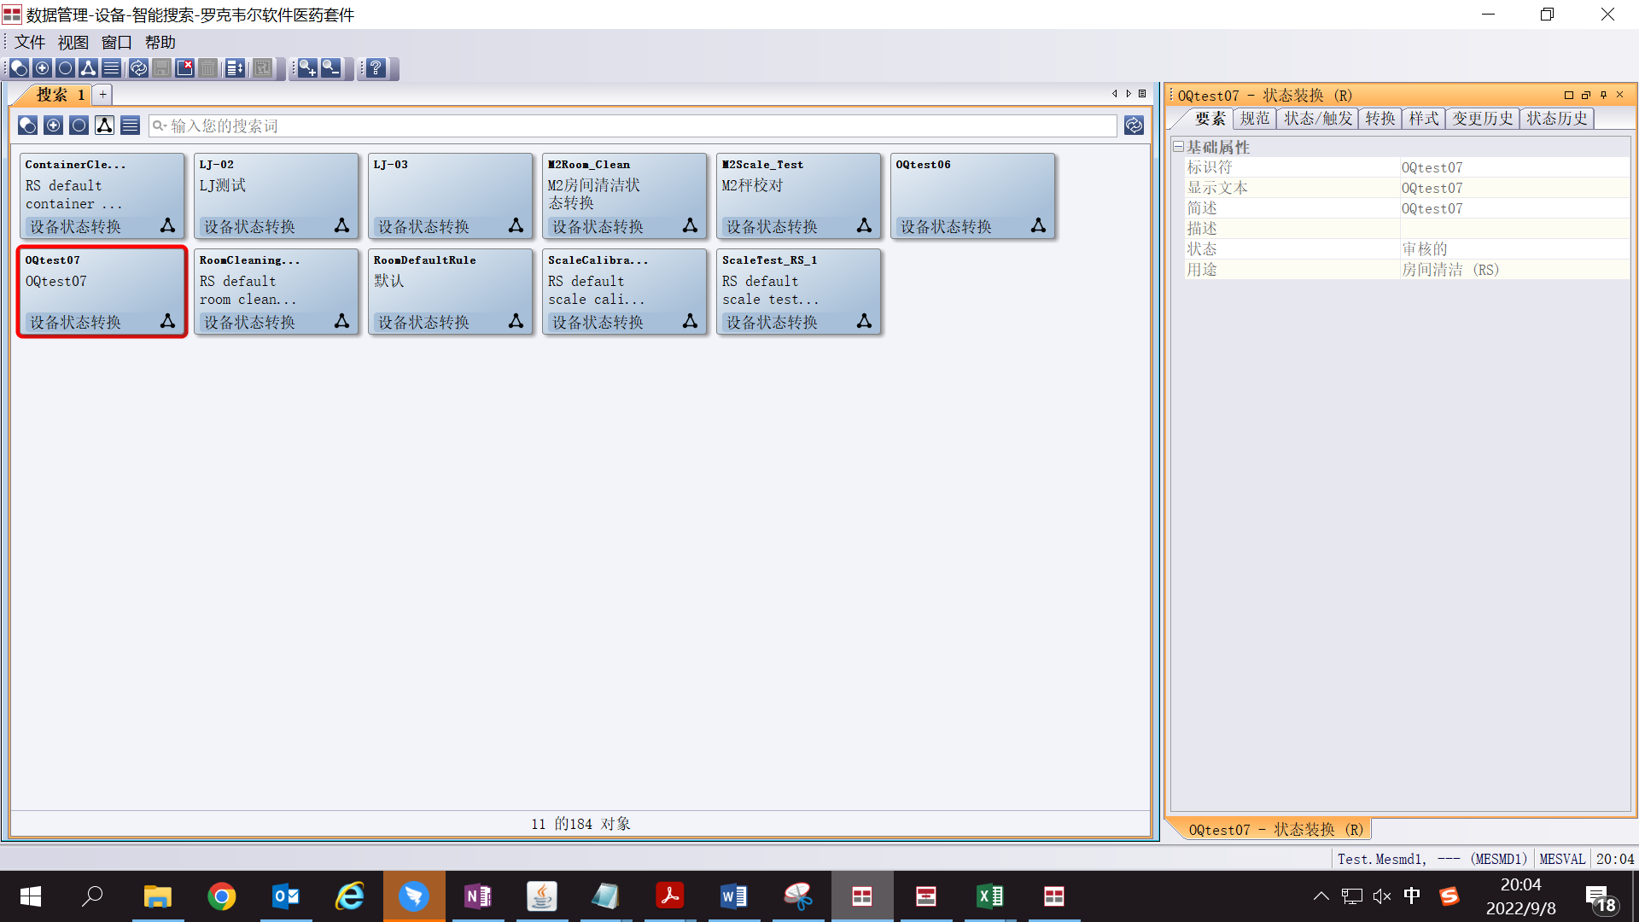

测试截图编号：步骤1.1.47-07

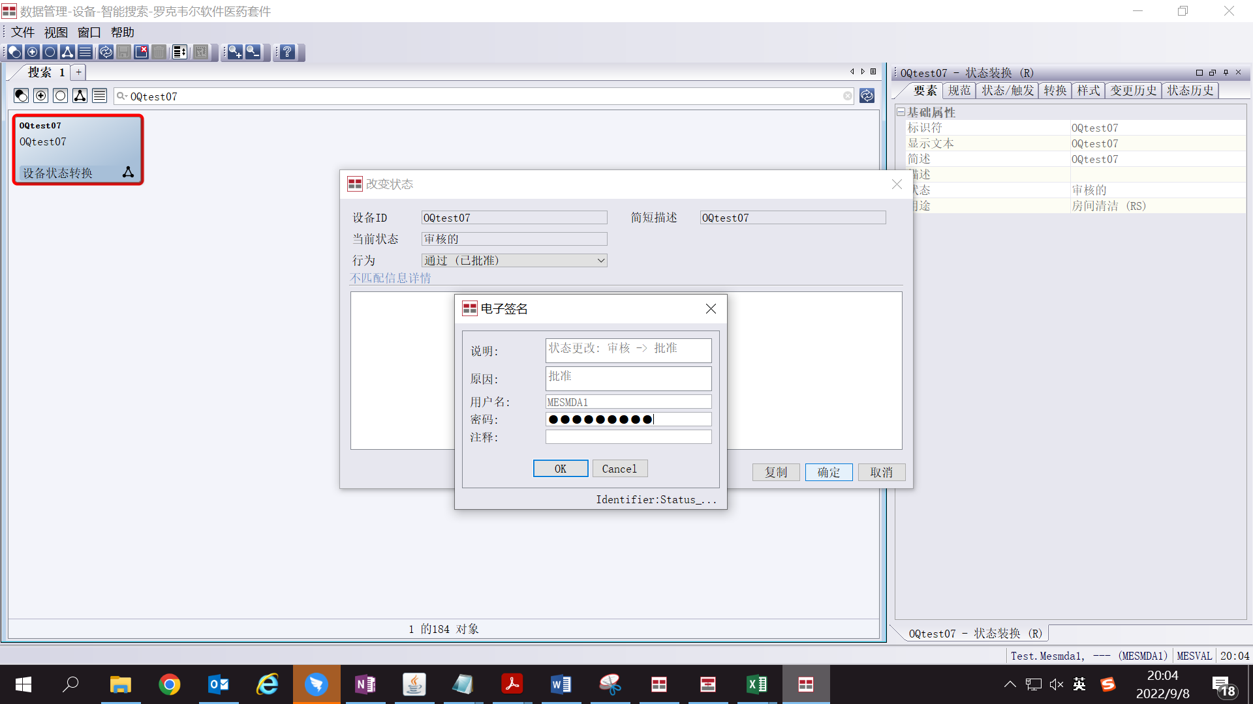

测试截图编号：步骤1.1.47-08

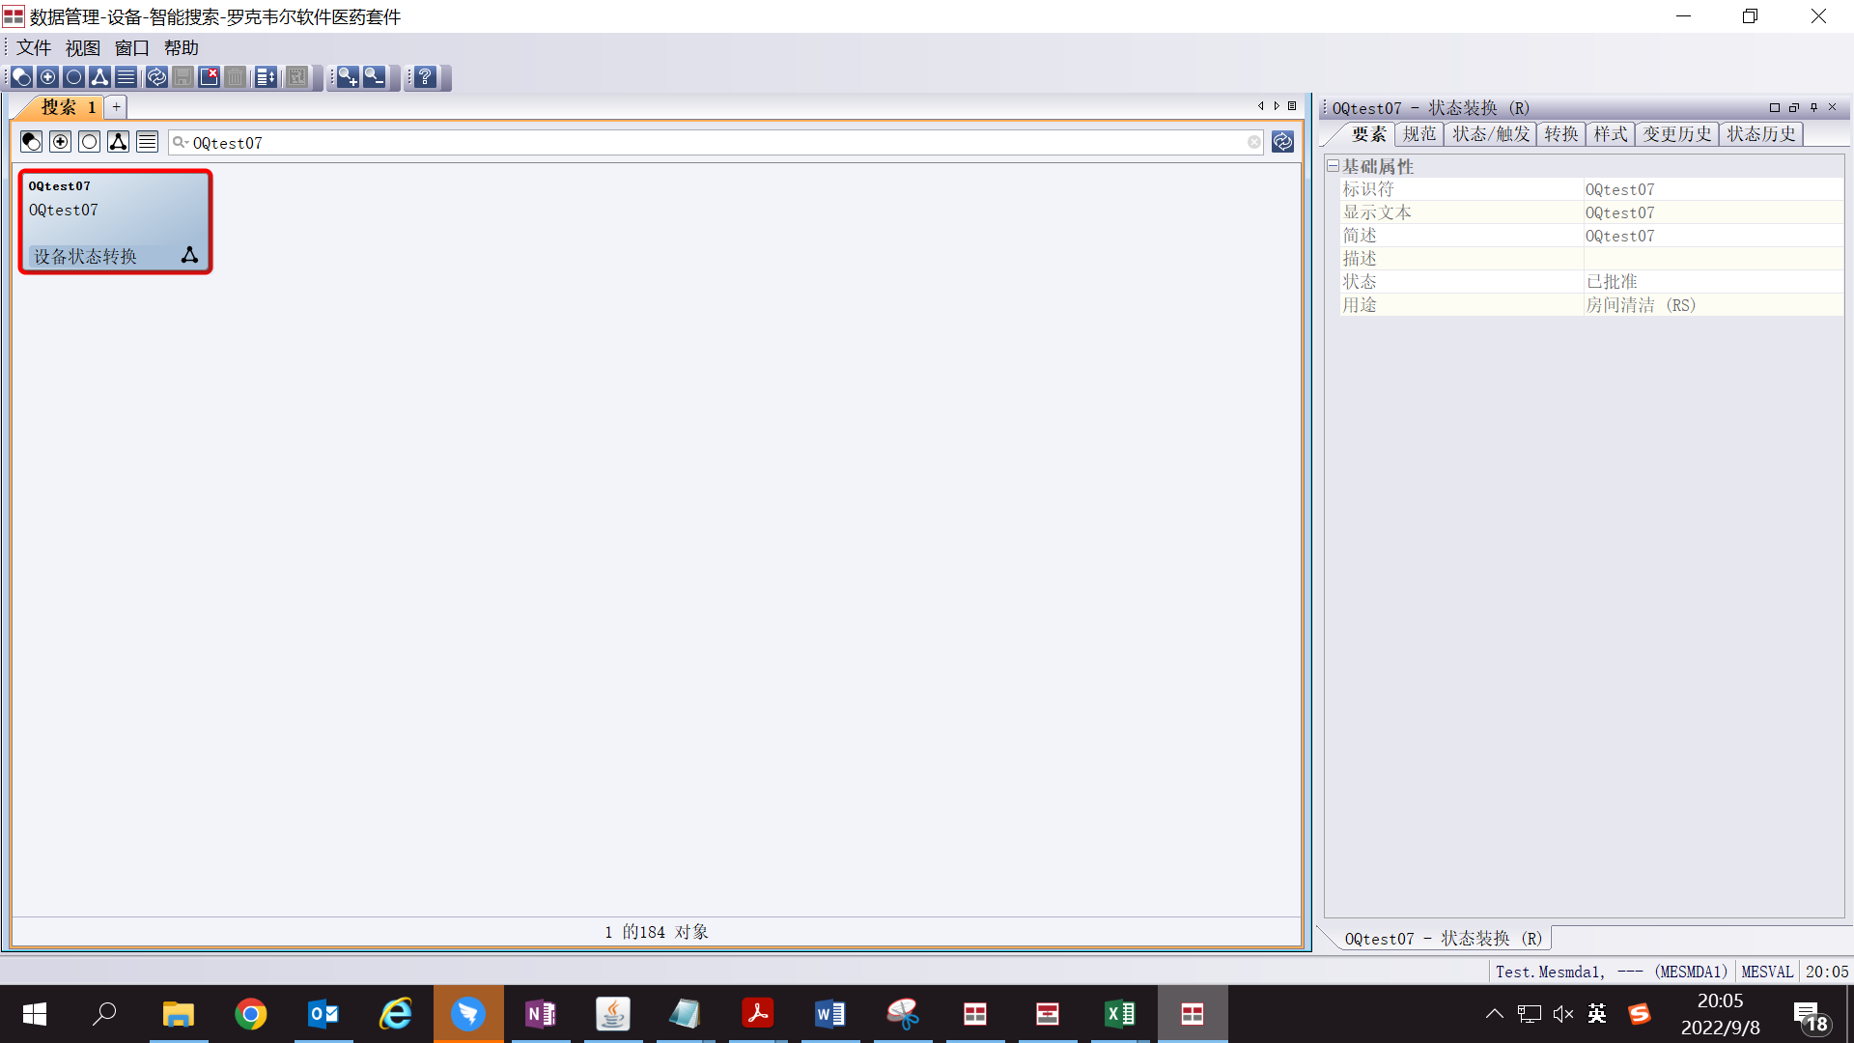

测试截图编号：步骤1.1.48-01

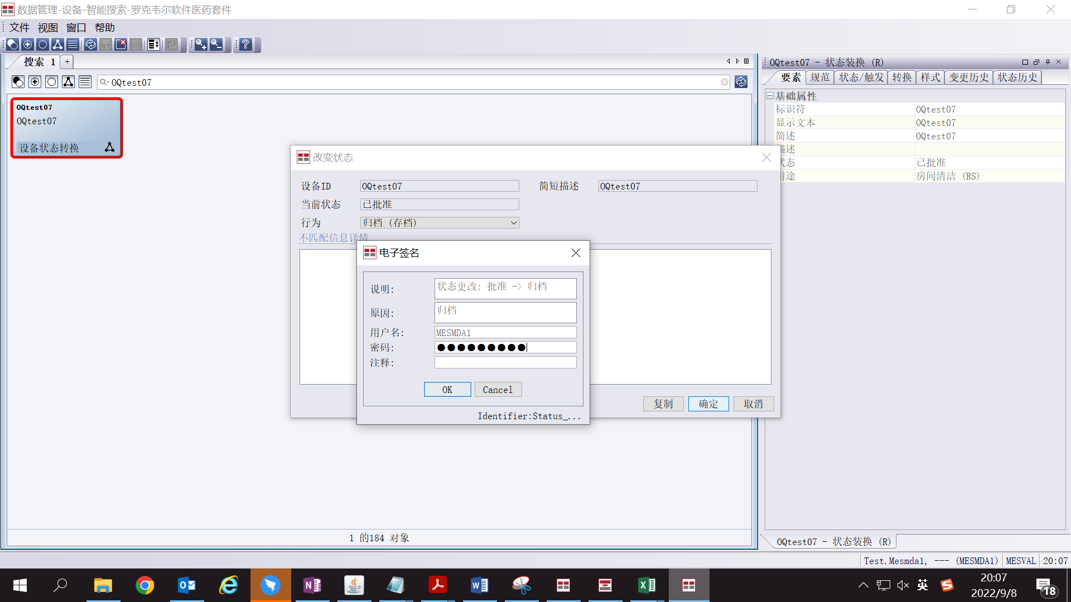

测试截图编号：步骤1.1.48-02

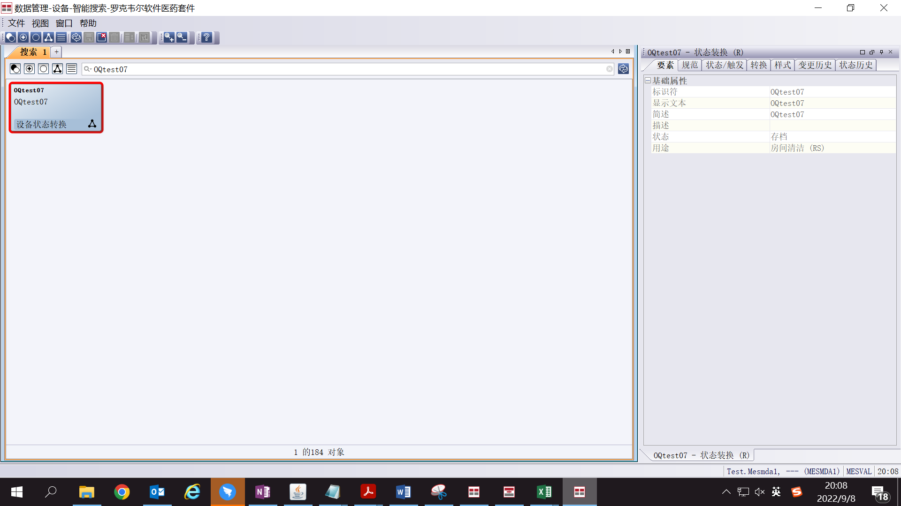

测试截图编号：步骤1.1.48-02

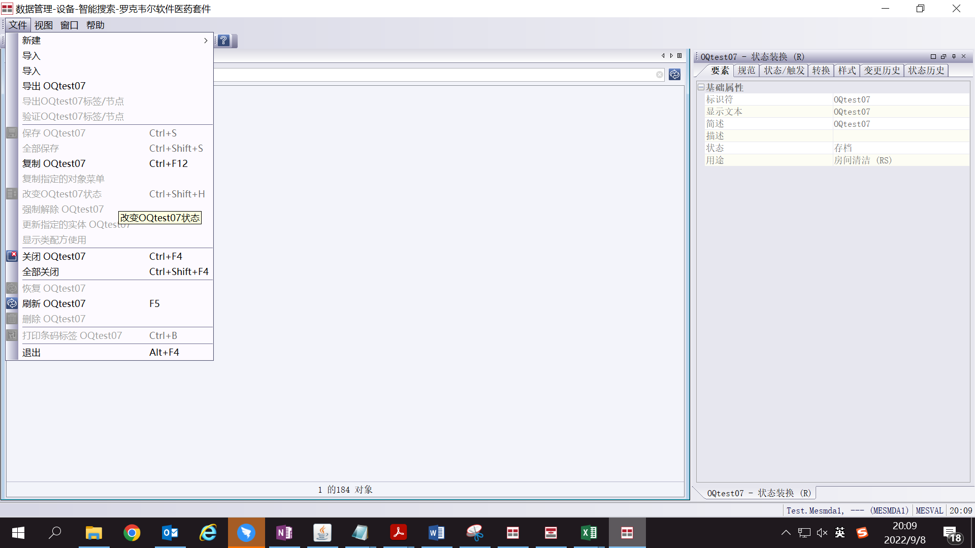

测试截图编号：步骤1.1.49-01

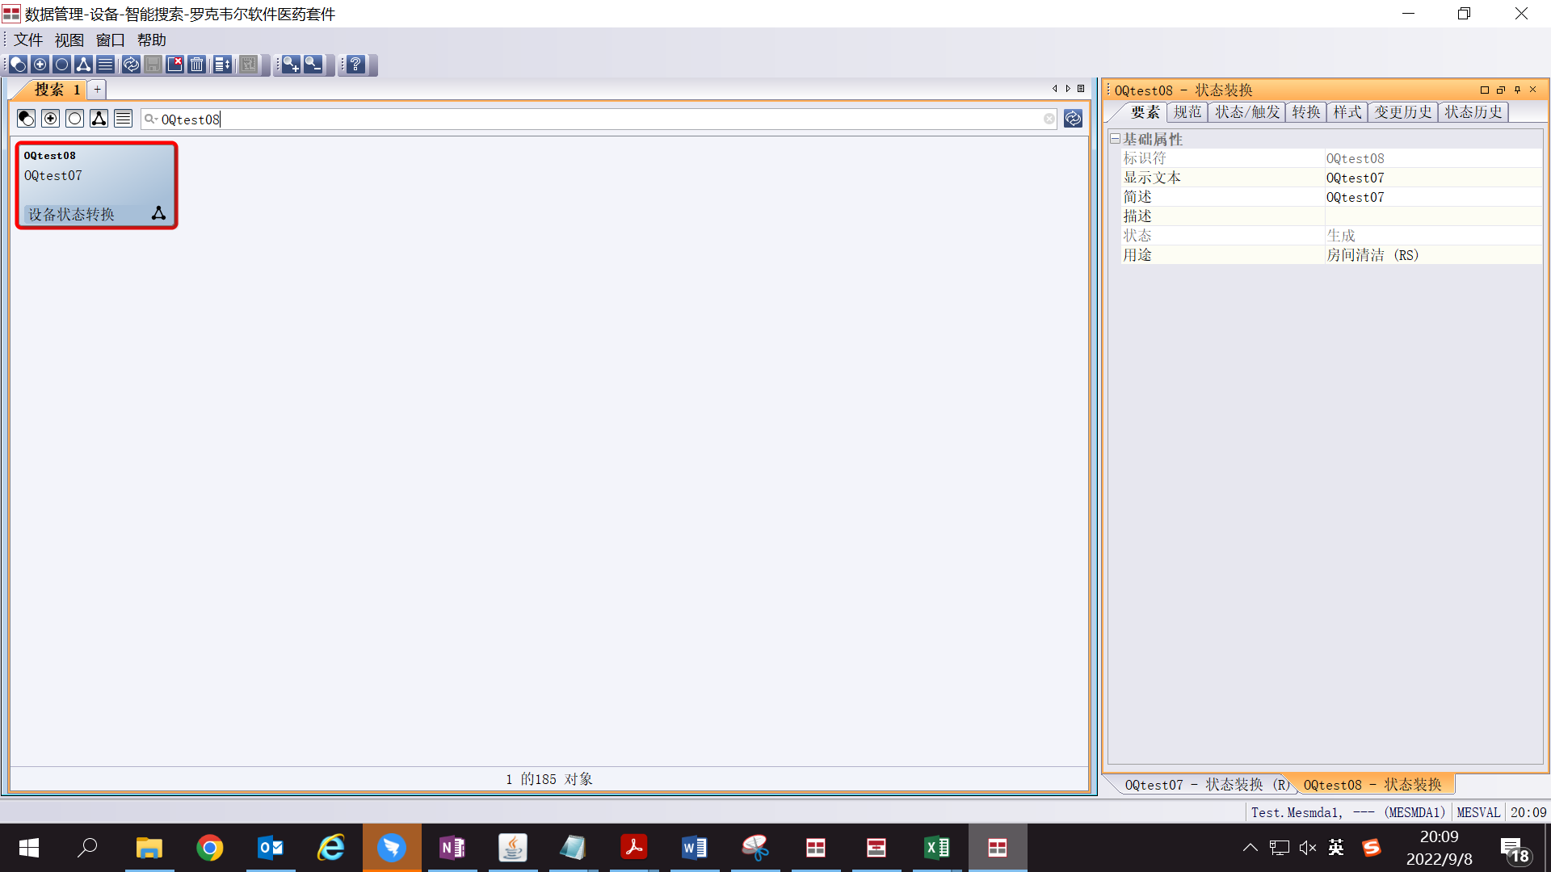

测试截图编号：步骤1.1.49-02

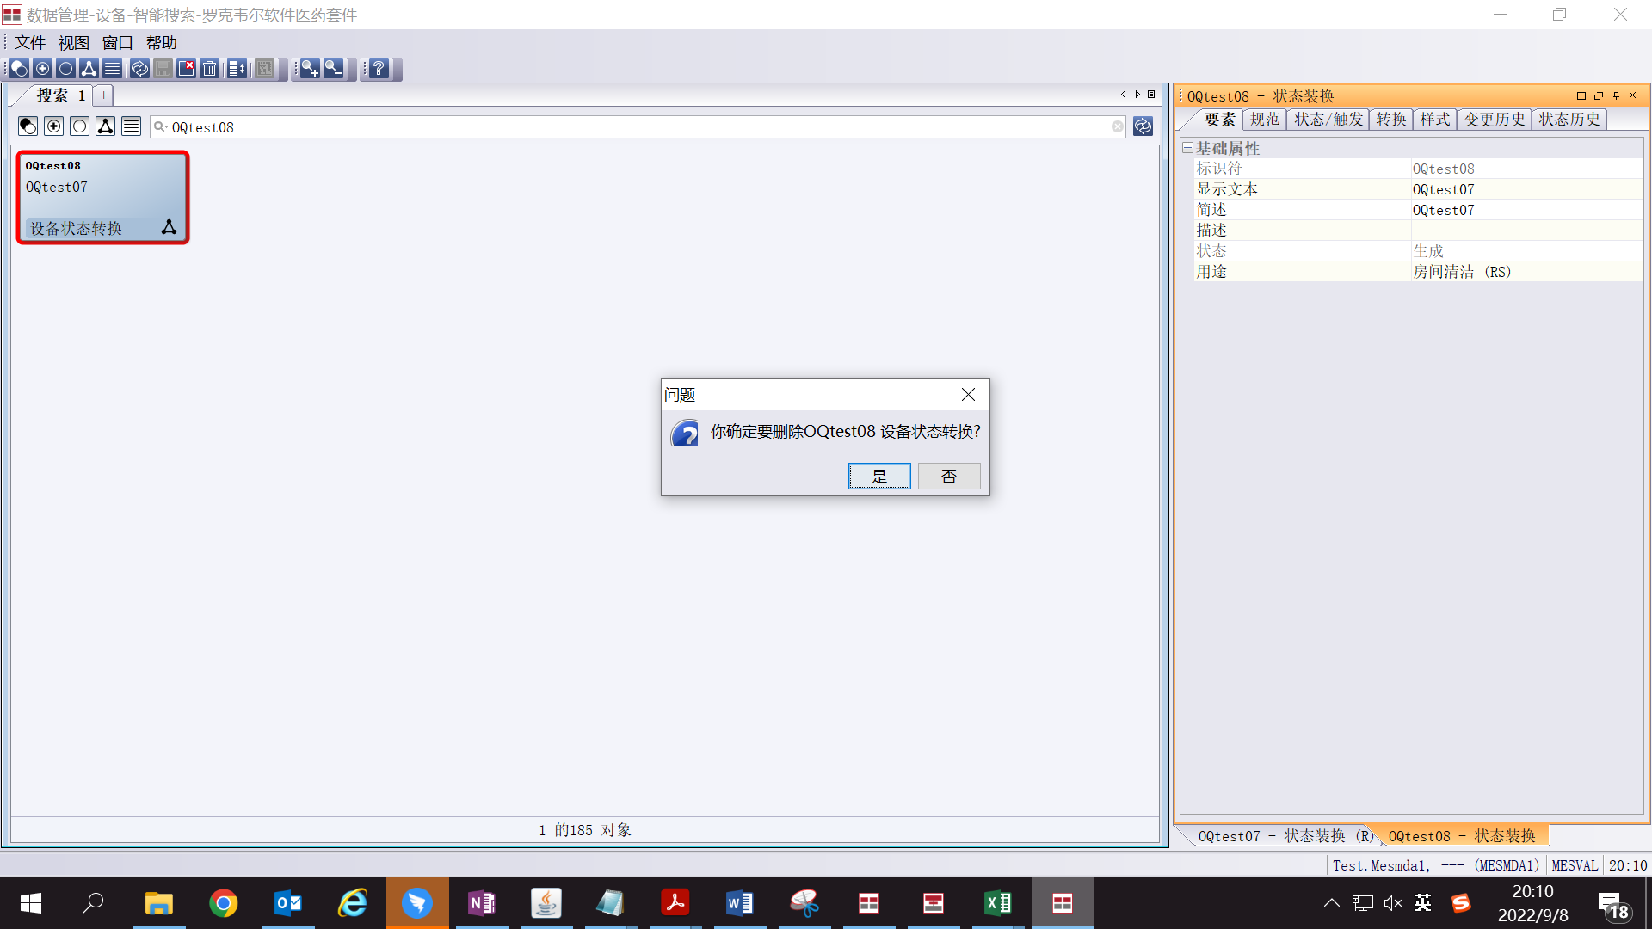

测试截图编号：步骤1.1.49-03

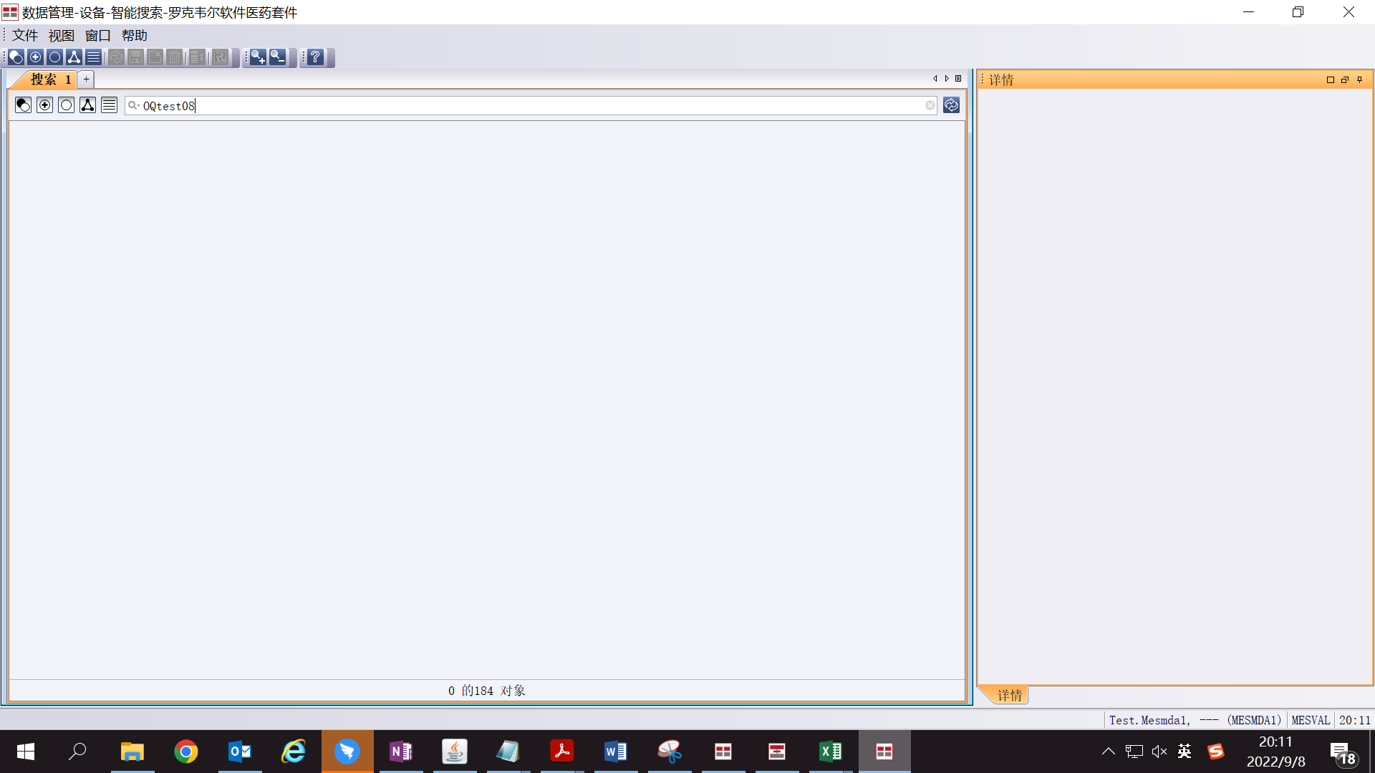

测试截图编号：步骤1.1.50-01

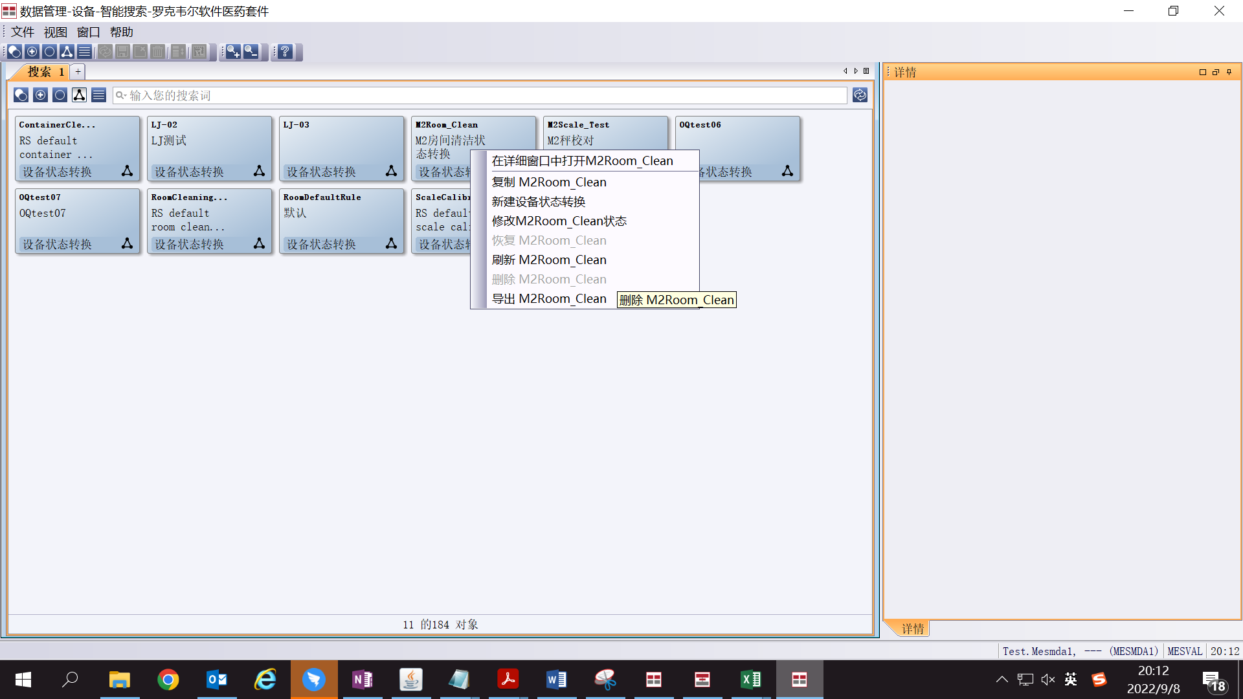

测试截图编号：步骤1.1.51-01

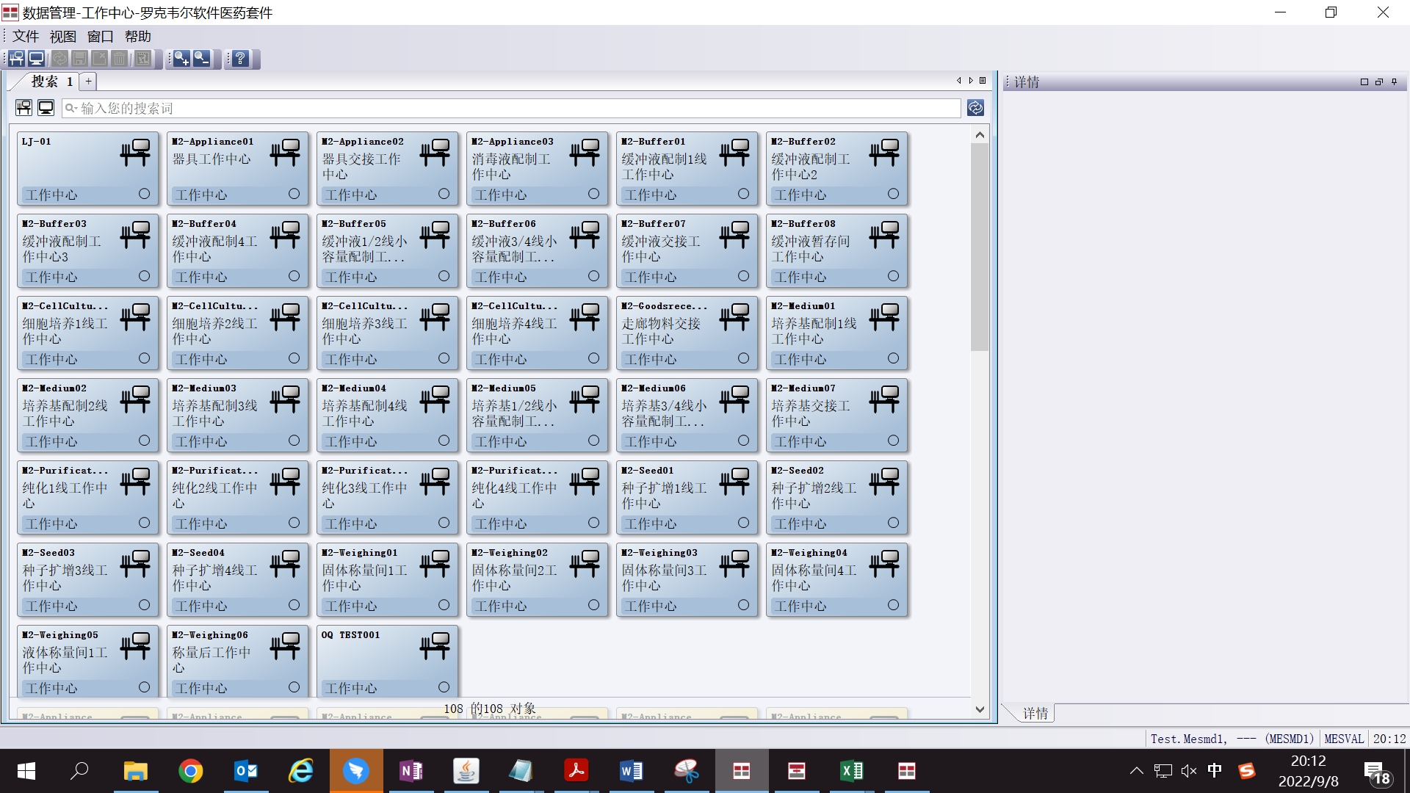

测试截图编号：步骤1.1.52-01

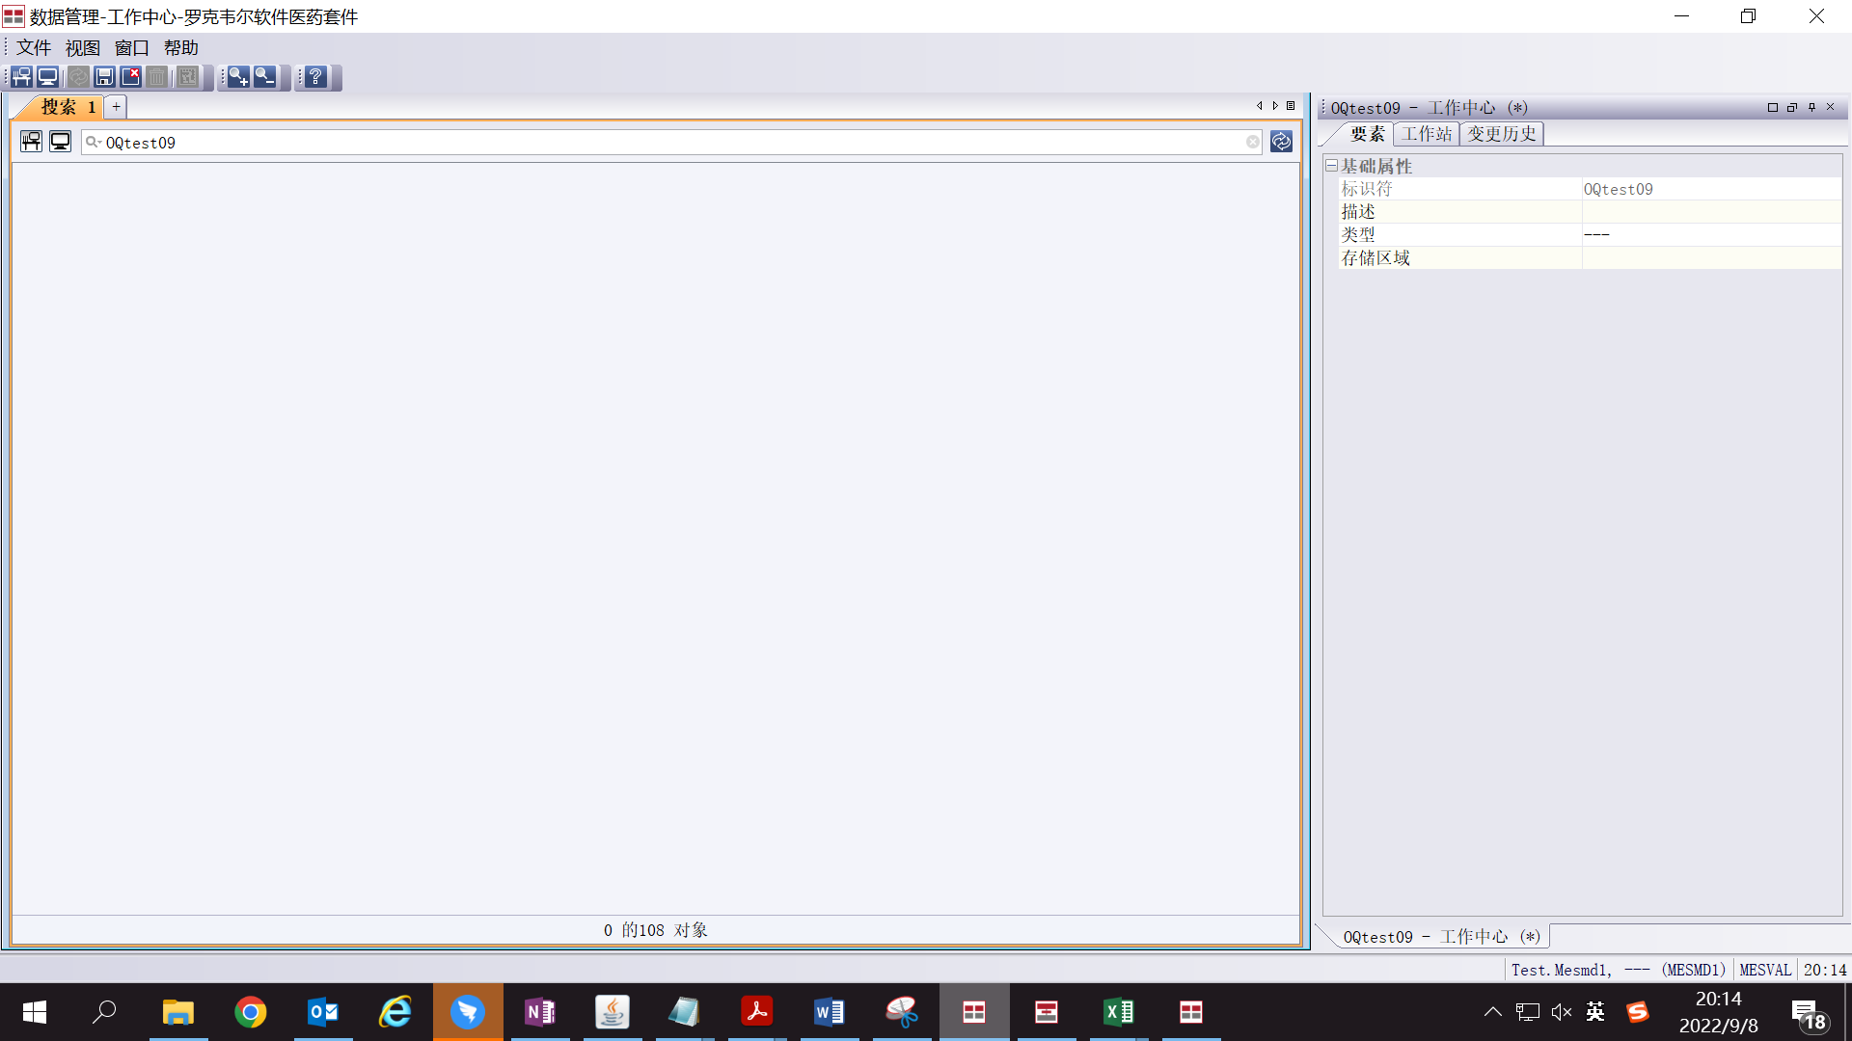

测试截图编号：步骤1.1.53-01

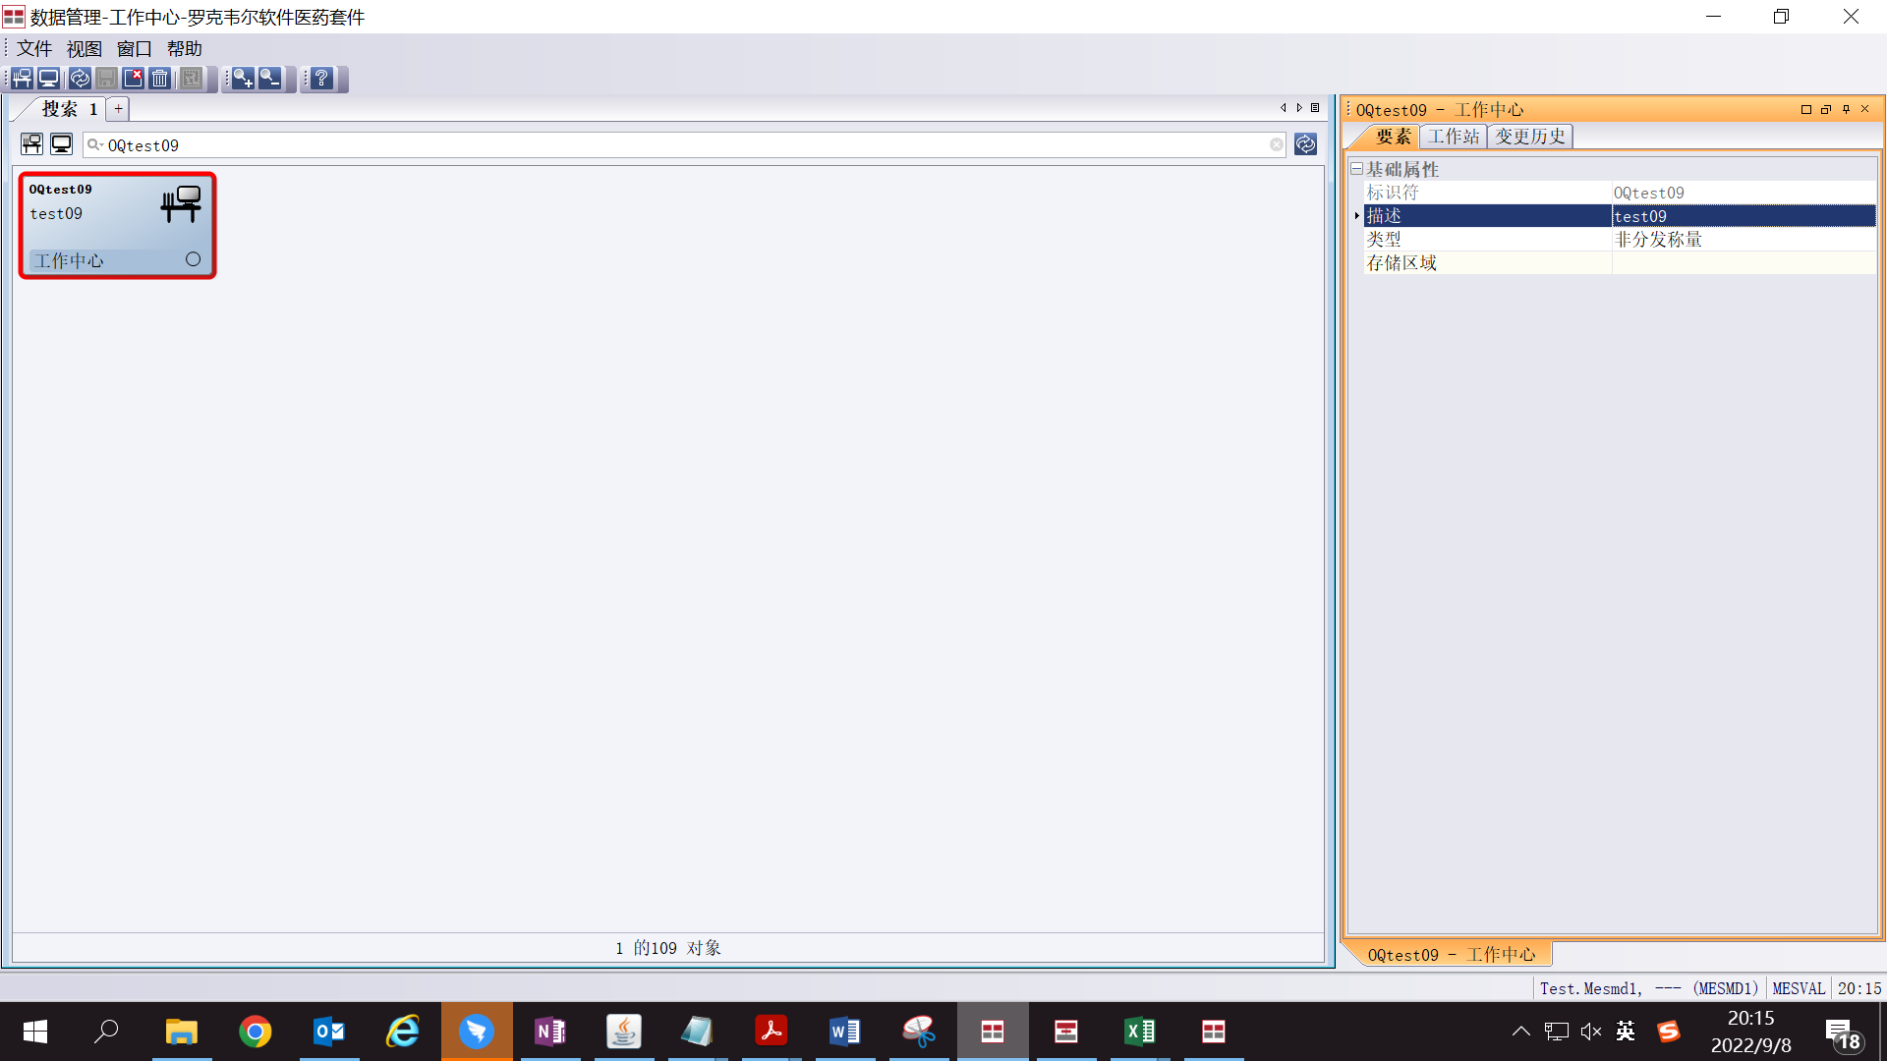

测试截图编号：步骤1.1.54-01

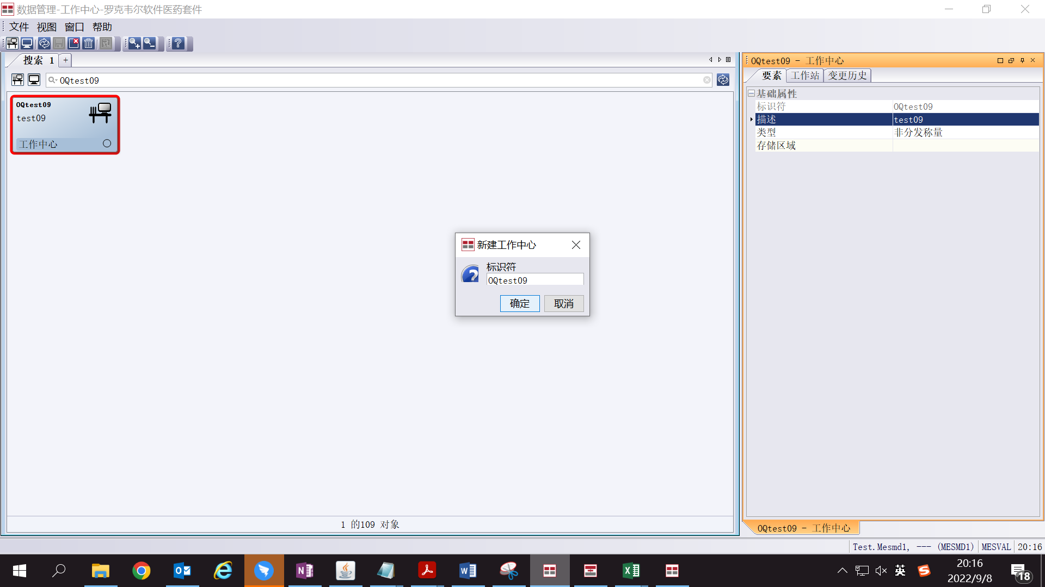

测试截图编号：步骤1.1.54-02

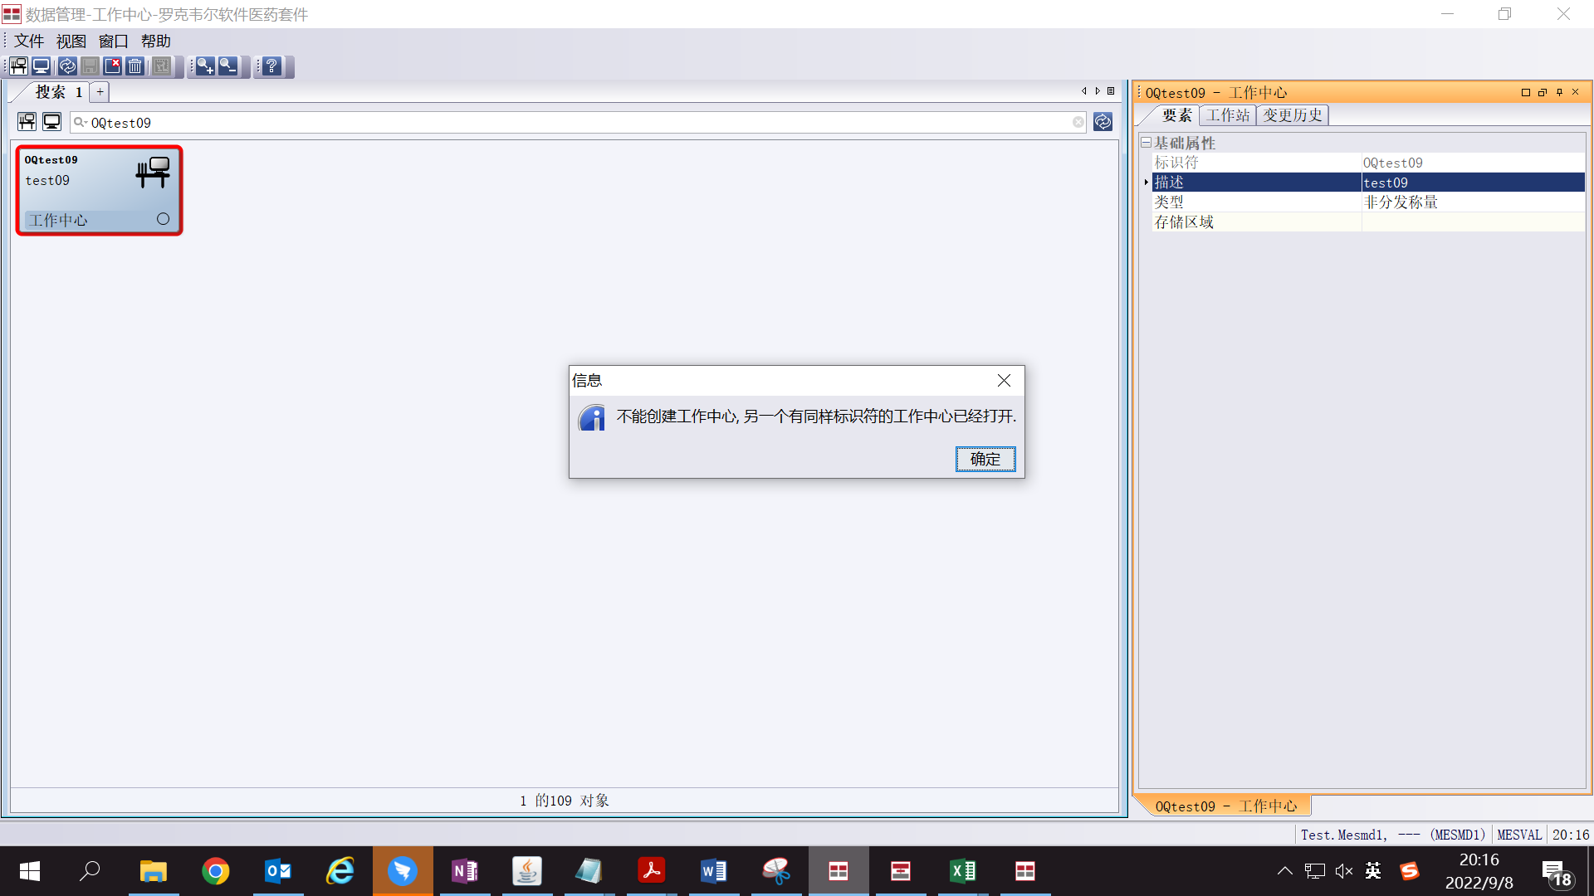

测试截图编号：步骤1.1.55-01

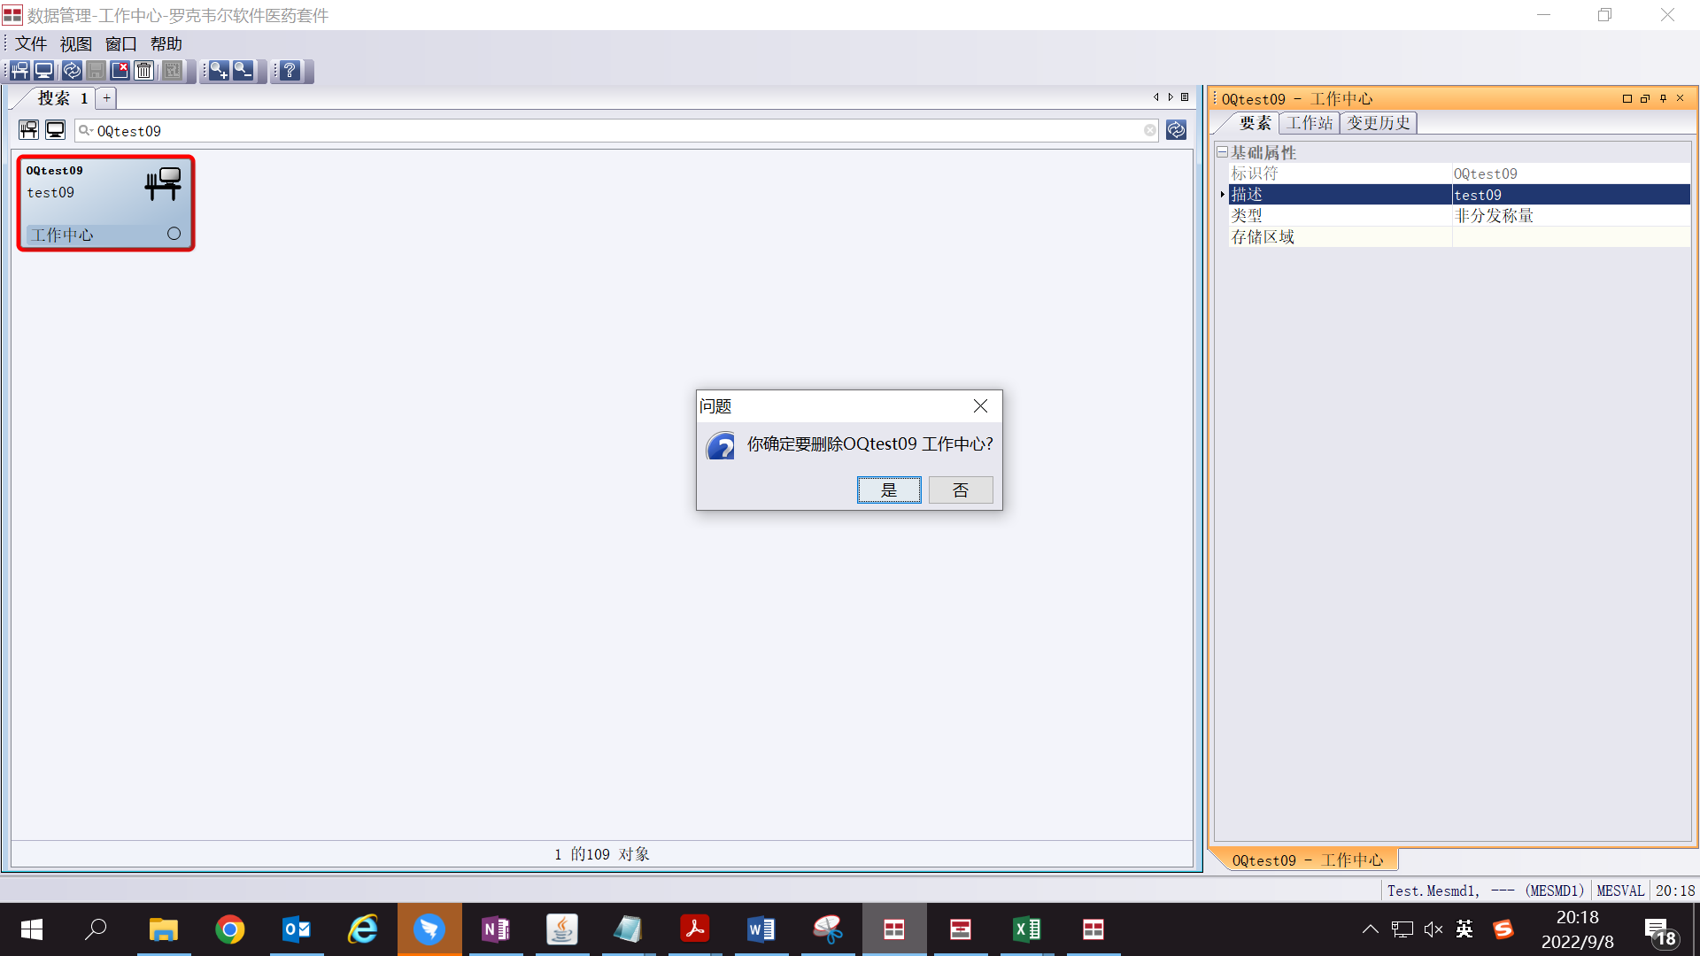

测试截图编号：步骤1.1.55-02

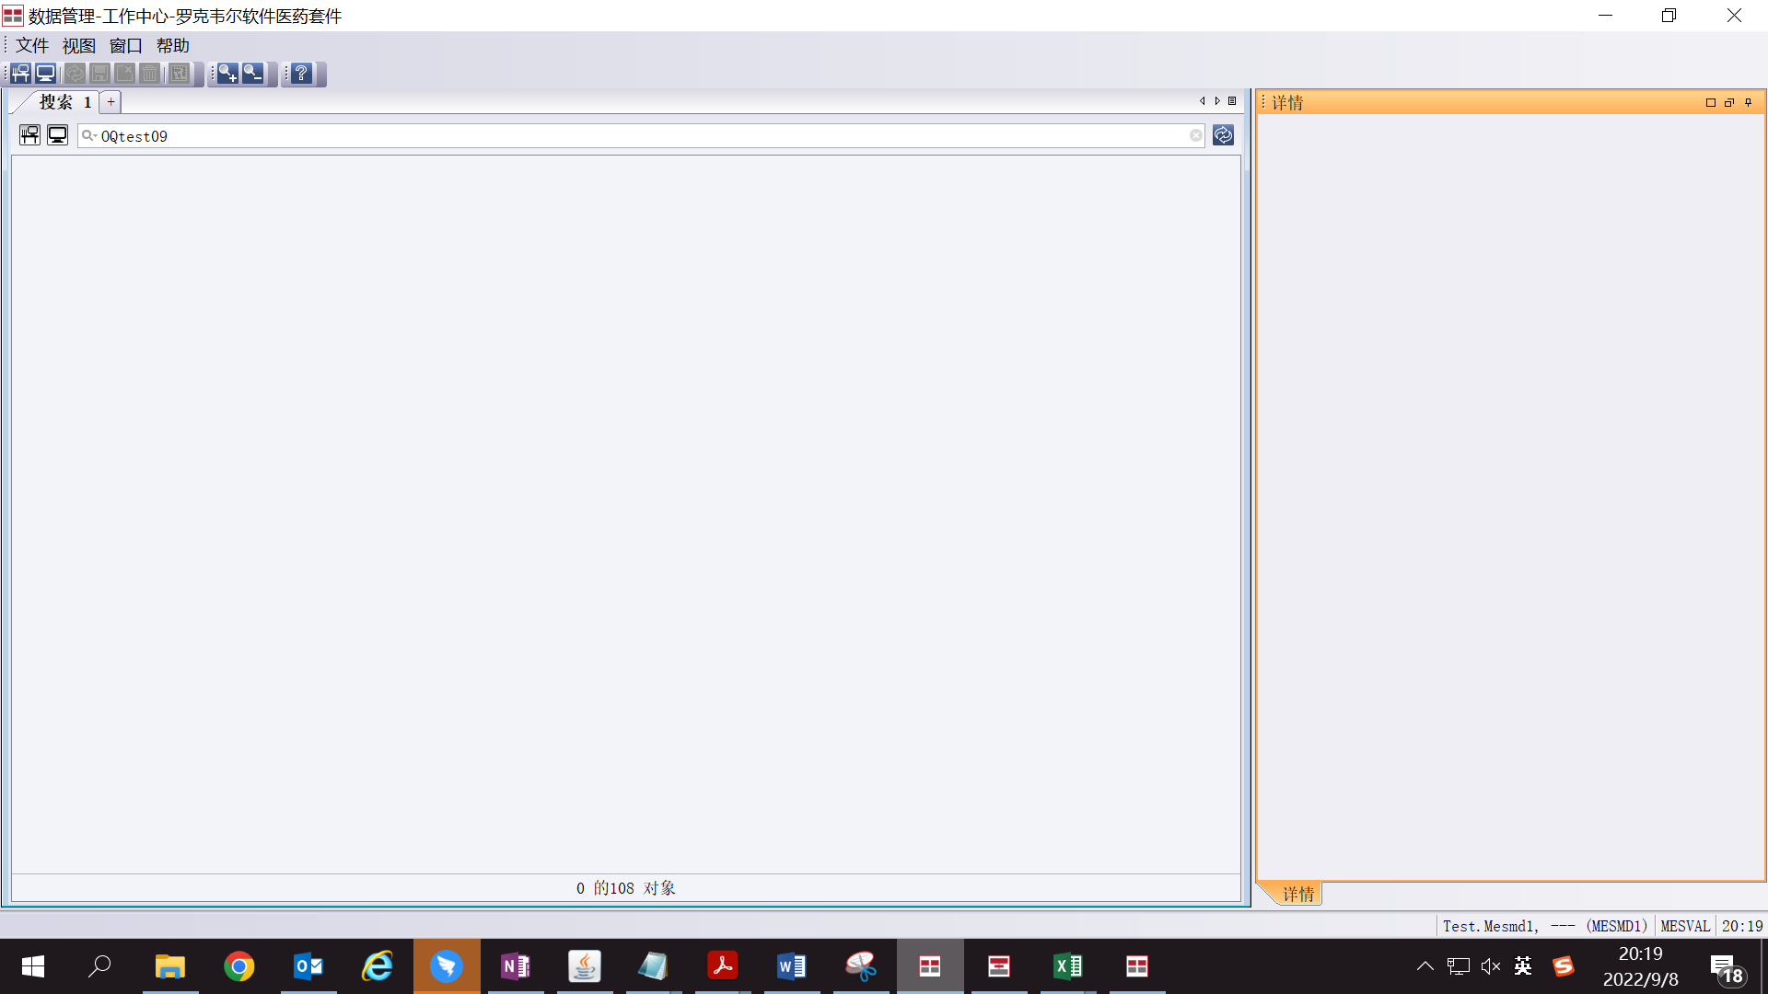

测试截图编号：步骤1.1.56-01

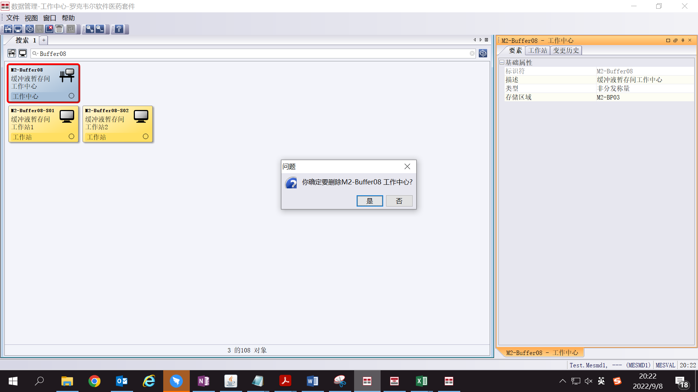

测试截图编号：步骤1.1.56-02

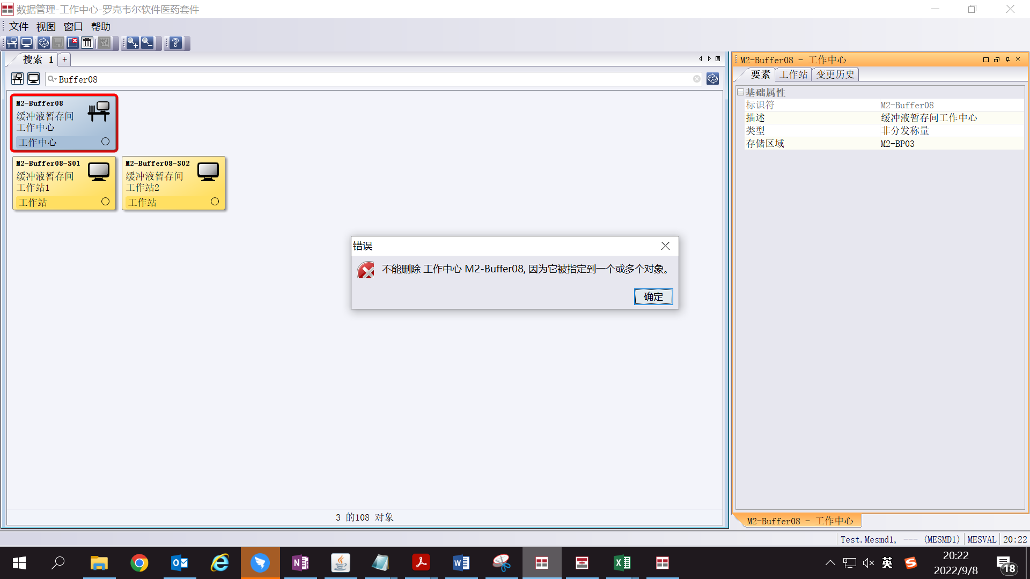

测试截图编号：步骤1.1.57-01

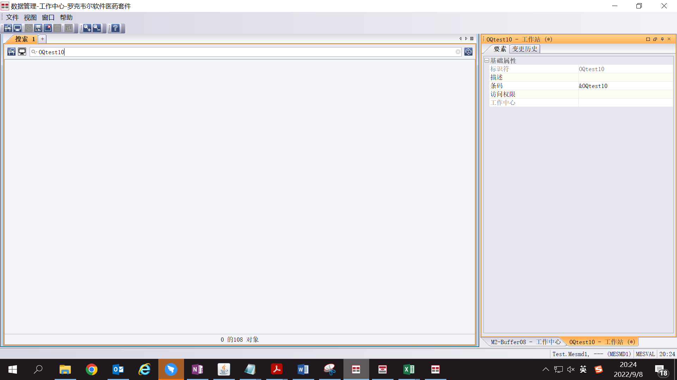

测试截图编号：步骤1.1.58-01

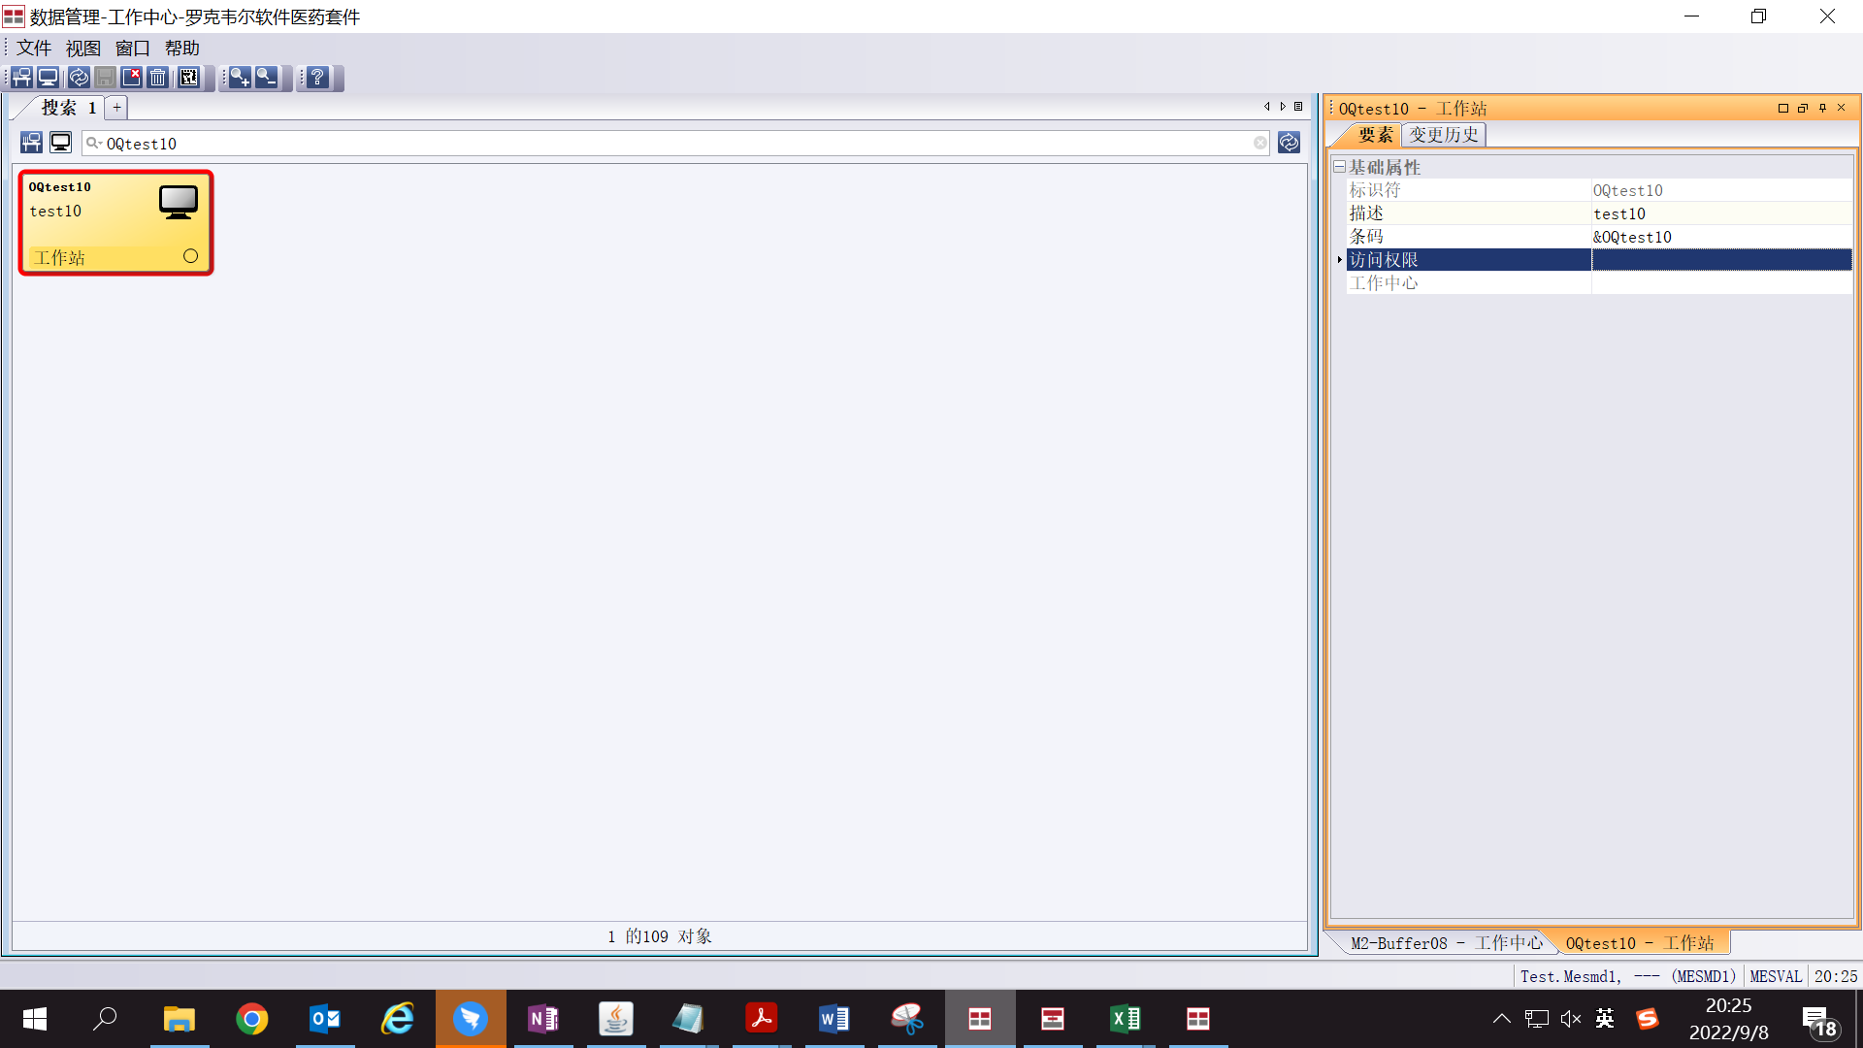

测试截图编号：步骤1.1.59-01

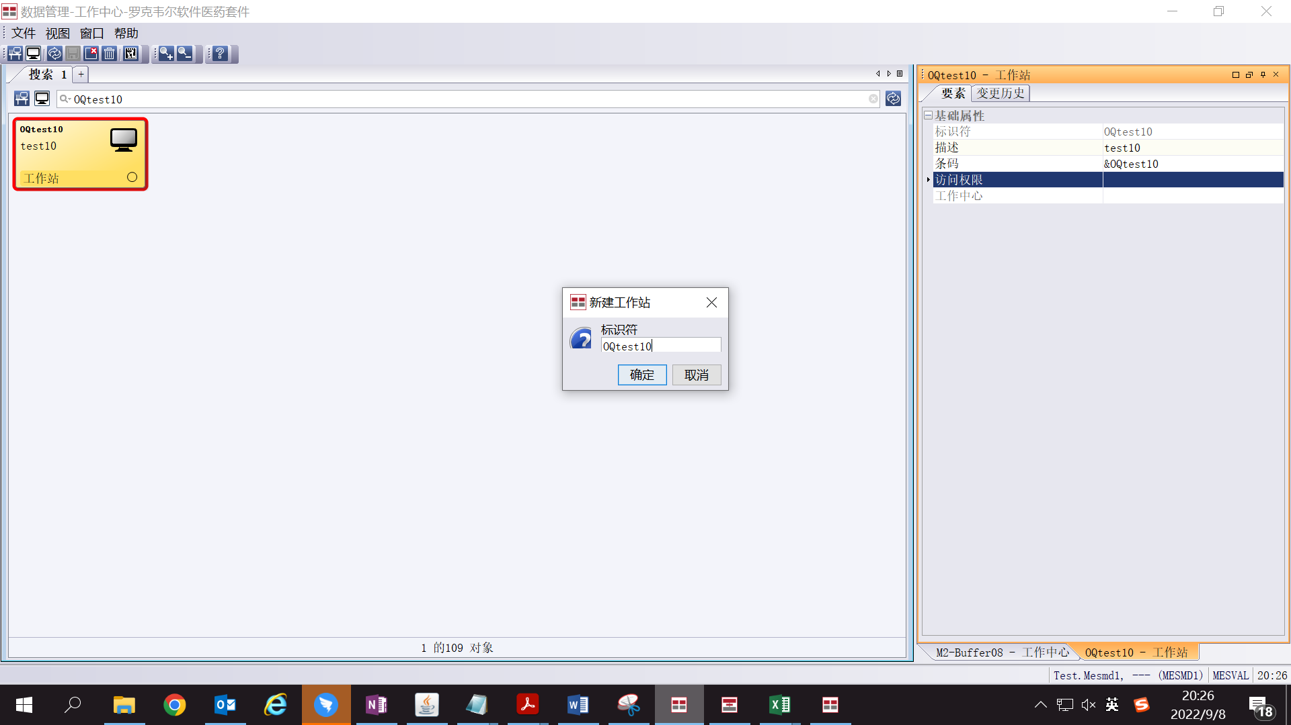

测试截图编号：步骤1.1.59-02

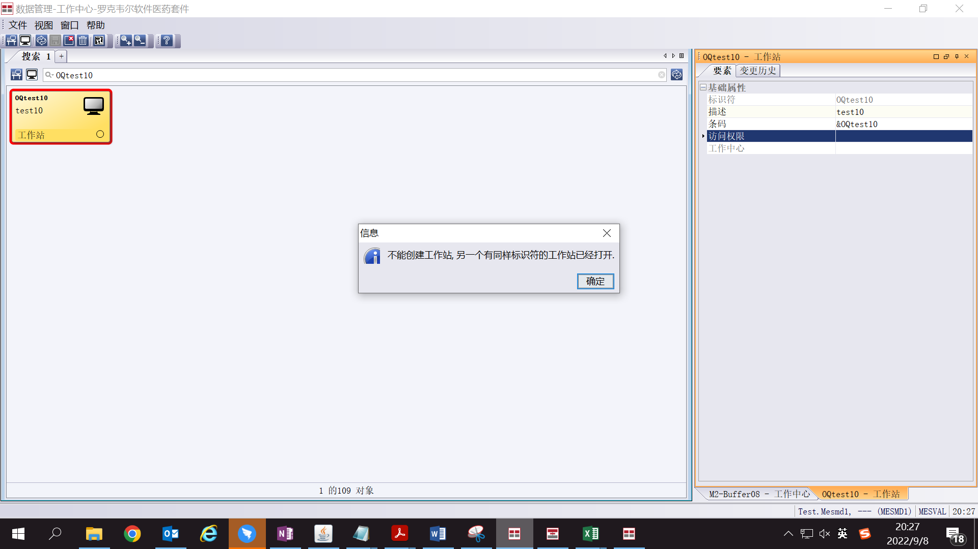

测试截图编号：步骤1.1.60-01

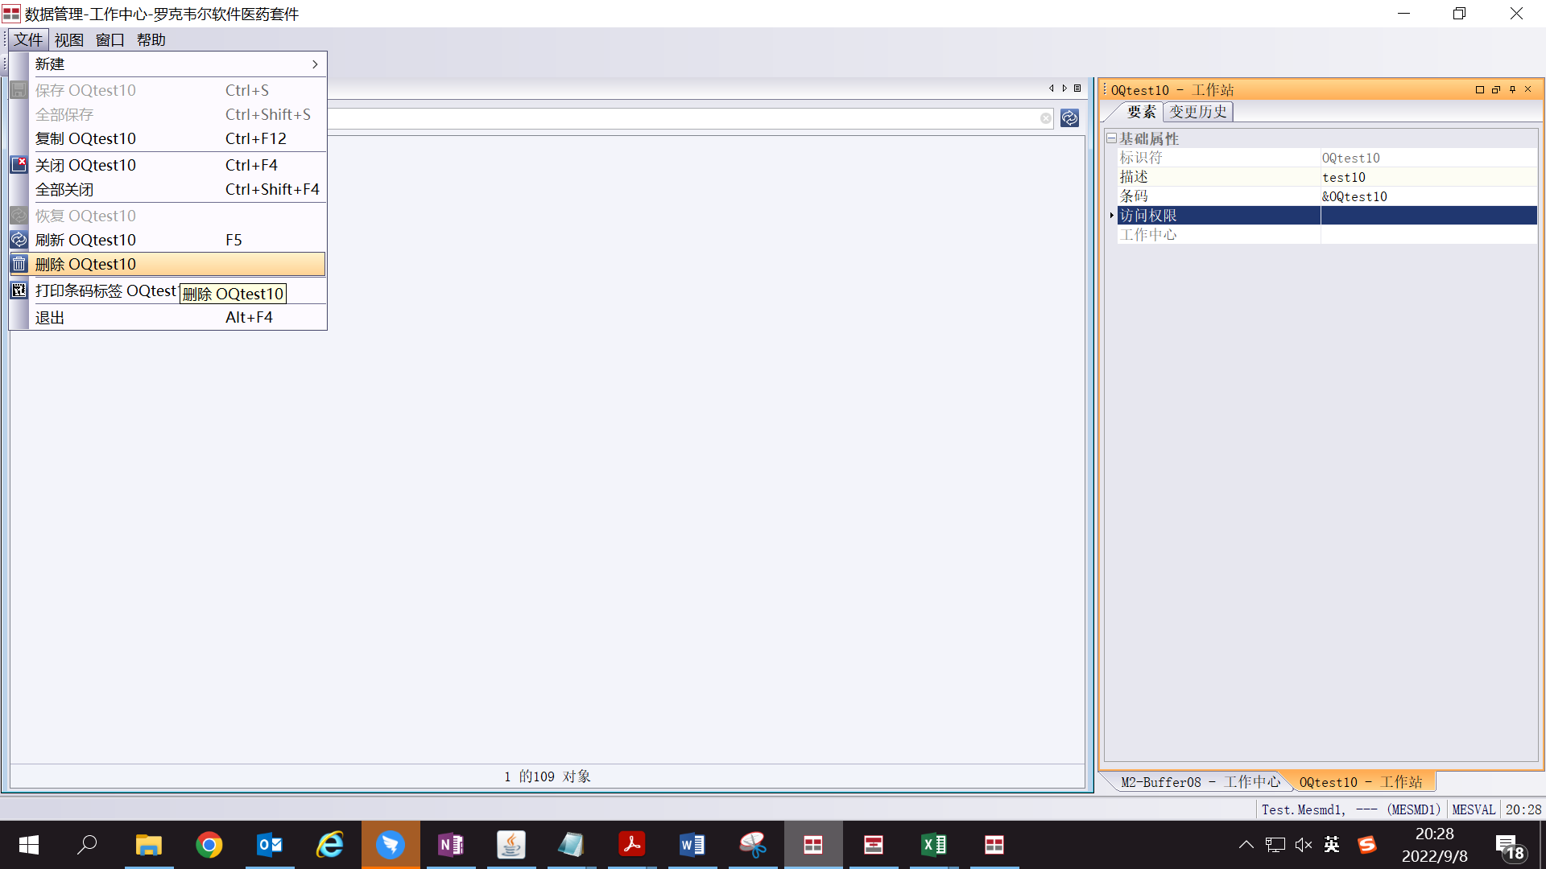

测试截图编号：步骤1.1.60-02

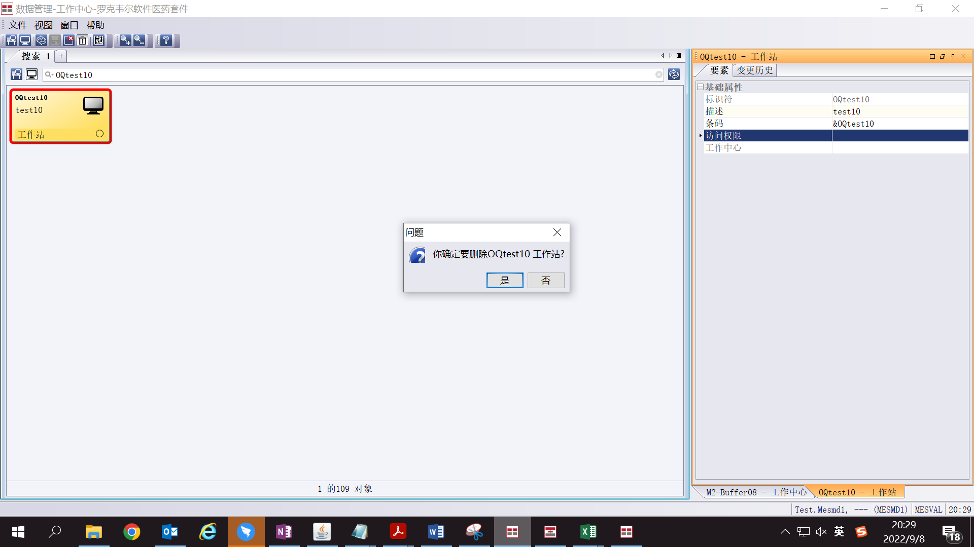

测试截图编号：步骤1.1.60-03

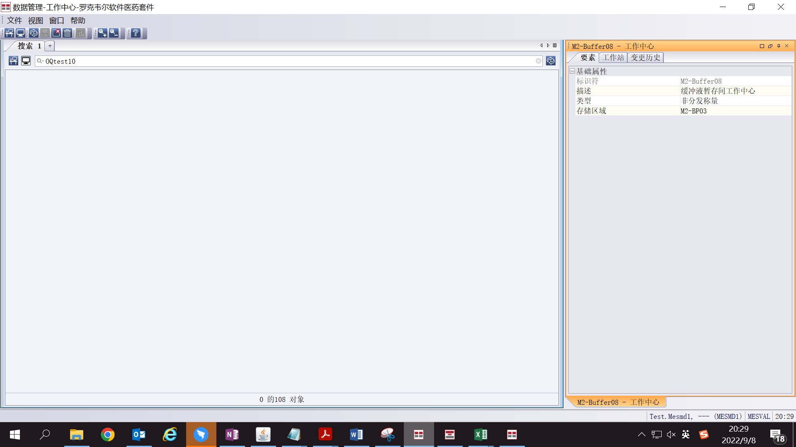

测试截图编号：步骤1.1.61-01

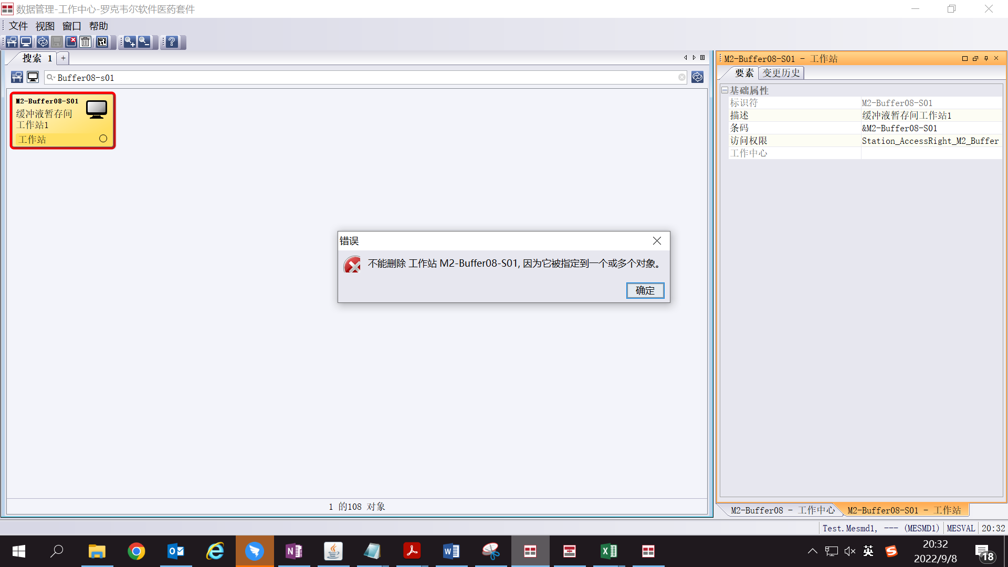

测试截图编号：步骤1.1.62-01

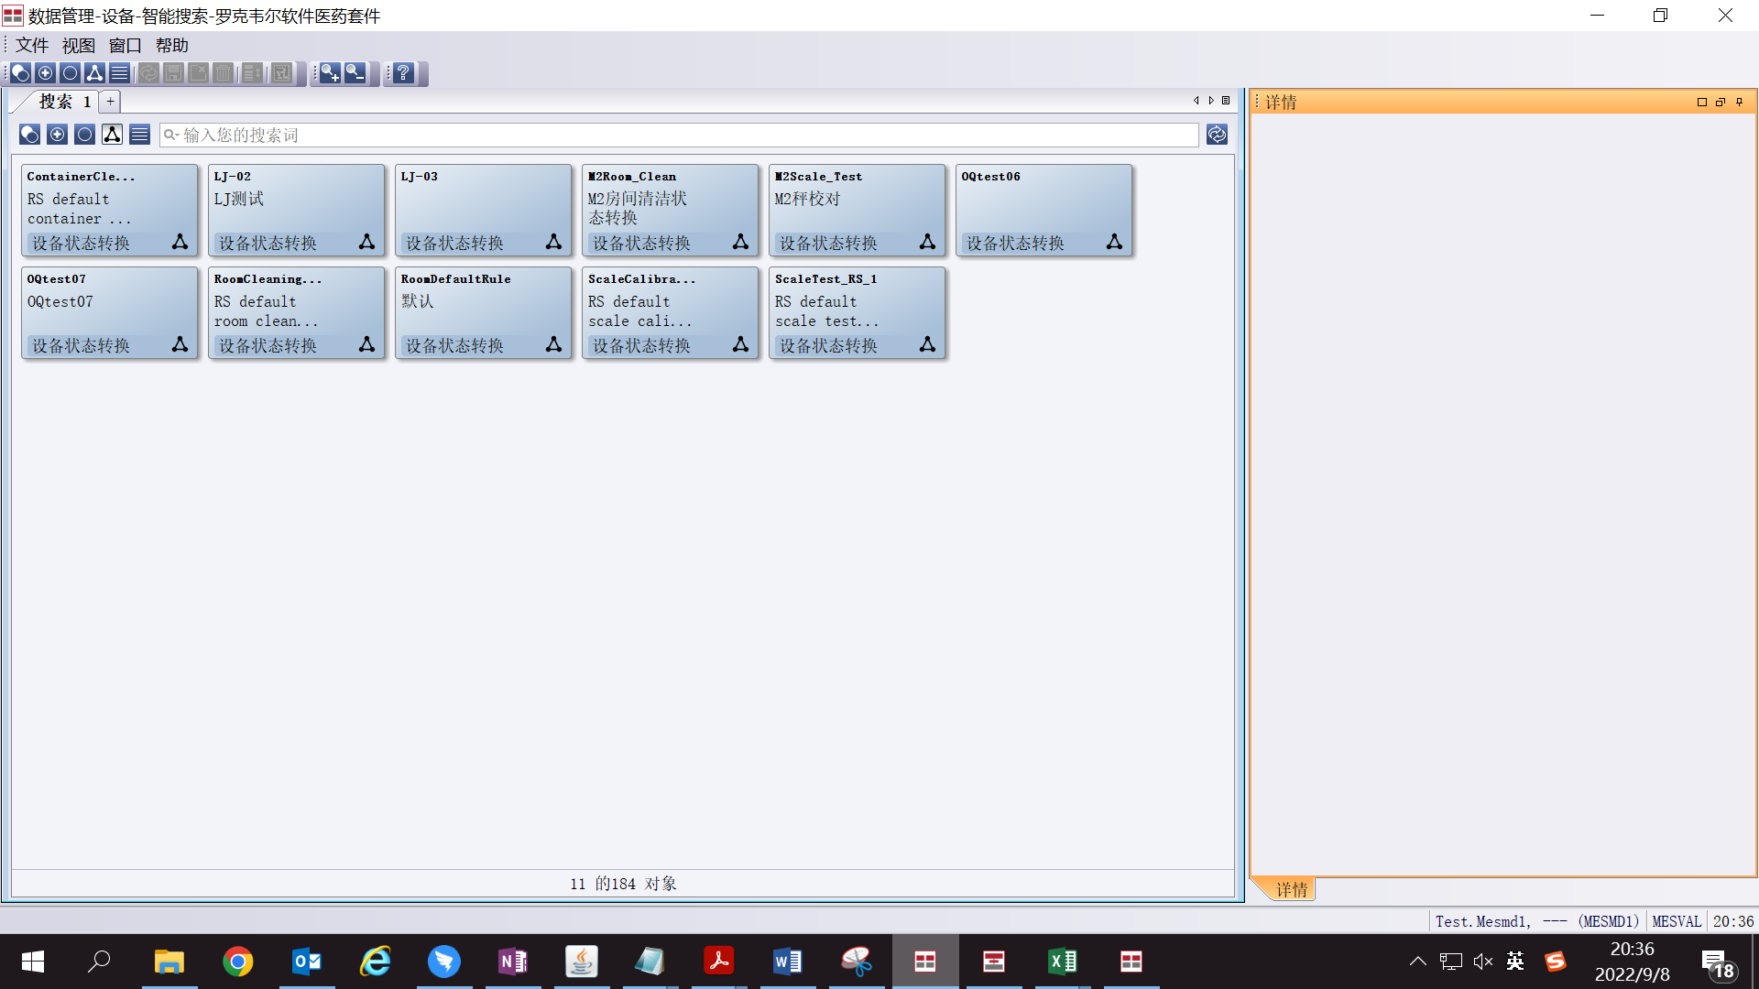

测试截图编号：步骤1.1.63-01

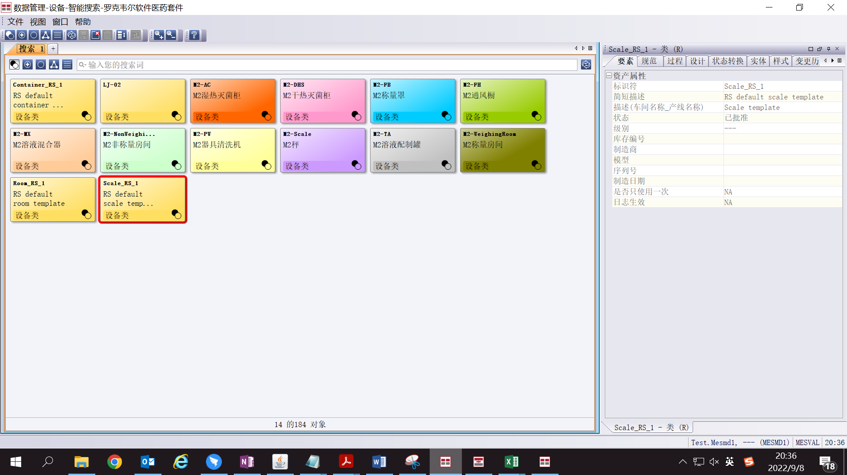

测试截图编号：步骤1.1.64-01

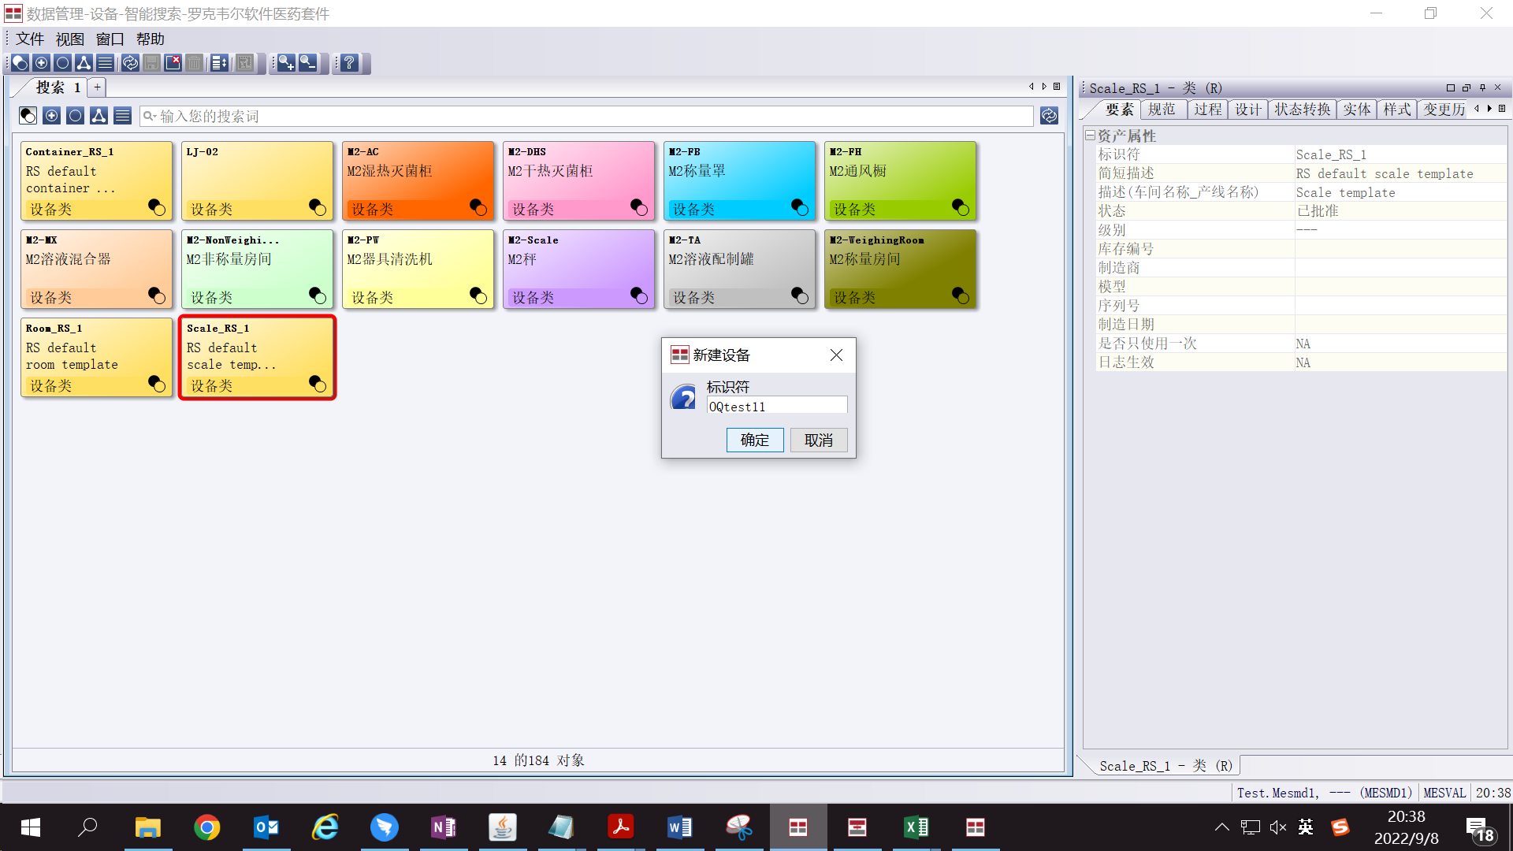

测试截图编号：步骤1.1.64-02

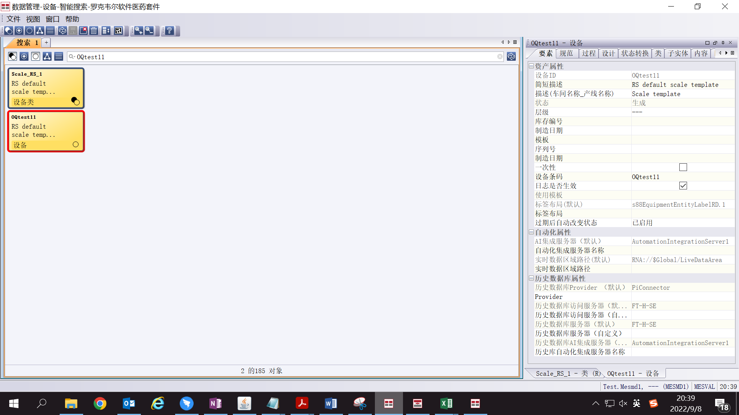

测试截图编号：步骤1.1.65-01

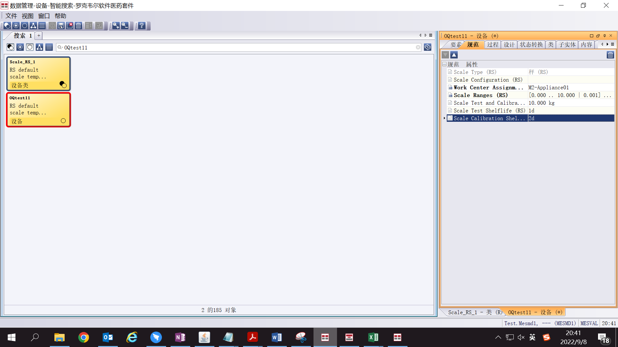

测试截图编号：步骤1.1.66-01

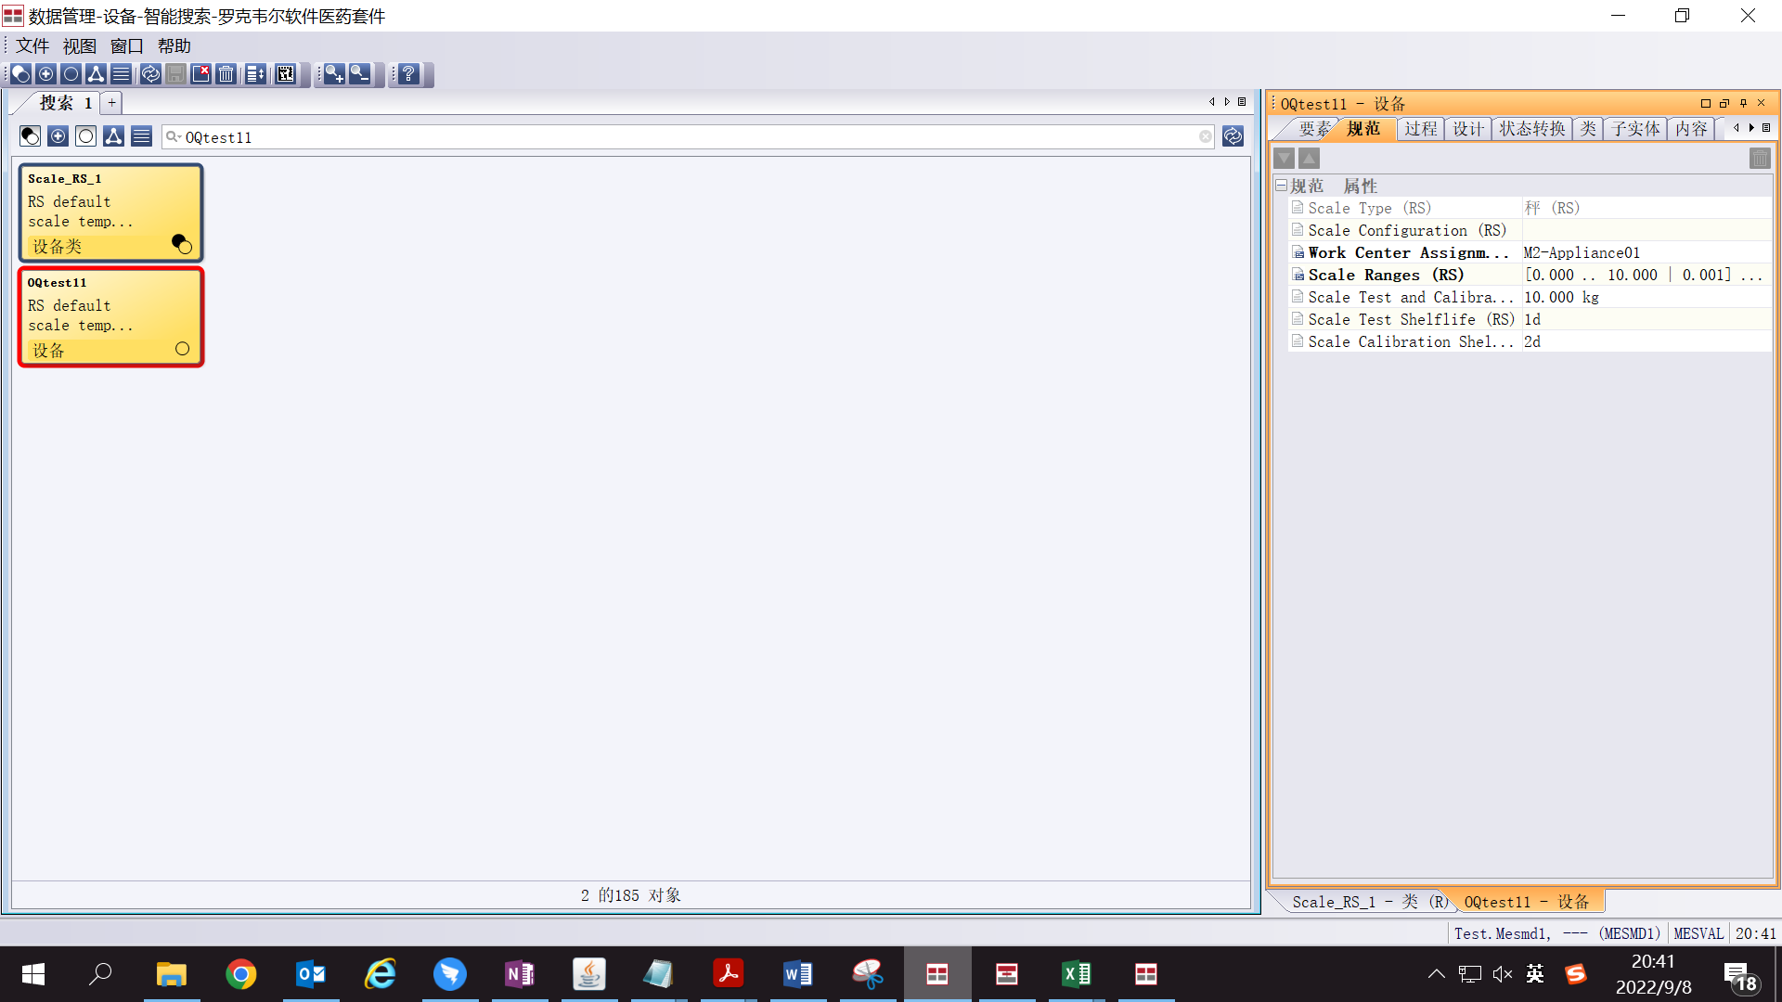

测试截图编号：步骤1.1.67-01

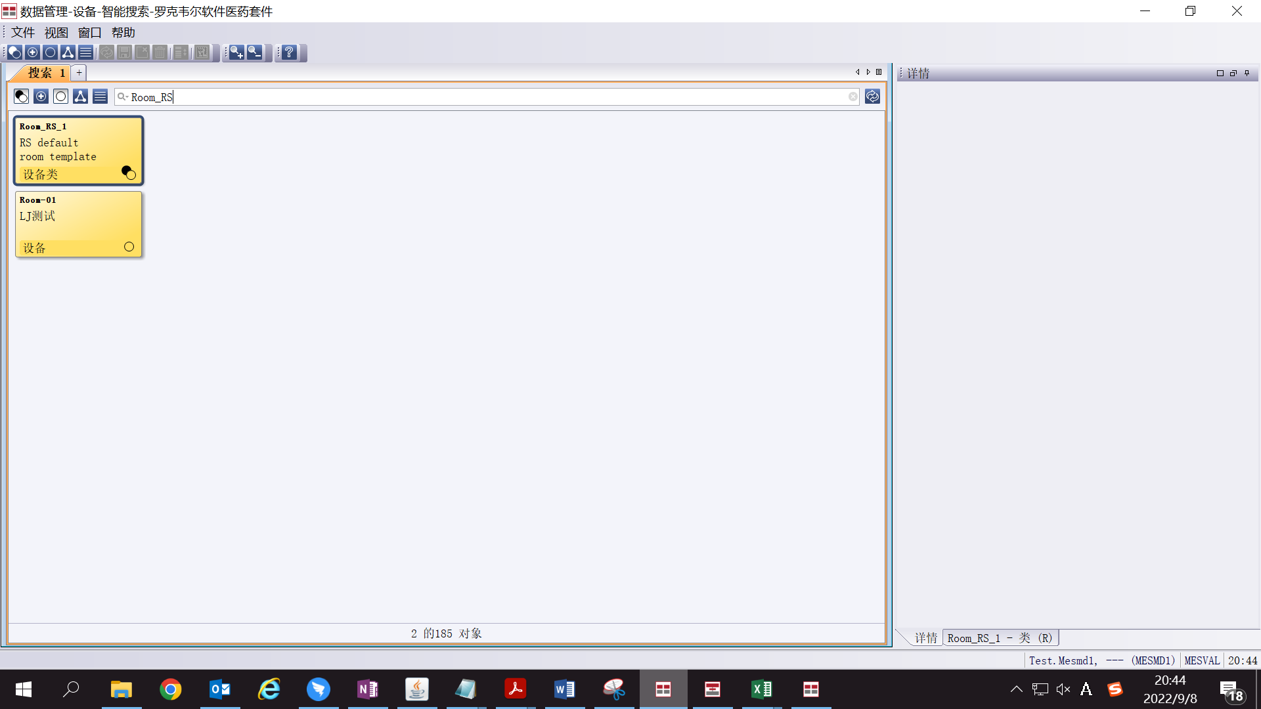

测试截图编号：步骤1.1.68-01

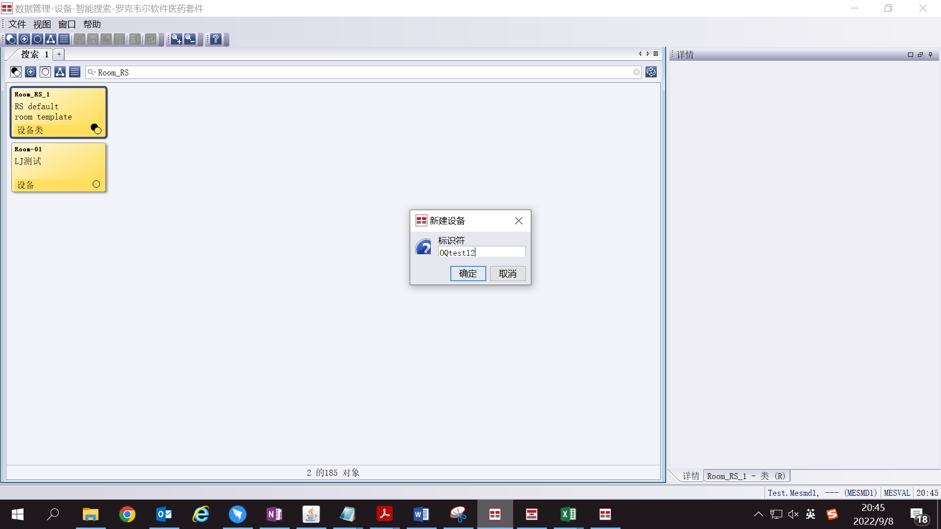

测试截图编号：步骤1.1.68-02

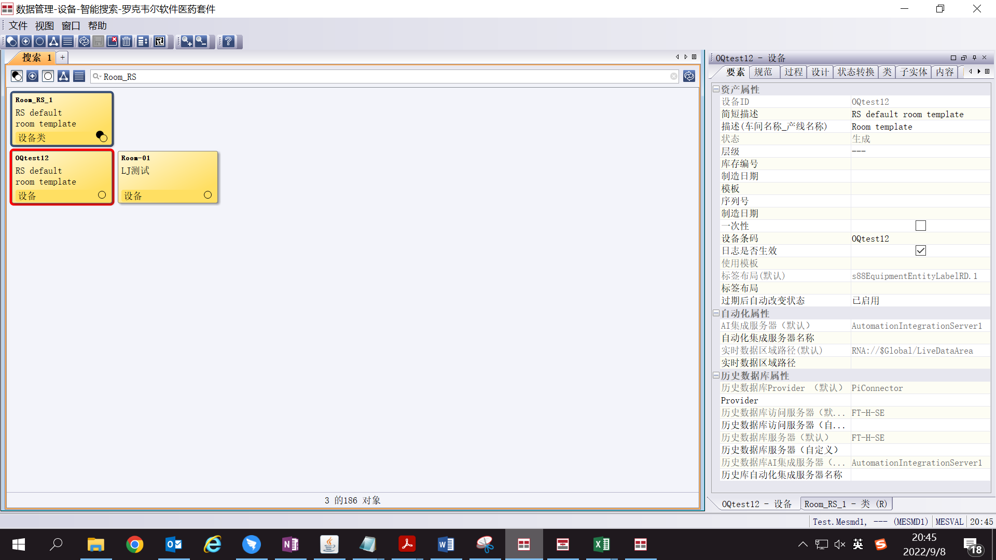

测试截图编号：步骤1.1.69-01

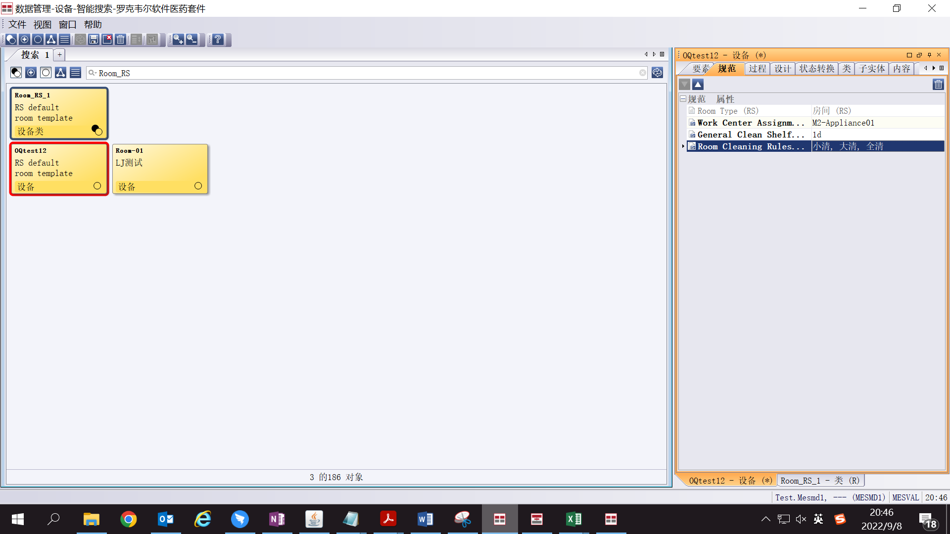

测试截图编号：步骤1.1.70-01

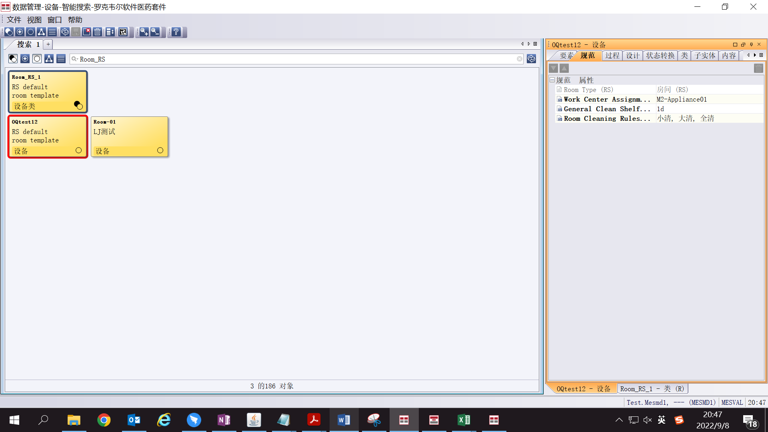

测试截图编号：步骤1.1.71-01

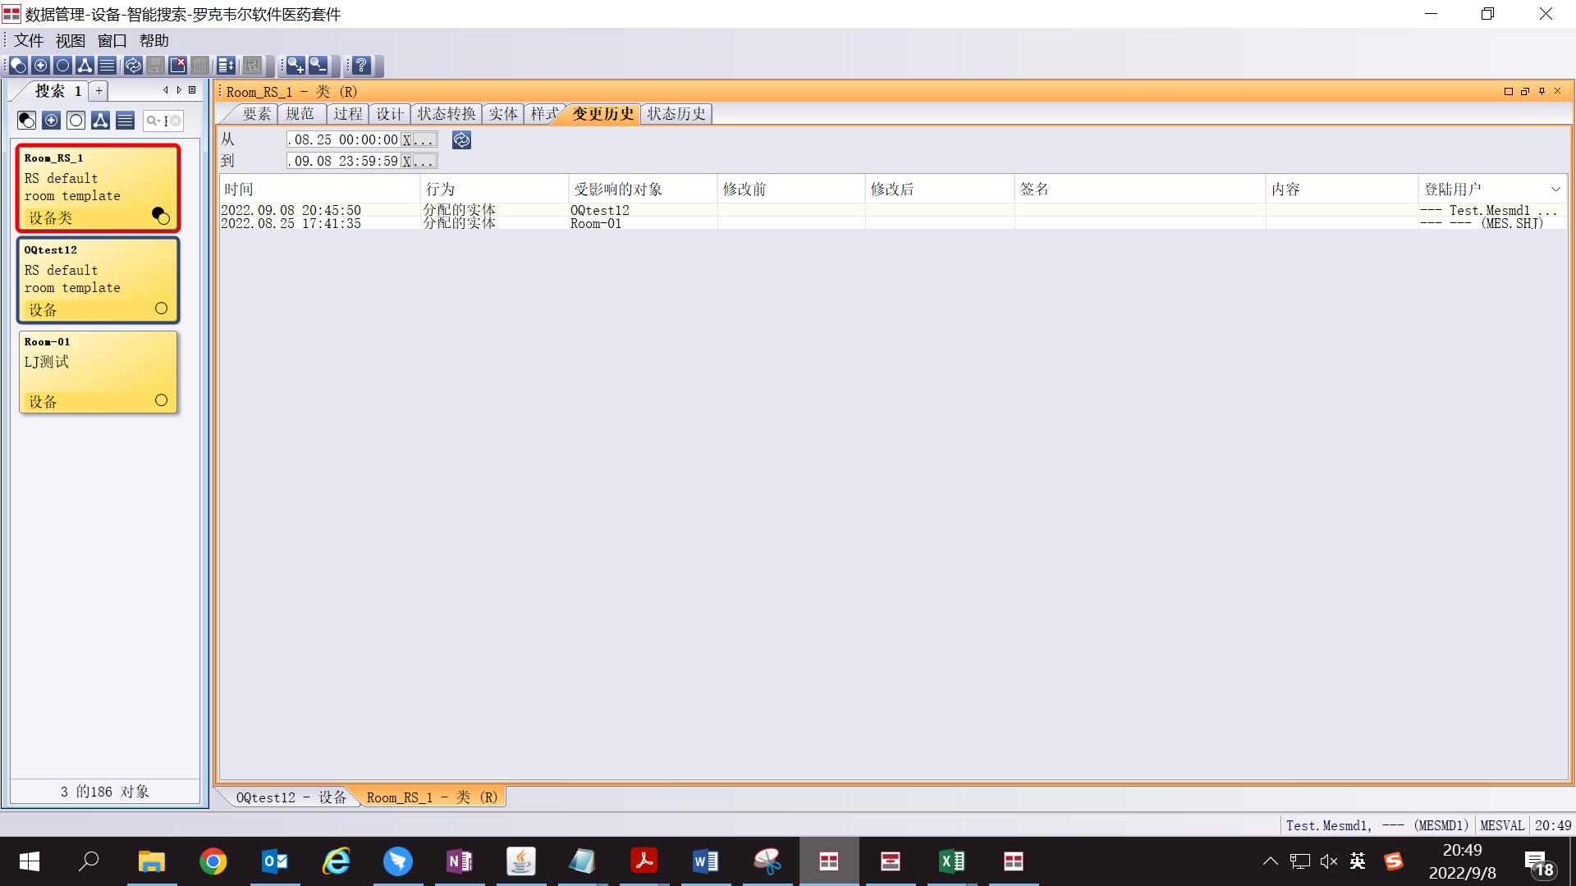

测试截图编号：步骤1.1.71-02

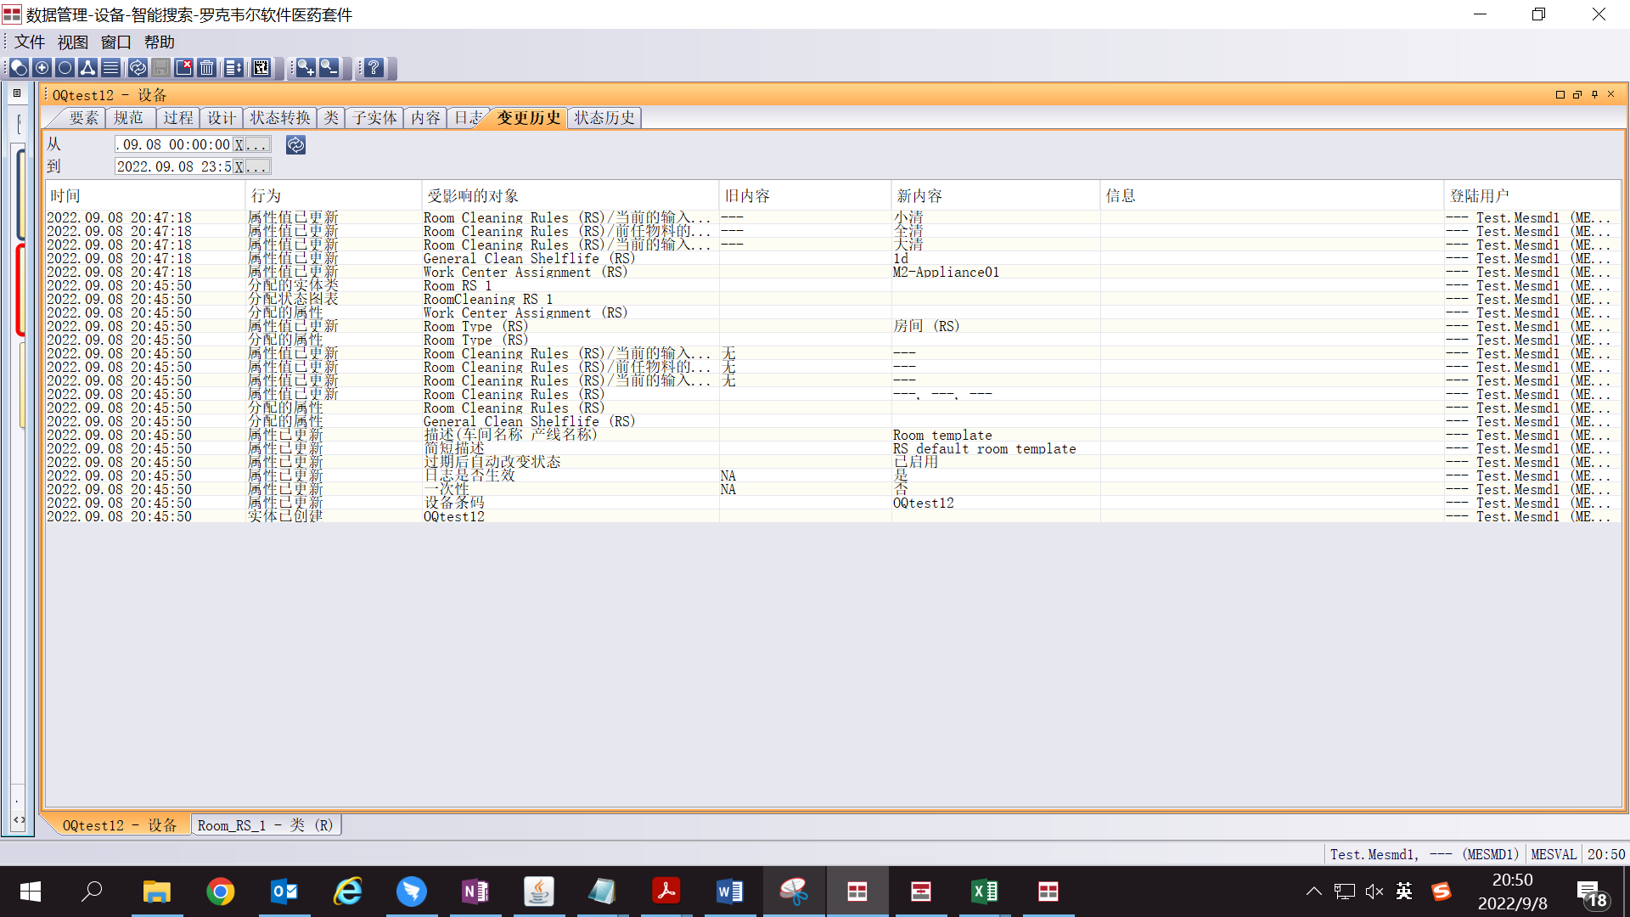

测试截图编号：步骤1.1.71-03

